**FAQ**

**2023年度**

**上海市教育考试院咨询平台**

**在线服务知识库**

**2023年编制**

**修订记录**

|  |  |  |  |  |
| --- | --- | --- | --- | --- |
| **日期** | 修订内容 | 编写/修订人 | 审核人 | 版本号 |
| 2023/7/22 | 建立初稿 | 李大薇 | 黄侦颖 | 第1.0版 |
| 2023/7/29 | 核实修改秋考各批次录取信息 | 李大薇 | 黄侦颖 | 第1.1版 |
| 2023/8/9 | 新增秋考考试篇内容信息 | 李大薇 | 黄侦颖 | 第1.2版 |
| 2023/8/30 | 新增秋考录取篇内容信息 | 李大薇 | 黄侦颖 | 第1.3版 |
| 2023/10/12 | 新增2024 年高考报名信息 | 李大薇 | 黄侦颖 | 第1.4版 |
| 2023/10/24 | 新增自考、成考信息 | 李大薇 | 黄侦颖 | 第1.5版 |
| 2023/10/31 | 新增中考中招、三校生高考、专科自主招生、专升本、英语四六级考试信息 | 李大薇 | 黄侦颖 | 第1.5.1版 |
| 2023/11/03 | 新增春考、艺术类统考、全国计算机考、高中学业水平考、中职校学业水平考、中小学教资考信息 | 李大薇 | 黄侦颖 | 第1.6版 |
| 2023/11/07 | 新增研究生考试、体育类统考、港澳台联考、全国英语等级考信息 | 李大薇 | 黄侦颖 | 第1.7版 |
| 2023/11/17 | 补充中小学教资考、英语四六级考、硕士研究生考试、全国计算机等级考信息，补充中考中招部分内容 | 李大薇 | 黄侦颖 | 第1.7.1版 |

目录

[修订记录 2](#_Toc28317)

[第一部分 高考学考 4](#_Toc14591)

[一、秋考 5](#_Toc6954)

[二、春考 70](#_Toc17508)

[三、艺术类统一考试 85](#_Toc24176)

[四、体育类统一考试 93](#_Toc77)

[五、三校生高考 97](#_Toc30502)

[六、专科自主招生 106](#_Toc14334)

[附件：高考报名相关图表 112](#_Toc5437)

[七、高中学业水平考试 118](#_Toc11869)

[八、中职校学业水平考试 129](#_Toc24533)

[九、其他考试—专升本考试 132](#_Toc26259)

[十、其他考试—普通高校联合招收华侨港澳台考试 137](#_Toc3033)

[第二部分 中考中招 140](#_Toc3772)

[一、中考中招 141](#_Toc4192)

[第三部分 研考成考 170](#_Toc1337)

[一、研究生招生考试 171](#_Toc12111)

[二、成人高考 175](#_Toc30040)

[三、同等学力人员申请硕士学位外国语水平和学科综合水平全国统一考试 188](#_Toc31694)

[第四部分 自学考试 191](#_Toc11883)

[一、自学考试 192](#_Toc5509)

[第五部分 证书考试 202](#_Toc12434)

[一、全国大学英语四、六级考试（CET) 203](#_Toc18122)

[二、全国中小学教师资格考试笔试 207](#_Toc1208)

[三、全国英语等级考（PETS) 219](#_Toc25885)

[四、全国计算机等级考试（NCRE) 220](#_Toc24980)

[五、上海市高校信息技术水平考试 226](#_Toc3751)

|  |
| --- |
| 第一部分 高考学考 |

## 一、秋考

### （一）报名篇

1. 问：20XX年高考大报名时间？

**答：**考生信息采集时间一般是在每年的10月份，报名详细信息以每年上海招考热线发布的公告为准。

注：2024年高考大报名信息采集时间是在2023年10月16日至19日，每天的8点-21点。10月20日的8点-16点。

1. 问：考生今年高三怎么报名参加20XX年高考？

**答：**本市学籍应届高中阶段毕业生〔高中、中等职业技术学校（含中专、职校和技校）〕由学籍所在学校集中组织网上报名（所有应届生都应完成报名信息采集）。请考生/家长主动联系学校。

1. 问：考生是复读生，怎么报名参加20XX年高考？（往届生、返沪生、社会生如何报名？）

**答：**非本市应届高中阶段毕业生（往届生、非本市学籍应届生等）自主登录上海招考热线网站进行报名，按不同类别选择报考所在区：

本市户籍外省市就读考生、本市户籍往届生选择户籍所在区；  
 在职职工选择单位所在区；  
 非本市户籍考生选择持有的《上海市居住证》所属区。

1. 问：秋考报名的网址是什么？

**答：**凡符合上海市普通高校考试招生报名条件的考生须在规定时间里通过“上海招考热线”网站（www.shmeea.edu.cn）—首页—考试报名栏目进行网上报名，并根据报名网站的提示和要求如实填写本人报名信息。

1. 问：报名完成后如何确定报名是否成功？

**答：**报名成功之后会获得流水号。

1. 问：报名时输入信息错误了怎么办？

**答：**网上报名截止前，考生可多次登录系统修改本人报名信息，系统以最后一次填写信息为准。

1. 问：网上报名时间过了后，才发现报考填写的信息错误了怎么办？

**答：**请于报考确认的时候提出修改。在校生联系学校老师，往届生、社会生等联系区招考机构。

1. 问：考生报名成功后，但是家里突然搬家了怎么办？（报名成功后考生的政治面貌、户籍类别、户籍地址、通讯地址等基本信息发生变化怎么办？）

**答：**报名后考生基本信息发生变化需要更正的（如政治面貌、户籍类别、户籍地址、通讯地址等），应及时向学籍所在学校或报名所在区考试招生机构提出书面申请并附相关证明材料。

1. 问：考生基本信息修改安排在什么时间？

**答：**如有信息变更请第一时间与学籍所在学校或区考试招生机构联系。一般有四次信息更正，具体时间段安排以各学校或区考试招生机构公布为准。

以下是2024年高考信息修改时间：

第一次2024年1月9日（春考后）；

第二次2024年3月初（第一次补报名）；

第三次2024年4月中上旬（第二次补报名）；

第四次2024年6月10日（秋考后）。

1. 问：考生当年中招录取的是中高职贯通/五年一贯制/中本贯通需要报名高考吗？

**答：**需要。中高职教育贯通培养模式试点（中高职贯通）、中等职业教育—应用本科专业贯通培养模式试点（中本贯通）、五年一贯制需办理转入高等学校手续的学生也须根据上海市教育考试院的具体安排办理报名手续。

1. 问：中本贯通需要参加高考吗？

**答：**中本贯通转段需要参加三校生高考。

1. 问：中高职贯通、五年一贯制需要参加高考吗？

**答：**中高职贯通转段、五年一贯制转入高等学校的考试由所在学校负责，仅进行高考报名。

1. 问：体育单招、保送生、英才班需要报名吗？

**答：**保送生（含外语及竞赛保送生、六部委保送录取优秀运动员）、运动训练、武术与民族传统体育专业考生、高水平运动队、西藏高中班、新疆高中班、新疆中职班、西藏中职班学生、英才班等拔尖创新人才选拔录取的考生，也必须办理报名手续取得报名号。

1. 问：体育单招、保送生、英才班报名怎么选择相关考试？

**答：**个人信息如实填报，报考考试选择秋考。

1. 问：考生目前大一就读，是否可以参加2024年高考报名？（哪些人员不属于报名对象？）

**答：**（1）具有普通高等学历教育资格的高校在校生，或已被普通高校录取并保留入学资格的学生（大学在籍）；

（2）高中阶段学校非应届毕业的在校生（高一、高二年级。三校生一、二年级等）；

（3）在高中阶段非应届毕业年份以弄虚作假手段报名并违规参加普通高校招生考试（包括全国统考、省级统考和高校单独组织的招生考试）的应届毕业生；

（4）因违反国家教育考试规定，被给予暂停参加普通高校招生考试处理且在停考期内的人员；

（5）因触犯刑法已被有关部门采取强制措施或正在服刑者，其中，未成年人按相关法律规定执行。

1. 问：考生是上海户口，参加高考有什么条件吗？（本市户籍考生参加高考报名需要哪些条件？）

**答：**本市户籍人员具有本市常住户籍的高中阶段学校毕业生或具有同等学力者（含具有本市常住户籍的非本市高中阶段学校毕业生）。

1. 问：考生不是上海户口，参加高考有什么条件吗？（非本市户籍考生参加高考报名需要哪些条件？）

**答：**非本市户籍考生需要满足下列条件之一：

（1）考生为积分达到标准分值的《上海市居住证》持证人的同住子女，且在本市参加中招或父母一方连续持有《上海市居住证》3年，同时须本市高中阶段学校毕业；

（2）考生为《上海市海外人才居住证》留学人员持证人的同住子女，且须本市高中阶段学校毕业；

（3）考生为持有效《具有本市户籍留学人员其持外国护照子女享受优惠政策证明》的留学人员其持外国护照子女，且考生须是参加本市中招并具有本市高中阶段完整学习经历的应届毕业生或2023年已列入本市高考报名库的往届毕业生；

（4）考生父母双方或一方现属本市常住户籍，考生本人持《上海市居住证》，且考生须是参加本市中招并具有本市高中阶段完整学习经历的应届毕业生或2023年已列入本市高考报名库的往届毕业生；

（5）考生父母双方或一方是经市政府合作交流办认定的驻沪机构工作人员，且考生须是参加本市中招并具有本市高中阶段完整学习经历的应届毕业生或2023年已列入本市高考报名库的往届毕业生；

（6）考生为在沪定居并持有签发地为上海的《中华人民共和国外国人永久居留身份证》的外国人，且为高中阶段学校毕业生；

（7）考生父母双方或一方是在沪博士后科研流动站（工作站）在站人员，且考生为高中阶段学校毕业生；

（8）考生属在沪台胞，香港、澳门特别行政区永久居民身份，且为本市高中阶段学校毕业生；

（9）考生为梅山、大屯、鲁矿三地上海后方基地单位职工子女，且纳入市教委锁定名单，须参加本市中招且本市高中阶段学校毕业。

1. 问：2024年在沪报考普通高校条件一览表（秋季统一高考）

**答：**详见附件高考报名相关图表。

1. 问：非本市户籍往届考生，父母双方或一方现属上海市常住户籍，参加本市中招且具有本市高中阶段完整学习经历。考生于2022年参加高考，未前往录取学校报到。2023年没有参加高考在复读2024年是否可以参与高考？

**答：**不可以。考生父母双方或一方现属上海市常住户籍，考生本人持《上海市居住证》，且考生须是参加本市中招并具有本市高中阶段完整学习经历的应届毕业生或2023年已列入本市高考报名库的往届毕业生。

1. 问：梅山、大屯、鲁矿三地高中考生是否也可以参加上海的高考？

**答：**梅山、大屯、鲁矿三地上海后方基地单位职工子女，且纳入市教委锁定名单，须参加本市中招且本市高中阶段学校毕业。

1. 问：台湾同胞，香港、澳门华侨考生高考考卷是否比上海高考考卷容易？

**答：**该考试是“普通高校联合招收华侨港澳台学生入学考试”，并非上海秋考。详情请咨询广东省考试院（专线电话020-62833628），上海设立考点。

1. 问：考生是高三应届毕业生，可以报考哪些考试项目？（本市学籍应届高中毕业生可以报考哪些考试项目？）

**答：**符合报名条件的本市学籍应届高中毕业生可以报考春季考试、1月份外语考试、专科自主招生考试、秋季统一高考（含艺术类统一考试、体育类统一考试）。

1. 问：考生2023年高考失利，复读中，准备参加2024年高考，是所有的考试都可以报名吗？（符合报名条件的往届高中阶段学校毕业生可以报考哪些考试项目？）

**答：**符合报名条件的往届高中阶段毕业生可以报考：春季考试、1月份外语考试、专科自主招生考试、秋季统一高考（含艺术类统一考试、体育类统一考试）。

1. 问：考生是上海户籍，但是人在外省市读高中，回上海可以参加哪些考试项目？（符合报名条件但非本市学籍应届高中阶段毕业生可以报考哪些考试项目？）

**答：**符合报名条件但非本市学籍应届高中阶段毕业生可报考：春季考试、1月份外语考试、专科自主招生考试、秋季统一高考（含本市艺体类专业统一考试）。

1. 问：考生目前读中职校，符合报名条件，可以参加哪些高考考试？（本市学籍应届三校生可以报考哪些考试项目？）

**答：**符合报名条件本市学籍应届三校生可以报考专科自主招生考试，也可以在秋季统一高考（含1月份外语考试）和三校生高考中选择一项进行报考。需要注意的是，只有选择了秋季统一高考，方可选择本市艺体类专业统一考试；若选择三校生高考，则不可选择本市艺体类专业统一考试。

1. 问：考生家长未达到居住证标准积分，考生是否可以参加秋考？（持有积分未达到标准分值的《上海市居住证》持证人的同住子女可以报考哪些考试项目？）

**答：**考生为持有积分未达到标准分值的《上海市居住证》持证人的同住子女，且参加本市全日制普通中等职业学校自主招生考试并完成全日制中等职业教育完整学习经历的毕业生，以及长三角示范区职教一体化招收的在本市中等职业学校就读的吴江、嘉善两地学生并完成全日制中等职业教育的毕业生。其中应届毕业生只可参加3月专科层次依法自主招生考试和5月招收中等职业学校应届毕业生考试的专科层次录取，往届毕业生只可参加3月专科层次依法自主招生考试。

1. 问：听说三校生高考比秋考容易，考生目前就读高中应届毕业。是否可以报考三校生高考？（考生是本市户籍，但在外省市就读中职校，是否可以报考本市三校生高考？）

**答：**不可以，三校生高考仅限本市学籍应届毕业三校生报考。

1. 问：考生是新疆中职班应届毕业生（西藏中职班），是否可以参与秋考，报考本科院校？

**答：**考生为本市新疆中职班、西藏中职班应届毕业生（名单由市教委锁定），只可报名参加专科自主招生考试。

1. 问：是否有各类考试项目兼报一览表？

**答：**详见附件高考报名相关图表。

1. 问：考生是本市户籍，目前只有初中学历，是否可以参加高考？（本市户籍同等学力如何参加高考？）

**答：**本市户籍考生取得初中学历满三年及以上，请联系户口所在区招考机构进行材料审核。通过审核方可参加高考。

1. 问：报名操作界面是怎样的？

**答：**

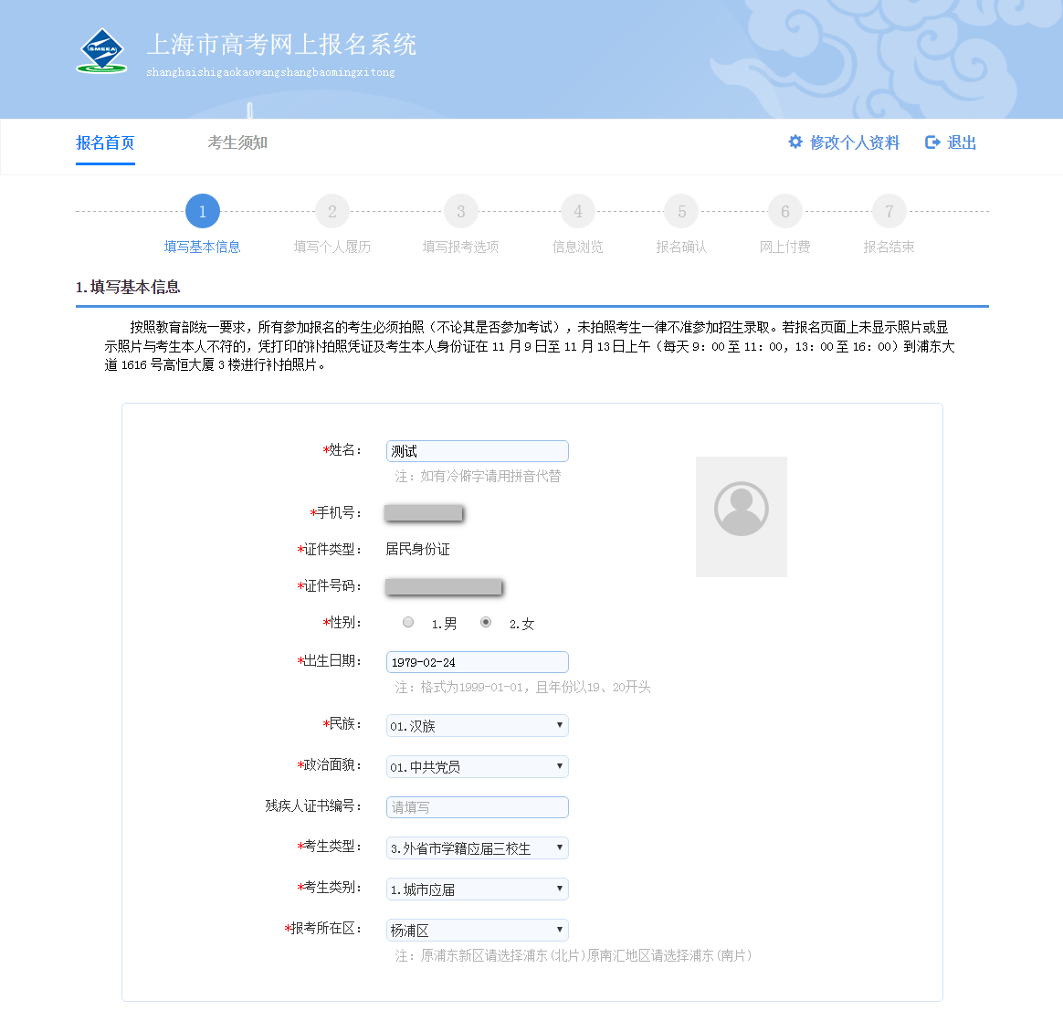

本市应届高中、中职校应届毕业生由学籍库信息转入。

1. 问：考生是在籍在校应届毕业生，高中老师联系家长说是报名时姓名/身份证错误怎么办，家长很着急是不是能直接通过考试院反映情况？

**答：**应届高中生的学籍号、姓名、身份证号码错误，请老师在学籍系统里面修改。如班主任不清楚相关事项，请班主任联系学籍管理老师，同时请家长准备相关材料，向学校提出书面申请及身份证复印件等相关材料，敲章后给区招考机构，由区招考机构报送考试院。

1. 问：报名登录页面操作重点是什么？

**答：**

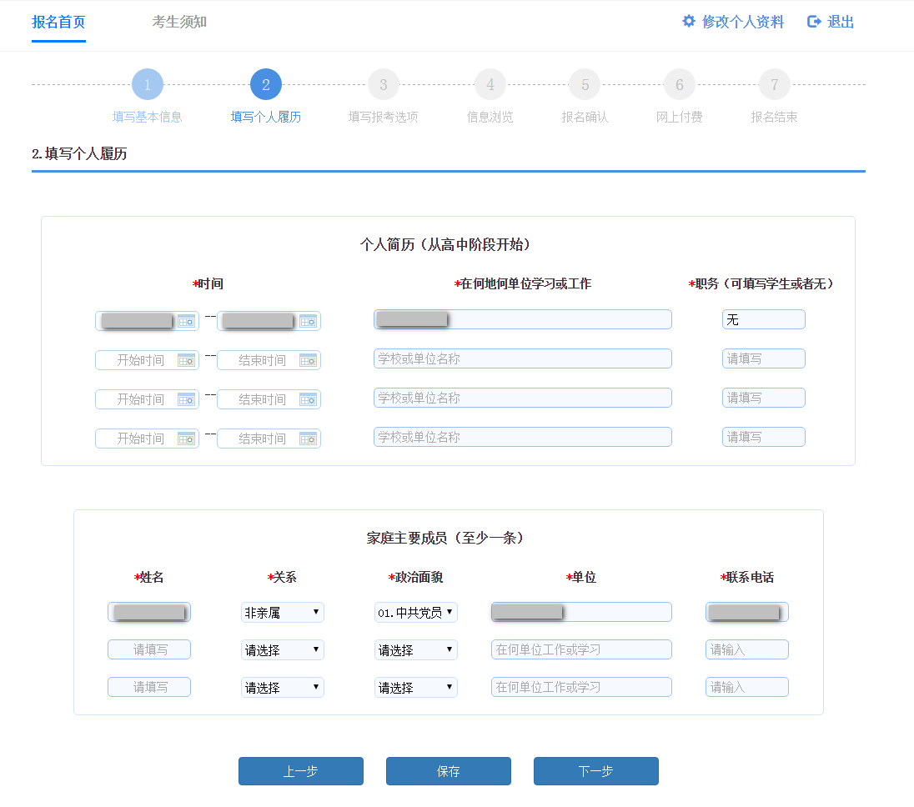

个人简历请从高中阶段开始填写，至少填写一条。

家庭成员：至少填写一条信息。

1. 问：选择报名考试项目的操作重点是什么？

**答：**

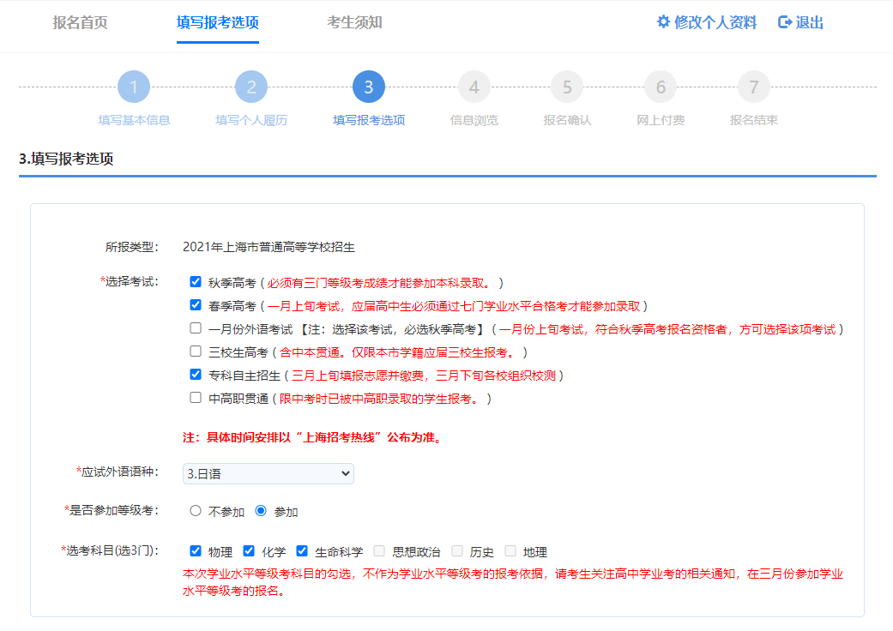

请根据自身情况选择报考。

选择秋季高考，必须有三门等级考报名，才可参加本科录取。

10月大报名时勾选的3门学业水平等级考科目并不能成为次年5月学业水平等级考的报考依据，仅作为信息采集。如后续更改学业水平等级考相关科目，请于次年3月考试报名前，在校生与学校联系沟通，其他考生请在报名时自行更改。

选择外语语种时需注意，外语考试一年两考，两次外语考试的语种必须一致。 一旦选择无法更改。

1. 问：考生是否可以只报考春考外语，不报考语数？

**答：**可以，仅选择一月份外语考试即可。

1. 问：报名时选择考试是否会有自动关联操作？

**答：**选择一月份外语考试将默认勾选秋季高考。

选择春季高考包含一月份外语考试，无需额外勾选。应届毕业三校生不得选择春季高考。

1. 问：考生是本市户口本市应届毕业三校生，现在对自己的实力不确定，想参加三校生高考又想参加秋考，是否可以现在2个都勾选，然后等到考试的时候前再决定去不去？

**答：**不可以，符合报考条件的考生在三校生高考与秋季高考中只能二选一。

1. 问：考生7门高中学业水平合格考中有部分或1门没有合格，是否可以报考春考？

**答：**可以报考，但需要特别注意的是，如在高考大报名后学业水平合格性考试补考未通过，考生将不能填报春考志愿。

1. 问：考生是上海户口，但是在外省市读高中，是否可以参加上海的春考并参与录取？（符合报考条件的本市户口外省市学籍应届高中毕业生是否要参加上海的合格考？）

**答：**符合报考资格的本市户籍外省市学籍应届高中毕业生，其各科目的学业水平合格性考试成绩须经市教育考试院统一认定后方可视为有效，具体事项申请留意“上海招考热线”网站（www.shmeea.edu.cn）—首页—高考学考—高中学业考栏目内发布的“上海市普通高中学业水平合格性考试（2023年12月和2024年1月）报名问答”。

1. 问：考生是否可以只报考秋考，不报考等级考试。后续只参加专科录取工作。

**答：**可以。

1. 问：考生在报名的时候发现自己无法勾选专科自主招生？

**答：**请确认考生是否为中高职贯通、中本贯通、五年一贯制、新疆高中班、西藏高中班学生。此类考生无法报考专科自主招生。

1. 问：中高职贯通、五年一贯制无法勾选？

**答：**请确认考生是否在中招时被该类学制学校录取，如无法确定请考生或家长联系在读学校。

1. 问：报考艺考的操作重点是什么？

**答：**

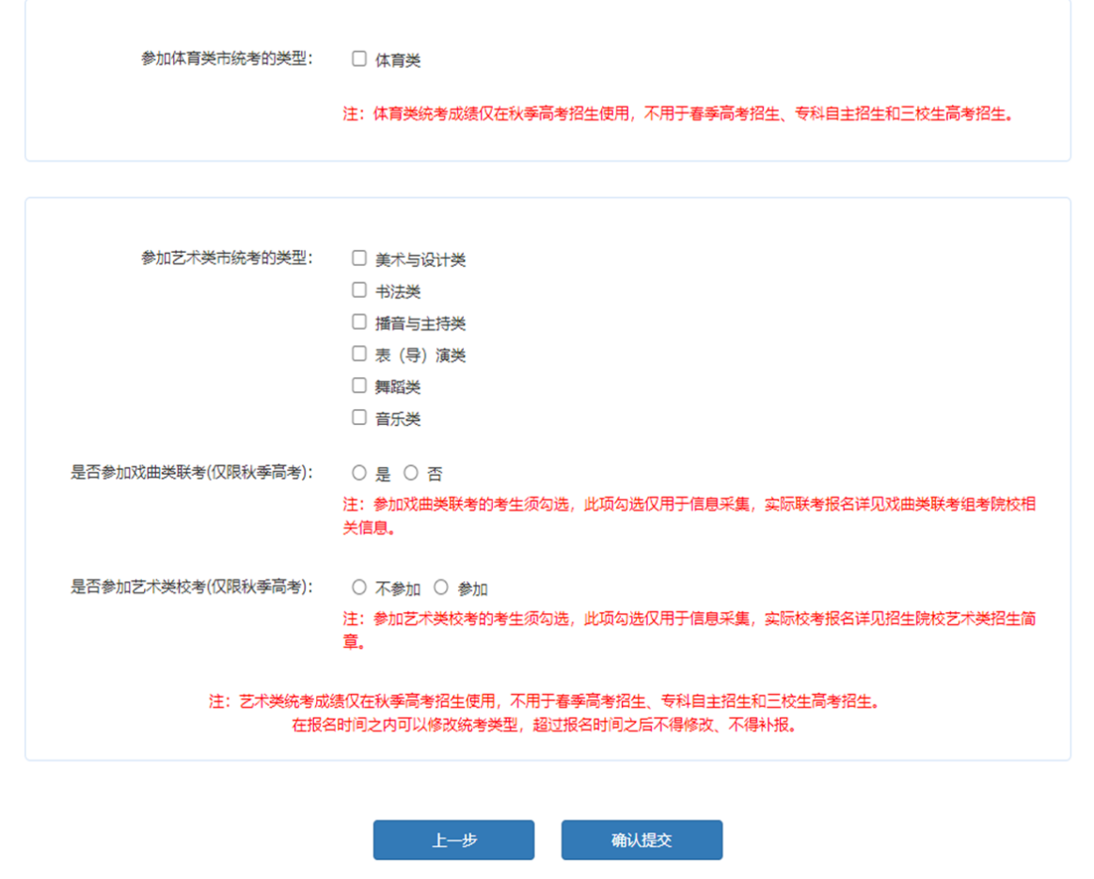

1. 问：为何选择无法选择艺术类统一考试或体育类统一考试？

**答：**请先确认是否勾选秋季高考，只有勾选了秋考才可勾选艺体类考试。

1. 问：考生已经勾选了一项大类的艺术考试。想修改成其他大类的艺术类考试无法操作？

**答：**请先将之前勾选的艺术类考试取消，再更改成想要报考的艺术类考试类型。

1. 问：可以报考多个大类的艺术类考试吗？

**答：**不可以。

1. 问：可以同时报考艺术类统考和体育类的统考吗？

**答：**可以。

1. 问：艺术类考生如何更改统考类别？

**答：**艺术类考试报名后，须仔细核对报考类别，在报名系统开放时间内可修改报考信息（含统考类别、舞种、音乐的主项副项、器种、演唱类型等），一旦报名截止，不得修改和补报统考类别信息。按照勾选项目收费安排考场，无退费。

1. 问：考生准备报考三校生高考中的艺体类专业或专科自主招生考试的艺体类专业，如何报考艺术类或体育类考试？

**答：**专科自主招生考试和三校生高考中的艺体类专业测试由各招生院校自行组织。无需在报名时勾选艺术类或体育类统考。

1. 问：表（导）演类的操作重点是什么？

**答：**

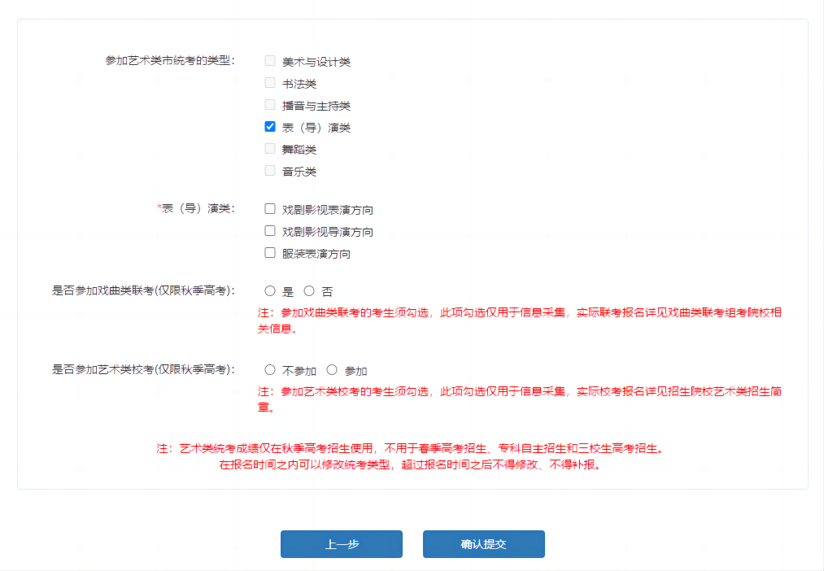

勾选表（导）演类：还需勾选具体报考方向，三个方向之间可以兼报（既戏剧影视表演方向、戏剧影视导演方向、服装表演方向可以一起报考）。

1. 问：考生同时报考戏剧影视表演方向、戏剧影视导演方向。这两个方向都有文学作品朗诵、命题即兴表演考试科目。是否这两门考试都要再考一次？

**答：**由于文学作品朗诵、命题即兴表演考试科目和考核内容相同，仅参加一次考试即可，考试费按考试科目收取。

1. 问：舞蹈类的操作重点是什么？

**答：**

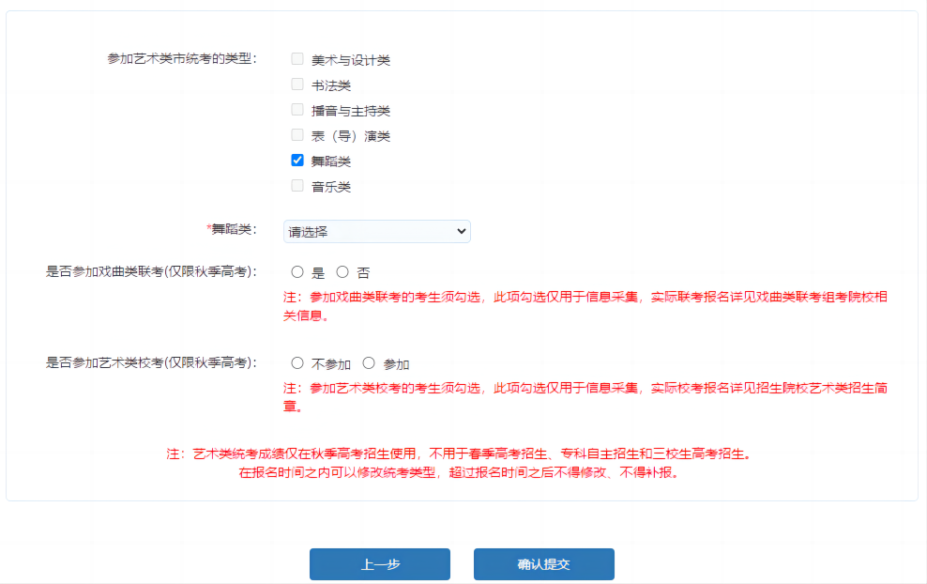

勾选舞蹈类还须选择舞蹈种类（包含中国舞、芭蕾舞、国际标准舞、现代舞、流行舞）

1. 问：音乐类的操作重点是什么？

**答：**

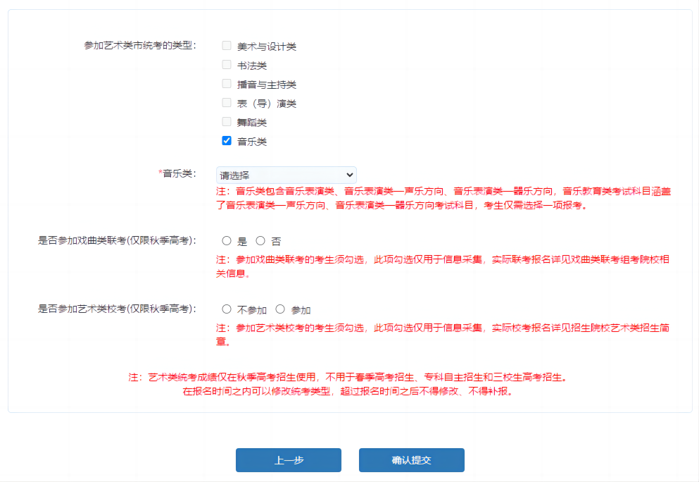

考生选择声乐类方向和器乐类方向，还必须选择声乐类型和器乐类型。

考生选择音乐教育类方向，需在声乐和器乐科目中选择主项科目和副项科目。

1. 问：考生报考音乐类，三个方向是否可以兼报？看2023年高考的时候，音乐类可以兼报器乐和声乐？

**答：**不可以，2024年艺考改革音乐类考试仅能选择一个方向报考。

1. 问：报名时是否要勾选“参加戏曲联考”选项？

**答：**因2024年艺考改革，戏曲类是新增大类，暂未有统考。参加戏曲类联考的考生须在报名期间勾选戏曲类联考选项，此项勾选仅用于信息采集，实际联考报名详见戏曲类联考组考院校相关信息。

1. 问：勾选参加戏曲的联考是否等同直接报名戏曲类联考的考试？

**答：**此项勾选仅用于信息采集，实际联考报名详见戏曲类联考组考院校相关信息。

1. 问：报名时是否要勾选“参加艺术类校考”选项？

**答：**参加艺术类院校校考的考生必须先取得相应艺术类专业统考合格，也须在报名期间勾选艺术类校考选项，此项勾选仅用于信息采集。

1. 问：勾选参加艺术类校考，是否等同直接报名艺术类校考的考试？

**答：**此项勾选仅用于信息采集，实际校考报名详见招生院校艺术类招生简章的要求。

1. 问：如何知道自己参与的艺术类招生是否会进行校考？

**答：**请考生自行关注意向院校的艺术类招生简章信息。

1. 问：秋考报名信息确认界面是怎样的？

**答：**

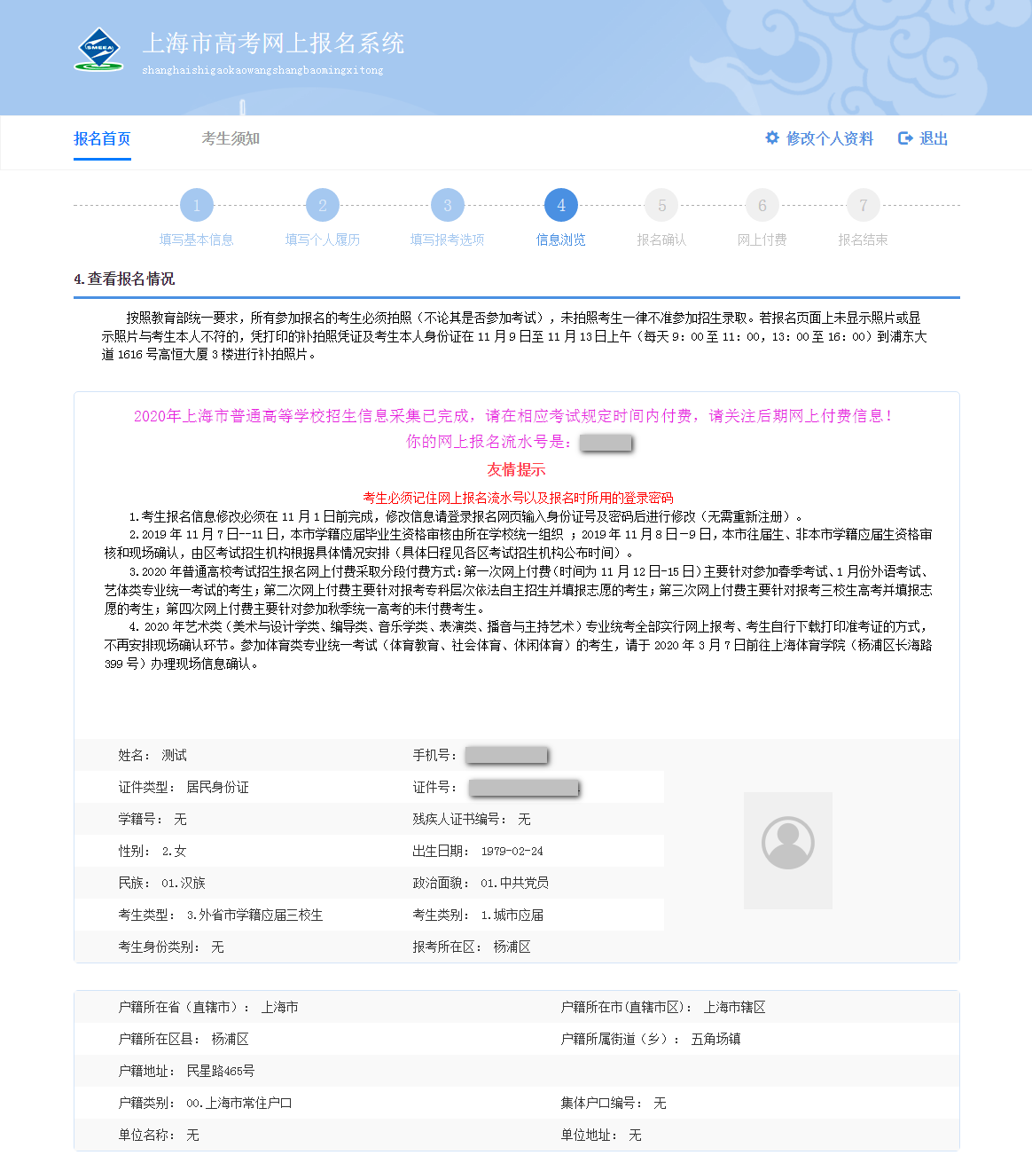

在网上自行报名的考生需仔细核对报名信息，在系统关闭前仍可进行修改。

1. 问：如果照片不符合要求，如何操作？

**答：**根据教育部统一要求，所有参加报名的考生必须拍照。无论考生是否参与考试，未拍照考生一律不准参加招生录取。若报名页面上未显示照片或显示照片与考生本人不符，凭打印的补拍照凭证及考生本人身份证前往以下地点进行照片采集。

时间：2023年10月28日-11月1日（每天9:00-11:00，13:00-16:00）

地点：虹口区新市南路498号

联系方式：4008205307、8008205307

携带材料：1报名确认时打印的拍照凭证；2考生本人身份证。

1. 问：考生报名成功进行现场确认是否必须要本人前往现场确认？

**答：**原则上需要本人亲自到场确认。如有特殊情况，请与报名所在区招考机构联系沟通。

1. 问：20XX年高考大报名，根据考生身份，确认时所需要提供的材料有哪些？（可以不对外提供，请考生家长查看市教委文件）

**答：**详见附件高考大报名材料提供一览表。

1. 问：考生或家长来电反映其符合报考2024年的条件。但学校或区招考机构表示考生提供的材料不符合要求，希望考试院提供相关帮助？

**答：**请告知家长或考生学籍学校和区招考机构是材料审核机构，务必积极配合其相关工作。具体以学校或区招考机构要求为准。

1. 问：家长来电咨询其已在网上报名成功，想了解什么时候会审核材料？

**答：**本市学籍应届高中阶段毕业生由所在学校统一组织。2023年10月27日－28日往届生、社会生、非本市学籍应届生由各区考试招生机构根据具体情况安排资格审核和信息确认。如考生或家长暂未收到任何信息，主动向区招考机后联系确认，以避免错过审核时间。

1. 问：报名时提供的证件有效期是如何计算的？

**答：**涉及考生证件的有效期均须在所报类别统一文化考试开考首日有效。居住证和积分有效期均在规定日期内。

1. 问：报名后家长来电咨询其在部分材料无法及时提供或未及时更新证件有效期，后续是否会有补报名？

**答：**2024年3月初，第一次补报名。2024年4月中上旬第二次补报名。

在校生联系学籍所在学校，往届生、社会生、非本市学籍应届考生联系区招考机构。

1. 问：往届考生，社会考生是否要参加高考体检？

**答：**所有报名参加2024年秋季统一高考的考生（包括报考运动训练、武术与民族传统体育专业、保送生、高水平运动队等特殊类型招生项目的考生）均须参加体检。所有考生须在报考所在区的区招生体检站进行体检。

本市学籍应届高中阶段毕业生，由各区招考机构、高中阶段协调所在区招生体检站安排。

往届生和在职职工等其他考生，具体以报名所在区的区招考机构安排为准。

本市户籍、长期在外省市中学就读的个别考生的体检，由区招考机构在考生返沪办理报名信息确认手续期间，告知其体检安排。

1. 问：考生人在外地读书是否可以参与外省市的体检？

**答：**必须回上海参加体检，并须在市卫生局指定的体检站内进行。其他医院、单位的体检结论一律无效（包括体检复查结论）。

1. 问：高考体检忘记参加了，还有办法吗？

**答：**请考生主动与报名所在区招考机构联系。（在2024年5月中旬前，区招考机构会有一次督促联系）。

1. 问：对于体检结果有异议怎么办？

**答：**考生对于体检结果有意义的可按程序在规定时间内向有关体检站提出复议。复议结论即为最终结论，如考生未提出异议，则视为对体检信息的确认。后续体检信息不得修改。

1. 问：体检结果已经出来了，但考生的身体状况有变化，录取时还会考虑到考生现状吗？（体检结果已出。后续考生有进行医疗医治、矫正等，录取时还会更新考生的身体状况吗？）

**答：**一般以体检结果上的信息为准。录取工作由各高校安排，考试院仅负责投档工作。高校是否会在录取之后进行新生体检，请考生或家长联系高校了解情况。

1. 问：如何进行缴费？

**答：**2024年高考网上付费会根据考试项目采取分段付费方式。在籍在校考生由学校统一安排。往届生、社会生、非本市学籍考生听从区报考机构安排。

第一次：主要针对参加春季考试、单报1月份外语考试、艺术类专业统一考试的考生；

第二次：主要针对参加体育类专业统一考试的考生；

第三次：主要针对参加专科自主招生的考生；

第四次：主要针对参加秋季统一高考的考生；

第五次：主要针对参加三校生高考的考生。

1. 问：第一次网上付费时间？

**答：**时间：2023年10月30日－11月1日；

对象：勾选春季考试、单报1月份外语考试、艺术类专业统一考试的考生；

方式：考生在规定时间登录网站完成网上付费（一旦支付成功不得修改考试项目）。

1. 问：第二次网上付费时间？

**答：**时间：2024年3月上旬（体育类专业统一考试网上确认后）；

对象：勾选体育类专业统一考试并完成网上个人报名信息确认的考生（春季考试已录取考生除外）；

方式：考生在规定时间登录网站完成网上付费。

1. 问：第三次网上付费时间？

**答：**时间：2024年3月中旬（专科自主招生考试网上志愿填报后）；

对象：已填报专科自主招生志愿的考生；

方式：考生在规定时间登录网站完成网上付费。

1. 问：第四次网上付费时间？

**答：**时间：2024年4月中旬；

对象：参加秋季统一高考的考生（春季考试、专科自主招生考试等前期已录取考生除外）；

方式：考生在规定时间登录网站完成网上付费。

1. 问：第五次网上付费时间？

**答：**时间：2024年4月下旬（三校生高考志愿填报后）；

对象：已填报三校生高考志愿的考生；

方式：考生在规定时间登录网站完成网上付费。

1. 问：2024年高考大报名各项考试缴费标准？

**答：**

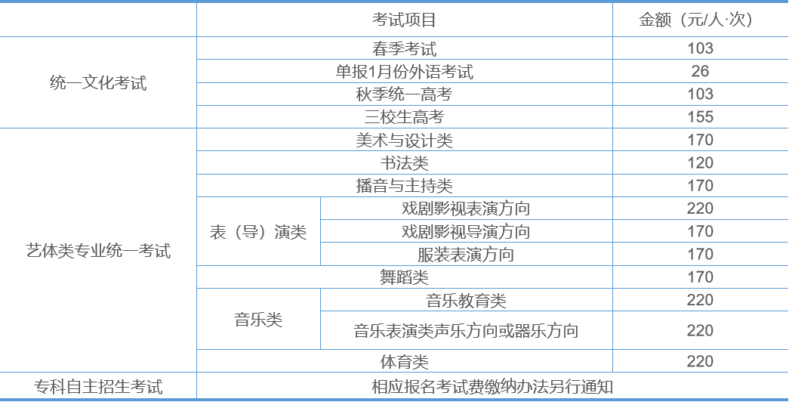

网上缴费会有系统根据考生之前报考考试项目自动计算应缴费用，无需考生或家长进行计算。

1. 问：已经缴纳了秋考考试费用，但是通过体育单招直接录取了，考试费用是否可以申请退款？

**答：**已缴纳秋季统一高考费用的考生，若因被前期运动训练、武术与民族传统体育专业，保送生等项目录取而未参加秋季统一高考的，可于2024年指定时间段（注：2023年安排在8月）登录系统填写考试费退款申请，退款将返回到考生缴费时所用的银行卡账户。具体时间上海市财政局退款时间为准。

1. 问：考生表示不想参加本次高考，已付费。是否可以申请退费？

**答：**请考生和家长确认，明确需要退费的，在网上付费阶段，可以在网上申请退费，退款将返还到考生缴费时所用的银行卡账户。具体时间以上海市财政局退款时间为准。

1. 问：考生表示已经报名确认参加了春考、秋考和艺体类统一考试。现在处于第一次付费阶段，想把艺术类统一考试的费用退掉。仅参加春考如何操作？

**答：**付费阶段申请退费会包含该阶段所有考试费用，无法单独取消某一项考试。在之前报考确认时已确认，无法更改。

### 考试篇

1. 问：2024年各类考试安排时间？

**答：**

|  |  |
| --- | --- |
| 考试项目 | 考试时间 |
| 春季考试、1月份外语考试 | 1月上旬 |
| 专科自主招生考试 | 3月下旬 |
| 三校生高考 | 5月中旬 |
| 秋季统一高考 | 6月上旬 |

考试时间以上海招考热线网站公布为准。

1. 问：艺术类统考考试安排时间？

**答：**

|  |  |
| --- | --- |
| 时间 | 考试项目 |
| 2023年11月18日-19日 | 表（导）演类-戏剧影视表演方向、表（导）演类-戏剧影视导演方向专业统一考试 |
| 2023年11月18日-19日 | 播音与主持类专业统一考试 |
| 2023年11月25日-26日 | 美术与设计类专业统一考试  11月25日8:30—11:30，素描  11月25日13:30—16:30，色彩  11月26日8:30—10:30，速写（综合能力） |
| 2023年11月26日 | 书法类专业统一考试  13:00—14:30，书法临摹  15:15—16:45，书法创作 |
| 2023年12月2日-3日 | 音乐类专业（含音乐教育类、音乐表演类—声乐方向、音乐表演类—器乐方向）统一考试 |
| 2023年12月9日-10日 | 表（导）演类-服装表演方向专业统一考试 |
| 2023年12月9日-10日 | 舞蹈类专业统一考试 |

艺术类统考以考生获得的准考证上信息为准；艺体类统考考点由系统统一分配，美术统考的考生无须再次登录系统查看分配考点情况。

1. 问：考生如何获取高考准考证？

**答：**报考春季考试、1月份外语考试、秋季统一高考的考生，本市学籍应届高中阶段毕业生由学校统一发放准考证；往届生、非本市学籍应届高中阶段毕业生至报名所在区招考机构领取准考证。  
 报考三校生高考的考生完成网上缴费后，须在规定时间内登录报名系统自行下载打印准考证。  
 报考专科自主招生考试的考生在所报院校指定网站下载准考证。  
 报考艺术类专业统一考试〔含美术与设计类、书法类、播音与主持类、表（导）演类、舞蹈类、音乐类〕和体育类专业统一考试的考生应在规定时间内登录报名系统自行下载打印准考证。  
 具体时间以上海市教育考试院网站公布为准。

1. 问：考生获取准考证上的姓名或身份证号码错误会影响参加考试吗？

**答：**会影响考试。如发生此类事情，在校生请联系学籍学校。其他考生请联系报考的区招考机构。

1. 问：考试中有哪些考场规则和注意事项？

**答：**考生可在“上海招考热线”网站查看考场规则，“上海招考热线”—首页—高考学考—秋季高考栏目“20XX年上海市普通高校招生统一文化考试即将举行”公告内附件 《上海市普通高校招生统一文化考试笔试考场规则》《上海市普通高校招生统一文化考试外语听说测试考场规则》和《上海市普通高校招生统一文化考试外语听力考试注意事项》等。

请所有考生务必在考前仔细阅读上述考场规则与注意事项，避免在考试期间出现违规行为。

1. 问：考生如果考试迟到了，最晚什么时候可以进入考场？

**答：**以2023年为例。

（1）6月7日上午语文科目考试，9:15起禁止考生进入考点，11:00后考生可提前交卷出场。

（2）6月7日下午数学科目考试，3:15起禁止考生进入考点，4:30后考生可提前交卷出场。

（3）6月8日下午外语笔试（含听力）科目考试，2:45起禁止考生进入考点，4:30后考生可提前交卷出场。

（4）6月9日外语听说测试，考生需根据《外语听说测试准考证》上考试场次提前45分钟到考点报到，提前35分钟进入准备室。

1. 问：秋考外语听力考试需要自带收音机吗？

**答：**秋考外语英语考生自备带有耳机（蓝牙耳机除外）的收音机收听。考生应确保收音机能正常使用，并备足电池，严禁将具有电子存储记忆录放功能的设备带入考场。

1. 问：除英语外的其他外语科目（如日语、德语、西班牙语）需要带收音机吗？

**答：**不需要，地处梅山、大屯、张家洼考区的考生和非通用语种考生外语听力考试采用 CD 光盘形式播放。

1. 问：考生身份证遗失怎么办？

**答：**考生有效证件含：居民身份证（含有效期内的临时身份证）、有照片的社保卡、驾驶证、护照、军人证。电子身份证不作为考试入场有效证件使用。

1. 问：数学考试可以携带计算器吗？

**答：**考生不可以携带有电子存储记忆功能、收发信息功能、图像显示功能的计算器进入考场。

1. 问：考场没有钟表，考生可以自己带手表进入考场吗？

**答：**严禁携带手机、智能手表、智能手环、蓝牙耳机等通讯工具进入考点。

1. 问：申请合理便利的残疾考生所携带的助听器、人工耳蜗、拐杖、轮椅等可正常通过安检吗？

**答：**可以。

1. 问：考生有低血糖或听力障碍，腿脚不便等问题，该如何申请绿色通道？

**答：**在校生请提前将向学籍所在学校提出申请，由学校提交相关部门，审核通过后可携带无收发信号的血糖仪、助听器，人工耳蜗，拐杖，轮椅等进入考场。往届生、社会生、非本市学籍考生，需提前向区招考机构提出申请。

1. 问：考生因听力障碍申请外语科目听力免考，笔试听力部分如何计算分数？

**答：**申请听力免试会进行特殊处理。考生最终分数=实考分数\*外语总分/去除听力部分的总分。

1. 问：考生在考试信号发出前，可否开始进行答题？

**答：**不可以，考生拿到考卷后，需等待开考信号发出后方可开始答题。如提前答题，可能会被记为违纪行为。请服从现场监考老师安排。

1. 问：本市秋考由哪些考试组成？

**答：**本市高考从2017年开始改革，采用“3+3”模式，由高中学业水平等级性考试和普通高校招生统一文化考试两部分组成。

1. 问：普通高中学业水平等级性考试设有哪些科目？

**答：**普通高中学业水平等级性考试设有化学、思想政治、物理、历史、地理、生物学共计6门。考生可根据高校招生要求和自身兴趣特长，在6门科目中选择3门参加考试。

1. 问：普通高校招生统一文化考试有哪些科目？

**答：**普通高校招生统一文化考试包含语文、数学、外语。

1. 问：外语科目考试有哪些语种？

**答：**本市高考外语科目考试语种设有英语、俄语、日语、法语、德语、西班牙语6种，由报考考生自主选择其中1种。

1. 问：春考时外语科目已经选择语种。在秋考时可以更改吗？

**答：**不可以。

1. 问：普通高校招生统一文化考试语文、数学、外语科目分数满分多少分？

**答：**普通高校招生统一文化考试语文满分150分，数学150分。外语科目中，笔试（含听力）满分140分，听说测试满分10分，总分150分。

1. 问：秋考有政策类照顾加分吗？

**答：**根据市教委文件规定，符合秋季考试招生报名条件且符合加分政策的考生，须于2024年5月24日前持相关加分证明至报名所在的中学或区考试招生机构办理加分手续，逾期不予办理。所有拟享受高考加分的考生，均须经过本人申报，有关部门审核，市、区、校三级公示后方可予以确认。

1. 问：秋考政策照顾加多少分？

**答：**以2024年为例：

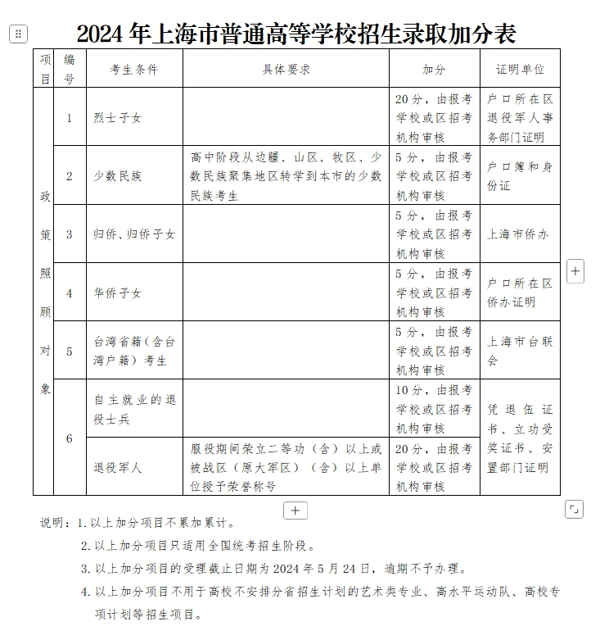

1. 问：普通高校招生统一文化考试外语科目中听说测试分数能够单独查询得分吗？

**答：**不能，听说测试的分数计算在外语考试满分150分中，不能单独查询。

1. 问：部分外省市高校录取规则中有省级制定的外语听说测试合格要求，是否能提供听说测试成绩合格相关证明？

**答：**上海外语听说测试成绩不单独呈现。

1. 问：普通高中学业水平等级性考试各科目满分多少分？

**答：**普通高中学业水平等级性考试设有思想政治、历史、地理、物理、化学、生物学6门，考试成绩以等级呈现。在计入高考总分时，由相应等级转化成相应分值，每门科目满分70分，相邻两级之间的分差均为3分，

详见下表：

|  |  |  |  |  |  |  |  |  |  |  |  |
| --- | --- | --- | --- | --- | --- | --- | --- | --- | --- | --- | --- |
| 等级 | A+ | A | B+ | B | B- | C+ | C | C- | D+ | D | E |
| 约占比例 | 5% | 10% | 10% | 10% | 10% | 10% | 10% | 10% | 10% | 10% | 5% |
| 换算分值 | 70 | 67 | 64 | 61 | 58 | 55 | 52 | 49 | 46 | 43 | 40 |

1. 问：普通高中学业水平等级性考试成绩什么时候可以查询，如何查询？

**答：**以2024年为例，普通高中学业水平等级性考试成绩于6月10日14:00起至6月25日16:00通过“上海招考热线”网站（www.shmeea.edu.cn）首页—成绩查询栏目开通查询。

1. 问：普通高中学业水平等级考试成绩没有查询到结果？

**答：**查询普通高中学业水平等级性考试成绩使用的是学业水平考试准考证上的12位报名号，非2024年上海市普通高校招生统一文化考试准考证号。请家长或考生查看准考证信息。

1. 问：查询普通高中学业水平等级性考试成绩需要报名号，但准考证遗失或找不到怎么办？

**答：**如遗失或找不到本人的准考证，在校生请联系学籍所在学校，非在校生请联系区招考机构。

1. 问：对普通高中学业水平等级性考试成绩有疑问，怎么申请复核？

**答：**可于指定时间内通过“上海招考热线”网站（www.shmeea.edu.cn）首页—成绩查询—“20XX年上海市普通高中学业水平等级性考试成绩复核”提交申请。

1. 问：申请普通高中学业水平等级性考试成绩复核后，结果在哪里查看？

**答：**复核结果在指定时间内通过“上海招考热线”网站（www.shmeea.edu.cn）首页-成绩查询-“20XX年上海市普通高中学业水平等级性考试成绩复核”进行查询。即在当时的申请页面查询。

1. 问：考生对于普通高中学业水平等级性考试成绩复核结果不满意，要求申请查看普通高中学业水平等级性考试各科目答卷。如何答复？

**答：**已复核过的成绩无法再次申请复核。成绩复核时，由相关工作人员对以下内容核查：答题纸姓名、准考证号等是否与考生本人对应；答卷是否有漏评、漏阅；小题得分是否漏统、错统；各小题得分合成后是否与提供给考生的成绩一致等；成绩复核不重新评阅答卷。考生不得查看各科目答卷。（如家长情绪激动请尽量安抚，告知复核按照规定流程进行，确保公平公正）。

1. 问：普通高校招生统一文化考试成绩什么时候可以查询？

**答：**可于6月23日14:00起至7月3日12:00通过“上海招考热线”网站（www.shmeea.edu.cn）首页—成绩查询—“2023年上海市普通高校招生统一文化考试成绩查询”。

1. 问：如果对普通高校招生统一文化考试成绩-有疑问，怎么申请复核？

**答：**可于6月24日9:00至16:00通过“上海招考热线”网站（www.shmeea.edu.cn）首页—成绩查询—“2023年上海市普通高校招生统一文化考试成绩复核”提交申请。

1. 问：查询普通高校招生统一文化考试成绩需要准考证吗？准考证遗失或找不到怎么办？

**答：** 如遗失或找不到本人的准考证，在校生请联系学籍所在学校，非在校生请联系区招考机构。

1. 问：申请普通高校招生统一文化考试成绩复核后，结果在哪里查看？

**答：**复核结果于6月25日12:00至7月3日12:00通过“上海招考热线”网站（www.shmeea.edu.cn）首页—成绩查询—“2023年上海市普通高校招生统一文化考试成绩复核”查询。

1. 问：考生对于普通高校招生统一文化考试成绩复核结果不满意，要求再次复核或查看各科目答卷。如何答复？

**答：**见秋考114问。

1. 问：高考的成绩通知单会寄送至考生家里吗？

**答：**6月24日起，考生成绩通知单由上海市教育考试院通过邮政EMS特快专递，按照考生高考报名表上填写的本市通讯地址投递到考生家中。高考成绩单上包括以下内容：语文、数学、外语（1月份、6月份）科目成绩；考生选考的3门科目等级考等级及对应分值；总分和附加分。

1. 问：高考成绩单没有收到怎么办？

**答：**考生可于6月24日上午8:00后，通过中国邮政速递物流官网（www.ems.com.cn）查询成绩通知单投送情况（具体操作办法如下：点击进入高考成绩通知单界面查询，输入本人准考证号及相关验证码，即可搜索到考生本人成绩通知单的邮件号及邮件投送情况）。成绩通知单经两次投递后仍未收到的考生可拨打查询电话021-52609738（查询时间：6月24日-25日每天8:30-17:00）。6月28日中午，仍未能妥投的成绩通知单将被退回上海市教育考试院（杨浦区民星路465号)，考生可到上海市教育考试院领取，建议领取前先行联系35367112（考试院门卫处），询问考试院是否有收到考生的成绩单。

1. 问：前往考试院领取未能妥投的高考成绩单需要携带什么证件？

**答：**考生本人来领取带好自己的身份证，代办人带好代办人身份证和考生的身份证。

1. 问：如何办理高中学业水平考试或秋考成绩证明？

**答：**请考生联系考试院35367070、962066-5-1确认考试成绩证明办理是否已经开始。（此类考试成绩预计在成绩开通查询后的30天至45天入库，具体以实际情况为准）。

### 志愿篇

1. 问：什么是院校专业组？

**答：**院校专业组由招生院校根据不同专业（含专业或大类）的科目要求和人才培养需要设置，是本科志愿填报与投档录取的基本单位。在沪招生高校按照“院校专业组”方式在上海开展本科招生。一所高校可设置一个或多个院校专业组，每个院校专业组内可包含数量不等的专业。同一院校专业组内各专业的选考科目要求相同。考生的选考科目与拟报院校专业组的科目要求相符时，才具有填报该院校专业组志愿的资格。

1. 问：2024报考各专业的科目要求在哪里可以查看？

**答：**请通过“上海招考热线”网站（www.shmeea.edu.cn）首页-高考学考-秋季高考页面下，查看2021年12月31日发布的《关于公布2024年普通高校本科专业选考科目要求的通知》内的附件《2024年普通高校本科专业选考科目要求》。

1. 问：招生专业目录中的收费标准是按学期还是学年收取？

**答：**收费标准类内的单位是每学年。

1. 问：考生可以报考一所高校的多个院校专业组吗？

**答：**同一高校的不同院校专业组之间互无关联，符合填报资格的考生可以填报某所高校的一个院校专业组，也可以填报同一所高校的多个不同的院校专业组；对于同一所高校的不同院校专业组，既可以连续填报，也可以间隔填报。

1. 问：考生如何判断自己是否具有填报某院校专业组的资格？

**答：**考生的选考科目与拟报院校专业组的科目要求相符时，才具有填报该院校专业组志愿的资格。当院校专业组科目要求为“或”的关系时，考生选考科目中只要有1门与其相符，即具有填报资格；当院校专业组科目要求为“和”的关系时，考生选考科目须包含其要求的全部科目，方具有填报资格。对于不限科目要求的院校专业组，考生在填报时无选考科目限制。除科目要求外，部分院校专业组（专业）还会提出外语语种、单科成绩、身体条件等要求，考生应结合自身实际，填报符合相关条件的院校专业组（专业）。

1. 问：科目要求为“或”的关系与科目要求为“和”的关系有什么区别？

**答：**当院校专业组科目要求为“或”的关系时，考生选考科目中只要有1门与其相符，即具备填报该院校专业组的资格。例如，某院校专业组科目要求为“物理或化学”，那么考生的3门选考科目中只要含有物理或化学，就具备了填报该院校专业组的资格。

当院校专业组科目要求为“和”的关系时，考生选考科目须包含其要求的全部科目，方具备填报该院校专业组的资格。例如，某院校专业组科目要求为“物理和化学”，那么想要填报该院校专业组的考生3门选考科目中必须有物理和化学2门科目，否则不能填报该院校专业组。

1. 问：某个院校专业组中有10个专业，能不能在一个志愿中选择填报其中4个专业，在下一个志愿中选择填报其中另4个专业？

**答：**不能。同一院校专业组中所含专业只能填报在一个志愿中。即专业组在志愿表内只能出现一次。

1. 问：考生如何查看高校的《招生章程》？

**答：**高校的《招生章程》会根据隶属关系由相关部委或所在省市教育行政部门审核备案并公示。上海市属院校的《招生章程》经上海市教育委员会核定并备案，且在教育部“阳光高考”平台（gaokao.chsi.com.cn）公布。考生可登录教育部“阳光高考”平台，也可直接登录高校的招生网，査询有关高校的《招生章程》。

1. 问：本科各批次分别可填报多少个院校专业组志愿？各批次的先后顺序有吗？

**答：**以2024年为例，顺序如下：

各批次招生录取工作前先完成强基计划

招生顺序1-综合评价批次可设置4个平行志愿。

招生顺序2-零志愿批次可设置3个平行志愿。

招生顺序3-本科提前批次可设置4个顺序志愿；

招生顺序3-本科艺体类甲、乙批次可各设置1个顺序段志愿和10个平行段志愿。

招生顺序4-地方农村专项计划批次可设置4个顺序志愿。

招生顺序5-高水平运动队等特殊类型招生针对零志愿批次可设置1个志愿，针对本科普通批次设置3个平行志愿。

招生顺序6-本科普通批次设置24个平行志愿。

注：招生顺序3的批次只可选择“本科提前批次”或“本科艺体类甲、乙批次”。

2024年高校高水平艺术团不再从高校招生环节选拔，由相关高校从在校生中遴选培养。

1. 问：什么是平行志愿？

**答：**平行志愿遵循“分数优先，遵循志愿，一轮投档”原则。考生由高分到低分排序（同分考生按同分排序原则进行排序），由投档系统逐一检索考生的志愿。当检索到某一名考生的时候，从他填报的第一个志愿开始依次往后检索，只要考生填报的某个志愿应投档额未满，该考生就被投档到这一志愿，投档系统不再检索其后志愿。一般情况下，考生只要投档成功，基本都能被正常录取。极少数因各种原因被退档的考生，不能再被投档到下一个志愿，而只能等待参加征求志愿。

1. 问：什么是顺序志愿？

**答：**顺序志愿是指依据志愿序号一次完成投档录取的一种招生方式，在一志愿完成全部录取后，再进行下一志愿的投档。

1. 问：什么是专业志愿？考生在本科阶段可以填报几个专业志愿？

**答：**在本科阶段，每个院校专业组内含数量不等的专业。考生在填报一个院校专业组志愿时，最多可选择填报4个专业志愿。若该院校专业组下设的专业数不足4个，考生可按实际选择，填完即止。如果考生在某个院校专业组志愿中想要填报的专业数超过4个，不能直接反映在志愿表中，可以依据个人的喜好和招生院校的专业录取原则填报4个专业志愿，其他专业的选择意愿可通过“愿否专业调剂”的选项表达。

1. 问：填报志愿时,是否需要填满全部院校专业组志愿和专业志愿？

**答：**考生可根据本人情况和意愿来选择填报院校专业组和专业志愿的个数，可以全部填写或部分填写,没有规定一定要全部填满。建议考生尽可能填满院校专业组和4个专业志愿，充分表达自己的报考意愿，提高录取几率。

1. 问：《招生专业目录》中“限招英语”是什么意思？

**答：**“限招英语”是指该院校专业组（专业）只招收高考外语考试语种为英语的考生，俄语、日语、德语、法语、西班牙语的考生不能填报该院校专业组（专业）。

同理，个别院校专业组（专业）提出“限招日语”的要求，只有高考外语考试语种为日语的考生才能填报该专业组（专业），选考英语或其他语种的考生不能填报。请考生在选择志愿时务必看清外语语种要求。

1. 问：考生在填报志愿的过程中如何得到指导和帮助？

**答：**（1）《2024年上海市普通高等学校招生专业目录》。在沪招生高校2024年的实际招生专业信息，以此书为准。

（2）《2022-2023年上海市普通高等学校招生各专业录取人数及考分》。

（3）2024年考生高考成绩分布表（统一高考成绩发布时会公布）。

注：以上是2024年预估信息（待定）。

1. 问：高考后志愿填报是否有网络直播指导和咨询？

**答：**有的。上海市教育考试院-一般会在本科志愿填报前和专科志愿填报前，组织本市及部分外省市院校进行网上集中咨询，在线解答考生和家长的疑问。此外，通过上海教育电视台、“上海国子监发布”视频号、“哗哩哗哩”网站等渠道，组织开展直播活动，讲解高招政策并邀请招生高校介绍招生信息。具体咨询及活动时间将在“上海招考热线”网站和“上海国子监发布”微信公众号上发布。

注：详情可关注“上海招考热线”网站（www.shmeea.edu.cn）首页—高考学考—秋季高考栏目发布信息。

注：以上是2024年预估信息。

1. 问：考生可通过哪些渠道购买《2024年上海高考指南》以及《2024年上海市普通高等学校招生专业目录》？

**答：**以上海招考热线网站公告为准。

1. 问：已填报的志愿可以撤销吗？

**答：**可以撤销，但考生须在相关招生批次启动日之前办理撤销手续。请考生和考生父母一起携带好有效身份证件（如身份证）前往杨浦区民星路465号考试院签署《普通高校招生志愿撤销申请单》（一式三份）。各阶段批次办理撤销时间节点不同。

1. 问：2024年各批次志愿撤销时间节点？

**答：**（1）本科提前批次：7月6日上午12：00前须办理撤销本科提前批次或本科艺体批甲批次手续手续；

（2）地方农村专项计划批次：7月17日上午12：00前须办理撤销地方农村专项计划志愿手续；

（4）本科普通批次：7月20日上午12：00前须办理撤销本科普通批次志愿手续；

其中撤销本科普通批次志愿同时无法参与本科征求志愿的投档录取工作。除申请的撤销批次志愿外，若符合其余未撤销批次投档要求，仍可参与相关批次投档录取。

注：以上是2024年信息。

1. 问：志愿表中“愿否专业调剂”一栏中的“1、2、3、4”分别代表什么意思？

**答：**在志愿表中，“愿否专业调剂”是指考生愿否接受该院校专业组内其他未填报专业的调剂录取，该项可选代码有“ 1、2、3、4 ”，其中“1”表示全部愿意接受调剂；“2”表示全部不愿意接受调剂；“3”表示除高收费专业外均愿意接受调剂；“4”表示除医科专业外均接受愿意调剂。

1. 问：专业调剂选项框可以不选吗？

**答：**考生在“愿否专业调剂”一栏中，必须选择至少一个选项，否则系统不接受该志愿的提交。

1. 问：如果在某一院校专业组志愿的“愿否专业调剂”选项中选择了“全愿意调剂”，是在该校的全部专业中调剂吗？

**答：**不是。专业调剂只在考生所投档到的院校专业组内专业中进行调剂。

1. 问：什么是控制线？

**答：**控制线全称为批次录取控制分数线，根据当年各批次招生计划数和考生成绩，从高分到低分排序后,确定各批次录取控制分数线。待统一高考成绩公布时,上海市教育考试院将公布本科录取控制分数线、艺术类本科文化控制分数线、体育类本科文化控制分数线、特殊类型招生控制分数线。

1. 问：本科阶段各控制线是怎样划定的？

**答：**本科录取控制分数线根据本科批次招生计划数、报考人数和考生成绩确定。

艺术类本科文化控制分数线根据本科录取控制分数线的75%折算而成。

体育类本科文化控制分数线根据本科录取控制分数线的70%折算而成。

|  |  |
| --- | --- |
| 特殊类型控制分数线 | 503分（满分660分） |
| 本科录取控制分数线 | 403分（满分660分） |
| 本科征求志愿降分控制分数线 | 388分（满分660分） |
| 艺术类本科文化控制分数线  （舞蹈类、戏曲类除外） | 302分（满分660分） |
| 舞蹈类、戏曲类本科文化控制分数线 | 220分（满分660分） |
| 体育类本科文化控制分数线 | 282分（满分660分） |
| 专科录取控制分数线 | 100分（满分450分） |

注：上图为2024年各批次控制分数线。

1. 问：什么是投档线？

**答：**投档线在普通本科批次以院校专业组投档线的方式呈现。以本科普通批次为例，对本科录取控制分数线上的考生按高考成绩进行排序，按院校专业组实到计划数1：1比例进行检索投档,排在最后一名的考生成绩即为该院校专业组投档线。

投档线不是事先确定的，而是在向院校专业组投档完成后自然形成的，一所高校有几个院校专业组就可能有几条对应的投档线。

1. 问：什么是录取线？

**答：**录取线指的是高校各专业实际录取考生的最低分数。录取线不是事先确定的，而是在高校完成录取后自然产生的。一所高校有若干个招生专业，就可能有若干个专业录取线。录取线的相关解释请咨询相关高校。

1. 问：什么是强基计划？

**答：**强基计划主要选拔培养有志于服务国家重大战略需求且综合素质优秀或基础学科拔尖的学生。聚焦高端芯片与软件、智能科技、新材料、先进制造和国家安全等关键领域以及国家人才紧缺的人文社会科学领域，由有关高校结合自身办学特色，突出基础学科的支撑引领作用，重点在数学、物理、化学、生物、力学、基础医学、育种及历史、哲学、古文字学等相关专业招生。

1. 问：有哪些高校实施强基计划？

**答：**强基计划遴选39所“一流大学”建设高校开展试点，具体如下：

|  |  |  |
| --- | --- | --- |
| \*北京大学 | \*中国人民大学 | \*清华大学 |
| \*北京航空航天大学 | \*北京理工大学 | 中国农业大学 |
| 北京师范大学 | 中央民族大学 | \*南开大学 |
| \*天津大学 | 大连理工大学 | 吉林大学 |
| \*哈尔滨工业大学 | \*复旦大学 | \*同济大学 |
| \*上海交通大学 | \*华东师范大学 | \*南京大学 |
| \*东南大学 | \*浙江大学 | \*中国科学技术大学 |
| \*厦门大学 | 山东大学 | 中国海洋大学 |
| \*武汉大学 | 华中科技大学 | 中南大学 |
| \*中山大学 | 华南理工大学 | \*四川大学 |
| 重庆大学 | 电子科技大学 | \*西安交通大学 |
| 西北工业大学 | \*兰州大学 | 国防科技大学 |
| 东北大学 | 湖南大学 | 西北农林科技大学 |

注：标注“ \* ”的高校2023年在沪开展强基计划招生，具体招生情况请参考各校《招生简章》。2024年强基计划招生信息以各校实际发布为准。

1. 问：2024年强基计划大概什么时候开始？

**答：**请考生或家长登录阳光高考网站，以强基计划栏目内各高校发布的招生简章为准。预计时间在4月份。请考生关注“上海招考热线”网站或微信公众号“上海国子监发布”。

1. 问：强基计划的考生需要填报志愿吗？

**答：**强基计划无需专门填报志愿，在教育部“阳光高考”指定的网站报名即视为志愿填报。未被录取的考生仍可参加其后的招生批次志愿填报及录取。

1. 问：强基计划填报志愿后需要做什么事情？

**答：**待高校公布入围分数线或入围学生名单后，在学校指定的时间内参与学校校测。具体事项请联系高校确认。

1. 问：强基计划什么时候进行校测？

**答：**请考生以意向院校公布的信息为准。

1. 问：强基计划什么时候能查询到录取名单？

**答：**各院校会陆续公布录取名单，具体信息以各院校网站公布信息为准。

1. 问：考生/家长想知道强基计划的录取分数线？

**答：**强基计划招生不公开录取分数。

1. 问：强基计划录取后是否可以放弃，参加后续批次录取？

**答：**强基计划录取后，后续志愿自动失效。

1. 问：如何报考香港地区高校？

**答：**目前有香港大学、香港中文大学、香港城市大学、香港科技大学、香港理工大学、香港浸会大学、岭南大学、香港教育大学、香港树仁大学、香港都会大学、香港演艺学院、珠海学院（香港）、香港恒生大学、东华学院和香港高等教育科技学院等15所香港地区高校在沪招收过本科自费生。参加当年秋季高考的上海市考生均可报考上述香港地区高校。香港高校中的香港中文大学和香港城市大学列入本科提前批次统一录取，有意报考香港中文大学或香港城市大学的考生，在填写志愿表时按规定的批次、代码填报即可。其他香港地区高校报名请根据高校要求在指定网站进行信息填报。

1. 问：考生被香港地区高校录取后还可以参加内地高校的录取吗？

**答：**根据教育部规定，考生若想要报考香港地区高校，必须参加当年普通高校秋季招生统一考试。除香港中文大学和香港城市大学纳入本科提前批次招生外，其余招生高校自主接受学生报名，有些高校还要进行测试、面试。凡被这些香港地区高校录取并经考生本人确认就读后，内地高校将不再录取（自综合评价批次起）。

1. 问：收到香港高校要求缴纳留位费的通知，想取消录取资格？愿意缴纳香港高校要求的留位费，想参与内地高校的志愿录取？

**答：**请考生或家长联系香港高校咨询。

1. 问：考生收到香港高校的录取邮件通知，但思虑再三放弃入学资格。如何确认香港高校会将未录取的名单退回考试院？

**答：**请考生或家长直接联系香港高校进行确认，香港地区多数以邮件进行最终确认或最终取消。

1. 问：考生报考了内地高校强基计划，同时也报考了香港高校。强基计划的确认时间和香港高校的签约时间刚好是在同一天。如果同时办理，最终是内地高校录取还是香港高校录取？

**答：**因确认时间和签约时间重叠，建议考生慎重考虑。强基计划与香港高校只能二选其一。一旦同时办理，最终结果由考生自行承担。

1. 问：香港高校报名成功后孩子是不是要办理香港出入境手续？

**答：**根据公安部、教育部规定，凡被香港地区高校录取的学生,凭香港地区高校的录取通知书、香港入境事务处签发的进入许可文件及本人身份证、户口簿到户口所在地的公安机关办理因私赴香港手续。

1. 问：考生报考香港学校成功后户口是否要转移到香港？

**答：**学生在香港就读期间，其内地户口不予注销。

1. 问：考生被澳门地区高校录取后还可以参加内地高校的录取吗？

**答：**考生如收到内地或几所澳门地区高校的录取通知书，可选择一所学校报到注册。具体在沪招生信息参阅相关院校招生网站，有意向的上海考生可咨询相关招生高校。

1. 问：澳门高校报名成功后孩子是不是要办理澳门出入境手续？

**答：**根据公安部、教育部规定，凡被澳门地区高校录取的学生，凭澳门地区高校的录取通知书及本人身份证、户口簿到户口所在地的公安机关办理因私赴澳门手续。

1. 问：考生报考澳门学校成功后户口是否要转移到澳门？

**答：**学生在澳门就读期间，其内地户口不予注销。

1. 问：什么是综合评价批次？

**答：**本科阶段设置综合评价批次，主要选拔具有学科特长、创新潜质、综合素质高、全面发展的优秀学生。

1. 问：有哪些高校参与综合评价批次招生？

**答：**2023年参加综合评价批次招生的院校有复旦大学(含复旦大学医学院)、上海交通大学(含上海交通大学医学院)、同济大学、华东师范大学、华东理工大学、东华大学、上海财经大学、上海外国语大学、上海大学、上海中医药大学、浙江大学。

1. 问：如何参与综合评价批次的招生？

**答：**综合评价批次的招生流程大致如下：

（1）各招生院校在其学校网站上公布综合评价批次《招生简章》，有意向的考生可依照《招生简章》中的要求，提出申请。各校根据要求审核考生资格,并在规定时间内通过学校网站公布获得“综合评价批次”入围资格的考生名单。

（2）待高考成绩公布后，入围考生的高考文化成绩要达到特殊类型招生控制分数线，才可在规定时间内填报综合评价批次志愿。

（3）各招生院校组织进档考生参加校测。未参加校测的进档考生,其校测成绩以0分计入，进入排序录取。

（4）各招生院校按照考生的综合成绩按85%高考成绩+15%校测成绩进行排序录取。

1. 问：考生什么时候可以填报综合评价批次志愿？

**答：**2024年综评志愿填报时间为7月1日-2日每天8:00-17:00。本市应届高中毕业生由学籍所在中学统一安排；非本市应届高中毕业生由报名所在区招考机构统一安排。

注：以上是2024年高考相关信息。

1. 问：考生可以填写几个综合评价志愿？

**答：**综评实行平行志愿。考生最多可以填报4个院校专业组志愿，每个院校专业组内最多可填报4个专业志愿。

1. 问：综合评价批次的校测不去参加，是否就无法被高校录取？

**答：**不一定，校测所占分数比只有15%。考生高考分数总分占比85%，如高考分数高于其他考生。亦有可能被高校录取，详情请与意向高校确认。

1. 问：综合评价批次的招生院校何时会进行面试？

**答：**各院校官网会陆续公布院校专业组面试资格线，考生请自行查询或联系报考院校咨询。

注：以上是2024年高考相关信息。

1. 问：综合评价批次的院校何时进行校测？

**答：**具体以各院校官网公布信息为准。

注：以上是2024年高考相关信息。

1. 问：综合评价批次的院校何时会公布录取名单？

**答：**考试院会公示综合评价批次录取考生名单。考生可在“上海招考热线”网站（www.shmeea.edu.cn）首页—消息速递栏目查询。

1. 问：秋考各批次录取结果什么时间查询？在哪里查询？

**答：**秋考各批次录取结果查询请及时关注上海市教育考试院上海招考热线网站（www.shmeea.edu.cn）[首页—](https://www.shmeea.edu.cn/page)[高考学考](https://www.shmeea.edu.cn/page/02000/" \t "_blank)—[秋季高考](https://www.shmeea.edu.cn/page/02200/" \t "_blank)栏目相关通知。

1. 问：综合评价批次录取后可以放弃资格参与后续志愿投档吗？

**答：**综合评价批次录取后，后续志愿自动失效。

1. 问：什么是零志愿批次？

**答：**在零志愿批次招生的院校共有两所，为清华大学和北京大学（含北京大学医学部），招生内容包括对沪分省公布计划、特殊类型招生（含高水平运动队）等不分省计划。详细情况参阅两校的《招生章程》。

1. 问：零志愿批次的志愿什么时候填报？

**答：**本科阶段除综合评价批次外的其他批次志愿（零志愿批次、提前批次、艺体类甲批次、地方农村专项计划批次、特殊类型招生、普通批次）填报时间为7月1日-7月2日每日8：00-17：00。

注：以上是2024年高考相关信息。

1. 问：零志愿批次的院校有面试/校测吗？

**答：**请参阅两校的《招生章程》。

1. 问：零志愿批次的录取结果什么时候出？

**答：**考生可登录“上海招考热线”网站（www.shmeea.edu.cn）首页—录取查询。（具体以上海招考热线公告信息为准）

1. 问：零志愿批次录取结果出来后是否可以放弃？

**答：**零志愿录取后，后续志愿自动失效。

1. 问：往届生能正常填报提前批志愿吗？

**答：**往届生、社会生等只要符合高考报名条件，和应届生享受同等权利。提前批志愿院校招生可能会有相关特殊要求，详情请查看院校招生简章。

1. 问：列入本市本科提前批次招生的有哪类院校专业？

**答：**列入本市本科提前批次招生的有军队、公安、飞行学员、公费师范生、农村订单定向医学生、航海类等专业、全国重点马克思主义学院的马克思主义理论专业、其他经教育部批准的特殊高校（专业）、有关高校综合评价招生等教育部规定可安排在提前批次录取的院校或专业。具体招生院校信息以《20XX年上海市普通高等学校招生专业目录》为准。

1. 问：如何报考军队院校？

**答：**意愿填报军队院校的考生，须在规定时间内完成报名并填写“军队院校招收普通高中毕业生政治考核表”中的个人基本信息，由区人民武装部组织考生政治考核，同时还须按规定通过“上海招考热线”网站（www.shmeea.edu.cn）进行军队院校报考意向登记。

1. 问：报考军队院校的条件？

**答：**报考军队院校需要符合以下条件（以下为2023年要求）：

（1）参加普通高等学校招生全国统一考试成绩达到录取标准的应届/往届普通高中毕业生；

（2）未婚；

（3）年龄不低于17周岁、不超过20周岁（截至2023年8月31日）；

（4）高中阶段体质测试成绩及格以上；

（5）通过军队组织的政治考核；

（6）参加军队组织的面试和体格检查，且结论均为合格。

1. 问：军队院校有哪些？

**答：**具体招生院校请以《20XX年上海市普通高等学校招生专业目录》和“上海招考热线”网站（www.shmeea.edu.cn）发布的公告为准。

注：（2024年预计5月初），请考生/家长关注“上海招考热线”或微信公众号“上海国子监发布”。

1. 问：报名意向军队院校后需要做什么？

**答：**意向报名后需要参加区人民武装部组织的政治考核，高考成绩达到军队院校报考要求，按照安排前往指定地点参加面试、体格检查和职业基本适应性检测工作。考生只有依次参加过政治考核、面试、体格检查和职业基本适应性检测，且所有项目必须合格,并将表格交至上海市军队院校招生办公室方能参加军队院校招生录取。

1. 问：意向报名军队院校的意向填报什么时候开始？

**答：**5月20日至6月4日（每天9：00-20：00）登录“上海招考热线”网站(www.shmeea.edu.cn），进行军队院校报考意向登记。2024年具体时间请查看“上海招考热线”网站（www.shmeea.edu.cn）发布的公告为准。

注：以上是2023年高考相关信息。2024年预计5月初，请考生/家长关注“上海招考热线”或微信公众号“上海国子监发布”。

1. 问：意向报名军队院校的政治考核什么时候开始？

**答：**完成网上意向登记考生，须于5月20日至6月12日期间，通过本人就读学校教务部门领取并填写《军队院校招收普通高中毕业生政治考核表》（简称《政治考核表》），按要求填写后上交本校教务部门。

注：以上是2023年高考相关信息。

1. 问：意向报名军队院校的政治考核哪里查询结果？

**答：**学校汇总本校所有《政治考核表》交本区招生考试机构；5月XX日前，各区招生考试机构将《政治考核表》交所在区征兵办。6月25日至26日，各区征兵办通知考生政治考核结果。

注：以上是2023年高考相关信息。

1. 问：军队院校在沪招生面试和体检工作什么时候开始？

**答：**具体以“上海招考热线”网站公布为准。

1. 问：上海市军队院校招生办公室是哪里？有联系电话吗？

**答：**上海市军队院校招生办公室咨询电话：021-81801213（服务时间为：08：00-11：30，14：30—17：00）。

注：以上是2023年高考相关信息。

1. 问：已经将表格提交至上海市军队院校招生办公室的考试是否等着录取就行了？是不是不用填报志愿了？

**答：**考生仍需要在7月1日-7月2日每日8：00-17：00，进行本科高校的志愿填报，并将意向军队院校填写至提前批志愿内。

注：以上是2024年高考相关信息。

1. 问：意向报名军队院校的录取名单什么时候公示？

**答：**不予公示。

1. 问：意向报名军队院校的录取结果什么时候能查询？

**答：**考生可登录“上海招考热线”网站（www.shmeea.edu.cn）首页—录取查询。（具体以上海招考热线公告信息为准）

1. 问：如何报考公安院校？

**答：**考生须按规定通过“上海招考热线”网站（www.shmeea.edu.cn）进行公安院校报考意向登记。完成高考后，需进行体检、面试、体能测评及招生考察，须全部项目合格后才具备填报公安院校志愿资格。具体报考日程和要求以“上海招考热线”网站公布为准。

1. 问：报考公安院校的条件？

**答：**报考公安院校需要符合以下条件（以下是2023年报考要求）：

（1）参加全国普通高等学校招生统一考试的普通中学高中毕业生；

（2）未婚；

（3）年龄16周岁以上、22周岁以下；

（4）符合公安院校报考条件的应届、往届毕业生均可报名。

1. 问：公安院校有哪些学校？

**答：**具体招生院校请以《20XX年上海市普通高等学校招生专业目录》和“上海招考热线”网站公布为准。2024年预计是在4月中旬，请考生/家长直接关注“上海招考热线”或微信公众号“上海国子监发布”。

注：以上是2024年高考相关信息。

1. 问：意向报名公安院校的面试、体能测评什么时候开始？

**答：**已完成公安类院校报考意向登记的考生，应于2024年6月11日至16日分期分批到上海公安学院（浦东新区崇景路100号）参加面试、体能测评。请考生及时关注上海公安学院招生网（https://www.shpc.edu.cn/gaxy/zs-zszw/index.html）信息发布。

注：以上是2024年高考相关信息。

1. 问：意向报名公安院校的体检什么时候开始？

**答：**面试、体能测评均合格的考生，应于6月12日至20日分期分批进行体检。请考生及时关注上海公安学院招生网（https://www.shpc.edu.cn/gaxy/zs-zszw/index.html）信息发布。

注：以上是2024年高考相关信息。

1. 问：已符合面试、体能测试、体检的考生且高考分数线达到分数线，是否不用填报志愿了？

**答：**考生仍需要进行本科高校的志愿填报，并将意向公安院校填写至提前批志愿内。

注：以上是2024年高考相关信息。

1. 问：意向报名公安院校的录取结果什么时候能查询？

**答：**考生可登录“上海招考热线”网站（www.shmeea.edu.cn）首页—录取查询。（具体以上海招考热线公告信息为准）

1. 问：报了本科提前批次志愿，还能再报本科艺体类批次志愿吗？

**答：**不能。报考本科提前批次志愿的考生，不得兼报本科艺体类批次志愿，但仍可填报本科其他批次专业志愿。

1. 问：报考部队、公安、消防院校的政审、体检结果不认可，可以要求复核吗？

**答：**报考部队、公安、消防院校的体检、政审和录取结果均由该上海市警备厅、上海市公安局负责，考试院仅公布录取结果，不做任何解释。

1. 问：提前批次有投档分数线吗？

**答：**请家长联系高校确认录取最低分数线，考生是否被录取的实际情况由高校决定。如家长坚持不认可，可记录考生的姓名、身份证、报名号核实具体情况，再行解释。

1. 问：本市本科艺术体育类专业招生批次如何设置？

**答：**本市普通高校本科阶段艺术体育类专业招生设置本科艺体类甲、乙两个批次，每个批次各设顺序段和平行段，其中顺序段设置1个顺序方式的院校专业组志愿，平行段设置10个平行方式的院校专业组志愿。每个院校专业组志愿内设4个专业志愿和1个“愿否专业调剂”选项。

1. 问：哪些专业属于艺术类专业？哪些艺术类专业需组织专业考试？

**答：**2024年《普通高等学校本科专业目录》中“艺术学”门类下设各专业，以及《职业教育专业目录（2021年）》中高等职业教育本科和专科专业“艺术设计类”“表演艺术类”下设各专业和“民族文化艺术类”“广播影视类”等部分专业，统称为艺术类专业。

1. 问：本科艺体类批次的录取顺序？

**答：**本科两个批次的招录顺序为：甲批次顺序段—甲批次平行段—乙批次顺序段—乙批次平行段。

1. 问：艺术类专业采取什么样的招生录取办法？

**答：**艺术类专业依据考生高考文化成绩、专业考试成绩，参考综合素质评价进行招生录取。分为四类情况：

（1）对于不使用专业考试成绩的专业，直接依据考生高考文化课成绩、参考考生综合素质评价，择优录取。

（2）对于使用省级统考成绩作为专业考试成绩的专业，在考生高考文化课成绩和省级统考成绩均达到所在省（区、市）艺术类专业录取控制分数线基础上，依据考生高考文化课成绩和省级统考成绩按比例合成的综合成绩择优录取，其中高考文化课成绩所占比例原则上不低于50%，具体投档录取办法由各省（区、市）确定。

（3）对于少数组织校考的高校艺术类专业，在考生高考文化课成绩达到所在省（区、市）普通类专业本科批次录取控制分数线、省级统考成绩合格且达到学校划定的成绩要求基础上，依据考生志愿和校考成绩择优录取。鼓励校考高校结合专业培养要求，进一步提高考生高考文化课成绩录取要求。对于在相关专业领域具有突出才能和表现的考生，高校可探索高考文化课成绩破格录取，具体办法由招生高校提前向社会公布。

（4）对于实行省际联考的高校戏曲类专业，使用省际联考成绩作为考生专业考试成绩。在考生高考文化课成绩达到所在省（区、市）戏曲类专业高考文化课录取控制分数线基础上，依据考生志愿和省际联考成绩择优录取。

1. 问：考生如果没有参加艺术类统考可以填报艺术类顺序段志愿吗？

**答：**具备报名资格的艺术类考生可以根据《2024年上海市普通高等学校招生专业目录》中公布的具体招生院校专业组名单和相关说明进行志愿填报。《2024年上海市普通高等学校招生专业目录》艺术类甲批次顺序类31所高校招生可自定招生要求，考生填报此类院校可能需要参加校考、或艺术类统考，也可能要同时参加校考和艺术类统考。

1. 问：考生文化分数没有达到艺术类本科文化控制分数线，是否可以填报艺术类顺序段志愿？

**答：**考生可查看意向高校的招生简章，或直接与意向高校联系，确认高校招生需要的文化分数线、是否需要校考、是否需要艺术类统考合格证。

1. 问：考生文化分数没有达到艺术类本科文化控制分数线，是否可以填报艺体类除甲顺以外的志愿吗？

**答：**如考生文化分数没有达到艺术类本科文化控制分数线，，无法填报艺体类甲批次平行段、艺体类乙批次顺序段、艺体类乙批次平行段志愿。

注：以上是2024年高考相关信息。

1. 问：考生如果没有参加艺术类统考，可以填报艺术类平行段志愿吗？

**答：**无法填报。

1. 问：哪些考生可以填报艺术类平行志愿？

**答：**高考文化成绩达到艺体类本科文化控制分数线且专业统考成绩合格的考生可填报该批次对应专业类别的平行段相关志愿。考生应以文化成绩和专业统考成绩折算后产生的投档成绩作为平行志愿填报的参考依据。

1. 问：艺术类专业统考成绩多少分合格？

**答：**2024年艺术类统考合格线以“上海招考热线”网站（www.shmeea.edu.cn）发布信息为准。

1. 问：2024年起，在本市艺术类批次平行段采用统考成绩的艺术类专业如何开展投档录取？

**答：**对于在平行段以市级专业统考成绩作为专业考试成绩的艺术类专业，在考生满足高考文化课成绩和市级专业统考成绩均达到本市艺术类专业录取最低控制分数线的基础上，按考生高考文化课成绩和市级专业统考成绩各占50%的比例合成投档成绩进行平行志愿投档录取。

即：

本科投档成绩=文化成绩×50%+专业统考成绩×660/300×50%；

专科投档成绩=文化成绩×50%+专业统考成绩×450/300×50%；

注：以上是2024年高考相关信息。

1. 问：考生如果没有参过体育类统考可以填报体育类平行段志愿吗？

**答：**无法填报。

1. 问：参加了艺体类专业统一考试后，考生一定要填报报艺体类专业吗？

**答：**不一定。若考生的艺体类专业考试达到专业合格线，但在填报本科志愿时不想填报本科阶段艺体类专业了，可以选择符合填报条件的非艺体类专业进行填报。

1. 问：报了本科艺体类批次志愿，还能再报本科提前批次志愿吗？

**答：**报考本科艺体类批次志愿的考生,不得兼报本科提前批次志愿，但仍可填报本科其他批次专业志愿（如：本科普通批次）。

1. 问：在本科艺体类甲批次顺序段招生的院校有哪些？

**答：**在本科艺体类甲批次顺序段开展招生的院校主要为教育部批准的独立设置本科艺术院校和参照独立设置本科艺术院校,具体见《20XX年上海市普通高等学校招生专业目录》。

1. 问：在本科艺体类甲批次平行段招生的院校有哪些？

**答：**凡按照艺体类专业统考开展招生的院校，一般在本科艺体类甲批次平行段开展招生，详情请查看《20XX年上海市普通高等学校招生专业目录》。

1. 问：艺体类考生在填报平行段志愿碰上同分如何决定录取先后顺序？

**答：**本科艺体类批次平行段同分考生按以下位序排序：

第1位序，比较专业统考成绩，高者优先。

第2位序，比较语文加数学两门合计成绩高低，高者优先。

第3位序，比较语文或数学中单科成绩高低，高者优先。

第4位序，比较外语成绩高低，高者优先。

第5位序，比较选考科目中单科成绩高低，高者优先。

第6位序，比较选考科目中次高科成绩高低，高者优先。

第7位序，比较考生志愿顺序，按各自顺序分别投档。志愿顺序相同的同分同位考生同时投档。

1. 问：什么时候能查询到艺体类甲批次平行段院校专业组投档分数线？

**答：**考生请及时关注上海市教育考试院上海招考热线网站（www.shmeea.edu.cn）首页—高考学考—秋季高考栏目相关通知。

注：2024年秋考艺体类平行段投档分数线发布于2024年7月11日。

1. 问：甲批次有未招满计划数的高校，可以在乙批次顺序批次和平行批次进行填报？

**答：**是的。考试院会公布本科艺体类乙批次专业组计划表（含缺额计划）以及本科艺体类乙批次可填报志愿考生成绩分布表（公布的是各类别文化成绩和专业成绩折算后的综合成绩）。

1. 问：什么时候能查询艺体类乙批次顺序段和平行段录取结果？

**答：**考生可登录“上海招考热线”网站（www.shmeea.edu.cn）首页—录取查询。（具体以上海招考热线公告信息为准）。

1. 问：考生已被艺术类院校录取后，是否可以放弃再参与后续普通批次的志愿录取？

**答：**考生被前面所填的志愿录取后，后面填报的所有院校专业组志愿就自然失效了，不再参与后面志愿的录取。

1. 问：考生若要填报体育类专业，需要具备哪些基本条件？

**答：**需要具备以下基本条件：

（1）符合2024年上海市普通高等学校招生的报考条件。

（2）身体健康。根据教育部、原卫生部、中国残疾人联合会制定的《普通高等学校招生体检工作指导意见》，报考体育教育、运动训练、运动体育科学、民族传统体育专业，对轻度色觉异常（俗称“色弱”）和色觉异常II度（俗称“色盲”）者，学校可以不予录取。各有关体育院校专业组（专业）可根据专业培养要求，提出对考生身体健康状况的补充规定并在《招生章程》中予以公布。

（3）填报体育类专业的考生,须参加全市体育类专业统考（包括身体素质考试和专项技术考试），取得合格证者方可报考。

（4）按规定参加秋季统一高考和高中学业水平等级性考试取得文化成绩。高考总分不得低于体育类本科文化控制线（本市本科录取控制分数线的70%）。

1. 问：填报体育类本科专业后是否可以再填报本科提前批志愿？

**答：**不可以。

1. 问：已经被录取体育类专业的考生，后续填的本科普通批次是否还会再录取？

**答：**考生被前面所填的志愿录取后，后面填报的所有院校专业组志愿就自然失效了，不再参与后面志愿的录取。

1. 问：体育单招是否也要填报志愿？

**答：**体育单招请联系报考意向高校，由意向高校负责。

1. 问：什么是地方农村专项计划？

**答：** 根据教育部有关文件精神，本市2024年继续实施普通高校招生市属高校“地方农村专项计划”。在本科提前批次和艺体类批次录取结束后、本科普通批次录取之前,设置地方农村专项计划批次。本批次设置4个院校专业组顺序志愿。每个院校专业组志愿内设置4个专业志愿和1个“愿否专业调剂”选项。符合条件的本市农村户籍考生均可填报。上海市教育考试院在填报志愿前，会在"上海招考热线”网站（https://www.shmeea.edu.cn）上公示符合报考资格的考生名单。符合填报资格且愿意填报“地方农村专项计划”志愿的考生，可按规定进行填报，也可同时填报其他批次本科志愿。  
投档时，上海市教育考试院根据顺序志愿的投档原则,按院校专业组计划的1：1.2投档，由院校进行录取。  
未被“地方农村专项计划”录取的考生，不影响其后面批次的录取。

1. 问：2025年还会有农村专项计划招生吗？

**答：**暂无通知。

1. 问：什么是高水平运动队招生？

**答：**高校高水平运动队主要是选拔培养德智体美劳全面发展且具有较高体育竞技水平的学生，为奥运会、世界大学生运动会等重大体育比赛和国家竞技体育后备人才培养体系提供人才支撑。

1. 问：高水平运动队资格考生和体育类考生有什么区别？

**答：** 体育类考生与高水平运动队资格考生有以下几方面的区别:

（1）报考专业类别不同

体育类考生的报考专业类别为体育类专业，录取到高校后就读于体育教育、社会体育指导与管理、休闲体育等体育类专业。高水平运动队资格考生的报考专业类别一般为普通类专业, 录取到高校后一般就读于文理工农医等普通类专业。

（2）报考条件及考试内容不同

体育类专业的报考条件为具有一定体育专长，参加上海市体育类专业统一考试合格。高水平运动队资格考生,高校对考生取得运动员等级证书的级别以及体育比赛的等级和获奖名次都有具体要求，考生须申请参加学校组织的运动队对应项目专业测试（采取全国统考、高校校考等组织方式）。

（3）录取方式不同

体育类考生,高考文化总分须达到体育类本科文化控制分数线（不低于本市本科录取控制分数线的70%），且专业统考成绩合格才有机会被相应院校的本科院校专业组（专业）录取（录取规则详见各院校《招生章程》）。

2024年起，高水平运动队考生文化考试成绩全部使用统一高考文化课考试成绩。高校按照本校发展定位和人才培养要求，合理确定本校高水平运动队录取考生文化课成绩要求。部分“双一流”建设高校对考生的高考成绩要求须达到生源省份普通类专业本科批次录取控制分数线；其他高校对考生的高考成绩要求须达到生源省份普通类专业本科批次录取控制分数线的80%。对于体育专业成绩突出、具有特殊培养潜质的考生，高校可探索高考文化课成绩破格录取，具体办法由招生高校提前向社会公布。

1. 问：高水平运动队的报名资格有什么要求？

**答：** 根据2021年印发的《教育部国家体育总局关于进一步完善和规范高校高水平运动队考试招生工作的指导意见》，从2024年起，符合生源省份高考报名条件，获得国家一级运动员（含）以上技术等级称号者方可报考高水平运动队。从2027年起，符合生源省份高考报名条件，获得国家一级运动员（含）以上技术等级称号且近三年在体育总局、教育部规定的全国性比赛中获得前八名者方可以报考高水平运动队。

1. 问：高水平运动队的体育测试有何变化？

**答：**2024年起，高水平运动队所有项目的体育测试全部实施全国统考，与运动训练、武术与民族传统体育专业招生的体育专项考试统一组织，统一采用体育总局相关体育专项考试方法与评分标准进行评分。高校不再组织相关项目的校考。

1. 问：高水平运动队的招生录取程序是什么？

**答：**报考高水平运动队的考生，应在规定时间内按照体育总局指定的方式（详细报名信息见“中国运动文化教育网”或“体教联盟APP”），申请报考有关高校运动队招生项目。

招生高校对考生报考资格进行审核后，符合条件的考生可参加体育总局组织的对应项目体育测试。

高考前，招生高校根据考生体育测试成绩提出本校相关项目体育合格成绩要求，确定并公示本校的体育考试合格考生名单，明确相应考生的高考文化课成绩录取要求。

高考成绩公布后、志愿填报前，招生高校在高考文化课成绩达到要求的合格考生范围内，依据本校高水平运动队各项目招生计划和考生体育测试成绩，择优确定入围考生名单并公示。入围考生人数不超过高校运动队招生计划数。

入围考生按照所在省（区、市）招生录取工作安排填报高水平运动队的学校志愿，投档录取工作安排在相应普通本科批次开始前进行。招生高校按照公布的录取规则，根据入围考生填报的志愿和体育测试成绩择优录取。

对于有关高校录取的考生，高考文化课成绩不低于该高校相关专业在考生所在省（区、市）录取分数线下20分的，可录取至高校对应的普通专业；其余考生录取至高校的体育学类专业。

1. 问：没有报名参加过高水平运动员测试的考生能够填写特殊类型批次的志愿吗？

**答：**不能。

1. 问：什么是保送生？

**答：**保送生是指应届优秀高中毕业生,经过规定的报名、考核等程序后,可免于参加全国统一高考，进入高校学习。

根据教育部等有关部门规定，2024年中学生学科奥林匹克竞赛国家集训队成员、部分外国语中学推荐优秀学生、公安英烈子女、退役运动员等人员仍具备高校保送资格。高校可以从上述人员中招收保送生,其中公安英烈子女按有关规定只能保送至公安类院校。

1. 问：高校保送生的录取专业如何安排？

**答：**有关高校招收中学生学科奥林匹克竞赛国家集训队成员保送生原则上录取至与学生特长相关的基础学科专业。

高校招收的外国语中学推荐保送生，继续加大向国家“一带一路”建设发展所需语种专业及国家急需紧缺语种专业倾斜。2024年起，北京外国语大学、上海外国语大学、外交学院可继续招收少量外国语中学推荐保送生就读英语语种相关专业，单独编班，单独制定培养方案，选拔培养英语类拔尖人才；其他高校招收的外国语中学推荐保送生限定就读除英语以外的小语种相关专业。鼓励相关高校培养“小语种+”复合型人才。保送至小语种相关专业的学生入校后不得转入小语种以外的相关专业。

1. 问：如何进行保送生的报名？

**答：**具备报送资格的考生应向有关学校或部门提出报送申请，提交高中学业水平成绩和综合素质档案，经省级教育行政部门、招生考试机构、有关部门及考生所在中学审核确认并通过多级公示后，参加有关高校组织的保送生综合考核。高校根据综合考核成绩和学校选拔要求,确定拟录取保送生名单并进行公示，未经公示的考生不得被录取。已确认报送录取的学生不再参加普通高校招生全国统一录取。

1. 问：考生什么时候能查询到特殊类型招生投档的录取结果？

**答：**考生可登录“上海招考热线”网站（www.shmeea.edu.cn）首页—录取查询。（具体以上海招考热线公告信息为准）

1. 问：什么时候能查询到本科普通批次24个平行志愿的录取结果？

**答：**考生可登录“上海招考热线”网站（www.shmeea.edu.cn）首页—录取查询。（具体以上海招考热线公告信息为准）

1. 问：如果自己高考分数和其他考生的分数一样如何决定录取名次的先后顺序？（同分）

**答：**本科普通批次同分考生按以下位序排序：

第1位序，比较语文加数学两门合计成绩高低，高者优先。

第2位序，比较语文或数学中单科成绩高低，高者优先。

第3位序，比较外语成绩高低，高者优先。

第4位序，比较选考科目中单科成绩高低，高者优先。

第5位序,比较选考科目中次高科成绩高低，高者优先。

第6位序，比较考生志愿顺序，按各自顺序分别投档。志愿顺序相同的同分同位考生同时投档。

1. 问：考生在本科普通批次志愿录取结果中未查询到自己信息，是不是意味着退档或脱档？

**答：**是的。考生分数达到本科普通批次录取控制分数线，可参与征求志愿录取。

注：以上是2024年高考相关信息。

1. 问：第一批未招满计划的征求志愿院校信息在哪里查询？

**答：**请考生及时关注上海市教育考试院上海招考热线网站（www.shmeea.edu.cn）首页—高考学考—秋季高考栏目相关通知。

注：以上是2023年高考相关信息。

1. 问：本科录取控制分数线上未录取考生什么时候能够填报本科普通批次第一次、第二次征求志愿？什么时候能查询征求志愿的录取结果？

**答：**请考生及时关注上海市教育考试院上海招考热线网站（www.shmeea.edu.cn）首页—高考学考—秋季高考栏目相关通知。

注：2024年秋考第一次征求志愿填报时间在7月24日9:00至13:00。查询时间于7月25日起；

2023年秋考第二次征求志愿填报时间在7月26日9:00至13:00。查询时间于7月27日起。

1. 问：考生高考分数没有达到本科控制分数线是不是有降分录取机会？

**答：**一般有降分。考试院会公布本科普通批次第二次征求志愿降分控制分数线、本科普通批次第二次征求志愿院校专业组缺额计划表以及降分控制线上可填报征求志愿考生高考成绩分布表。

1. 问：本科志愿录取工作结束了是不是可以填报专科志愿？

**答：**专科志愿填报一般安排在本科阶段录取结束后。具体以上海招考热线公告信息为准。

1. 问：专科录取批次有哪些？

**答：**专科艺体批次、专科提前批次和专科普通批次。

1. 问：专科各批次能填多少个志愿？

**答：**专科各批次志愿数量如下：

（1）专科提前批次设置2个顺序方式的院校志愿。  
 （2）专科艺体类批次设置8个平行方式的类别志愿。  
 （3）专科普通批次设置8个平行方式的院校志愿。

1. 问：专科批次中每个院校的专业组内可以填报多少个专业？

**答：**专科阶段，考生在一个院校志愿内最多可选择填报6个专业志愿。若该院校下设的专业数不足6个，考生可按实际选择，填完即止。如果考生在某个院校志愿中喜欢的专业数超过6个，不能直接反映在志愿表中，只能填报依自己喜欢程度排序前6位的专业，其他专业的选择意愿可以通过“愿否专业调剂”的选项表达。

1. 问：本科批次未被录取的考生填报专科志愿时，与直接报考专科志愿的考生有什么区别吗？

**答：**没有区别，报考专科志愿录取分数以考生高考的语文、数学、外语的总分（如有政策性照顾加分，计入总分内），不再计算考生自选的3门学业水平等级考试的分数。

1. 问：专科提前批次的高校有哪些？

**答：**具体见《20XX年上海市普通高等学校招生专业目录》中专科提前批次信息。

1. 问：填报专科提前批次是否要参加学校的面试或校测？

**答：**具体见《20XX年上海市普通高等学校招生专业目录》中专科提前批次院校专业招生要求，或登录至高校网站内查看《招生简章》。

1. 问：什么时候能查询到专科提前批次、专科艺体批、专科普通批次录取结果？

**答：**具体以“上海招考热线”网站公告为准。

1. 问：未被专科提前批次录取，还会有专科提前批次的征求志愿吗？

**答：**有的。

1. 问：填报了专科提前批次志愿是否可以同时填报专科艺体批次志愿？

**答：**不可以，虽然志愿在同一张表单内，但两者不可兼报。

1. 问：考生填报专科艺体类批次的志愿填报是否需要参加专业统考？

**答：**可根据《2024年上海市普通高等学校招生专业目录》招生信息或院校网站《招生简章》中的要求，参加艺体类统考或者校考。如没有参与艺体类统考或校考，无法填报专科艺体类志愿。

1. 问：专科艺体类考生同分如何决定顺序？

**答：**专科艺体类批次同分考生按以下位序排序：

第1位序，比较专业统考成绩，高者优先。

第2位序，第1位序同分者中，比较语文加数学两门合计成绩高低，高者优先。

第3位序，第2位序同分者中，比较语文或数学中单科成绩高低，高者优先。

第4位序，第3位序同分者中，比较考生志愿顺序，按各自顺序分别投档。志愿顺序相同的同分同位考生同时投档。

1. 问：专科普通批次投档时，高考总分相同的考生该如何排序？

**答：**专科普通批次同分考生按以下位序排序：

第1位序，比较语文加数学两门合计成绩高低，高者优先。

第2位序，第1位序同分者中，比较语文或数学中单科成绩高低，高者优先。

第3位序，第2位序同分者中，比较考生志愿顺序，按各自顺序分别投档。志愿顺序相同的同分同位考生同时投档。

1. 问：专科各批次录取名单中未查询到录取结果，是否有征求志愿？

**答：**考试院会公布专科批次征求志愿录取控制分数线，同时公布招生院校缺额计划表及线上未录取考生成绩分布（含艺体类招生院校）。

1. 问：什么时候可以填报专科批次的征求志愿？

**答：**8月3日9：00-13：00，考生登录“上海招考热线”网站（www.shmeea.edu.cn）首页—志愿填报，填报专科批次征求志愿（含艺体类批次）。

注：以上是2024年高考相关信息。

1. 问：专科批次的征求志愿有降分吗？

**答：**没有降分。

### （四）录取结果后相关事件篇

1. 问：录取过程中如有遇到录取规则的询问？

**答：**录取相关工作由高校执行。根据相关规定，各高校的招生简章内必须说明录取规则。

1. 问：2023年被部分外省市普通高校录取的本市常住户口考生申领一次性经济补贴的条件？

**答：**请确认考生是在高考报名时是上海本市户口，录取志愿是普通批次（艺体批、提前批、综评批、强基批、特殊类型批均没有补贴），高校已生成考生学籍并更新学信网信息。

报考高校在名单内（<https://mp.weixin.qq.com/s/9wIgiuvhHKq7WjmIn6uTYw>）。  
 注：2024年起无相关补贴

1. 问：一次性经济补贴办理时限？

**答：**2023年10月8日至12月31日期间登录“一网通办”网站（https://zwdtuser.sh.gov.cn/）或“随申办市民云”APP，搜索关键字“一次性经济补贴”找到补贴申请链接，登入补贴申请平台并填写相关申请信息（注：申请信息中的银行卡必须使用上海开户的本人名下借记卡）。

逾期未办理登记，视同自动放弃，考试院将不再受理。

1. 问：录取工作结束后，考生如何将自己的纸质档案移交至高校？

**答：**2023年录取考生原则上于8月27日前办理纸质档案转递手续，具体办理时间以各区招考机构公布为准。

1. 问：纸质档案的转递手续？

**答：**考生凭高校录取通知书、本人身份证和准考证到报名所在区招考机构或毕业学校办理纸质档案的提取或转递手续（非本市应届高中毕业生到区招考机构，本市学籍应届生到毕业学校）。考生毕业学校经核对无误，并经考生本人签字确认后，将密封好的纸质档案交与考生（仅限本市学籍应届生），由考生本人将纸质档案在规定时间交至录取高校；非本市应届高中毕业生凭区招考机构开具的调档证明至各区公共就业服务机构办理纸质档案的转递手续。纸质档案属个人重要资料，不得擅自启封、拆阅。

1. 问：复读生的档案如何处理？

**答：**纸质档案包含考生高中毕业班学生登记表、体育合格材料、社会实践表、入团志愿表、体格检查表、高考报名登记表、思想政治品德考查表、高考志愿表、加分证明、资格审核相关材料等个人重要信息。考生不得擅自启封、拆阅纸质档案。考生毕业的中学一般会将未领取的考生档案退还到考生户口所在地的区招考机构，再转送到考生户籍所在区的公共就业服务机构。不过，各区情况有所不同，具体情况请考生向当年报考所在的区招考机构了解。

1. 问：如何申请高考发票？

**答：**请考生在高考考试缴费完成的3个月后，用考生自己的账号在“随申办”下载打印报名费发票。

1. 问：去高校报到时，学校新生系统照片比对不通过，怎么办？

**答：**请考生联系所在院校，让学校负责老师联系上海教育考试院的招生办。

1. 问：各区招考机构地址及电话？

**答：**以下是2024年信息：

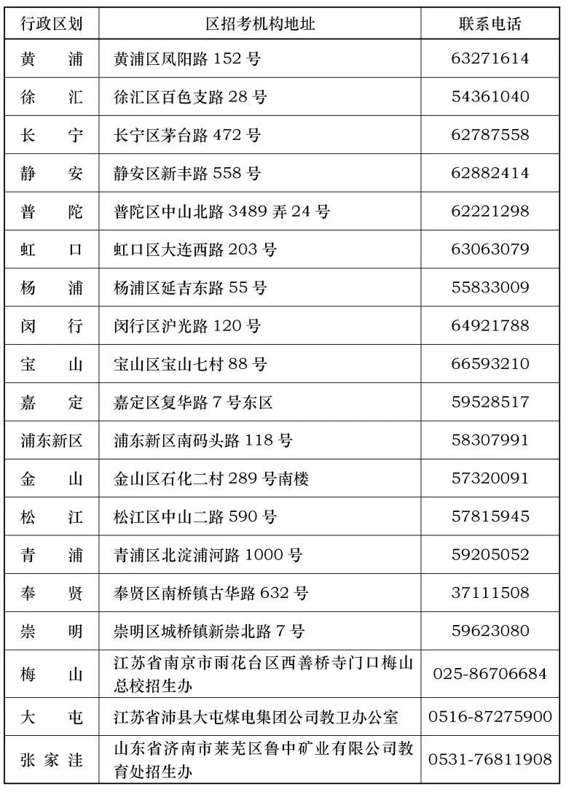

## 二、春考

### （一）报名篇

1. 问：春考是高考吗？

**答：**本市普通高校考试招生包括春季考试招生、专科层次依法自主招生（简称“专科自主招生”）、招收中等职业学校应届毕业生考试（简称“三校生高考”）和秋季统一高考招生等。

1. 问：考生今年高三怎么报名参加当年春考？（在校考生如何报名参加当年春考？）

**答：**本市学籍应届高中阶段毕业生由学籍所在学校集中组织网上报名。请考生/家长主动联系学校。

1. 问：考生是复读生，怎么报名参加当年春考？（往届生、返沪生、社会生如何报名？）

**答：**非本市应届高中阶段毕业生（往届生、非本市学籍应届生等）自主登录网站进行报名，按不同类别选择报考所在区：本市户籍外省市就读考生、本市户籍往届生选择户籍所在区；  
 本市户籍外省市就读考生、本市户籍往届生选择户籍所在区；  
 在职职工选择单位所在区；  
 非本市户籍考生选择持有的《上海市居住证》所属区。

1. 问：本市户籍应届毕业三校生和非本市户籍的应届毕业三校生可以参加春考吗？

**答：**不可以。《上海市教育委员会关于做好2024年上海市普通高校考试招生报名工作的通知》（沪教委学[2023]40号）文件，春季考试招生报名考生不含本市中等职业学校（中专、职校和技校）的应届毕业生。如市民有疑义告知市民相关规定，同时告知应届毕业三校生可以参加三校生高考。

1. 问：本市户籍往届毕业三校生和非本市户籍的往届毕业三校生可以参加春考吗？

**答：**春考报名条件和秋考基本条件一样，需满足《上海市教育委员会关于做好2024年上海市普通高校考试招生报名工作的通知》（沪教委学[2023]40号）规定。除应届毕业三校生外，符合报名条件的考生均可报考。

1. 问：考生7门高中学业水平合格考中有部分或1门没有合格，是否可以报考春考？

**答：**可以报考，但需要特别注意的是，按照市教委相关文件要求，参加春季考试的应届高中毕业生，其思想政治、历史、地理、物理、化学、生物学、信息技术7门高中学业水平合格性考试成绩必须合格。应届高中毕业生如以上7门高中学业水平合格性考试成绩有不合格科目者，不可填报春季考试志愿。

1. 问：是否有春考报名条件一览表？

**答：**详见附件高考报名相关图表。

1. 问：春考报名时间？

**答：**考生信息采集时间同高考大报名时间。

1. 问：春考报名的网址是什么？

**答：**凡符合上海市普通高校考试招生报名条件的考生须在规定时间里通过“上海招考热线”网站（www.shmeea.edu.cn）—首页—考试报名栏目进行网上报名，并根据报名网站的提示和要求如实填写本人报名信息。

1. 问：考生成绩优异，春考必定会被录取。现在想在高考报名期间只报考春考？

**答：**不可以，在实际报名操作中招生必须同时报考春考和秋考才能完成报名。

1. 问：考生春考必定会被录取，为什么一定报考秋考，还要浪费报名费？

**答：**春招录取一般安排在3月。此时考生并未缴纳秋考费用，无需顾虑。

### 考试篇

1. 问：春招有哪些内容？

**答：**春招由统一文化考试和院校自主测试两部分组成。

1. 问：春考统一文化考试安排在什么时间？

**答：**一般安排在1月。请考生关注关注上海招考热线或微信公众号“上海国子监发布”相关公告。

注：下图为2024年春考日程。

|  |  |  |
| --- | --- | --- |
| 2024年1月6日（星期六） | 9:00-11:30 | 语文 |
| 2024年1月6日（星期六） | 13:30-15:30 | 数学 |
| 2024年1月7日（星期日） | 9:00-11:00 | 外语笔试（含听力） |
| 2024年1月8日（星期一） | 8:00起 | 外语听说测试 |

1. 问：考生如何获取春考准考证？

**答：** 报考春季考试、1月份外语考试的考生，本市学籍应届高中阶段毕业生由学校统一发放准考证；往届生、非本市学籍应届高中阶段毕业生至报名所在区招考机构领取准考证。

注：以上为2024年操作办法。

1. 问：考生获取春考准考证的时间？

**答：**以或区招考机构通知为准。

1. 问：考试中有哪些考场规则和注意事项？

**答：**考生可在“上海招考热线”网站查看考场规则，“上海招考热线”—首页—高考学考—春季高考栏目“20XX年上海市普通高校春季考试和1月份外语科目考试考前提醒”公告内附件《20XX年上海市普通高校春季考试和1月份外语科目考试笔试考场规则》《20XX 年上海市普通高校春季考试和 1 月份外语科目考试外语听说测试考场规则》《20XX年上海市普通高校春季考试和1月份外语科目考试答题及外语听力考试重要提醒》等。

请所有考生务必在考前仔细阅读上述考场规则与注意事项，避免在考试期间出现违规行为。

1. 问：考生如果迟到了，最晚什么时候可以进入考场？

**答：**1、语文科目考试在开考15分钟后（上午9:15）禁止考生进入考点考试；

2、数学科目考试在开考15分钟后（下午1:45）禁止考生进入考点考试；

3、外语笔试（含听力）科目考试在考前15分钟（上午8:45）禁止考生进入考点考试；

4、外语听说测试须按准考证上的考试场次提前45分钟到考点报到，提前35分钟进入准备室。

注：以上时间是2023年春考规则。

1. 问：春考外语听力考试需要自带收音机吗？

**答：**见秋考89问。

1. 问：除英语外的其他外语科目（如：日语、德语、西班牙语）需要自带收音机吗？

**答：**见秋考90问。

1. 问：考生身份证遗失如何进入考点？

**答：**有效证件原件含：居民身份证（含有效期内的临时身份证）、有照片的社保卡、驾驶证、护照、军人证。电子身份证不作为考试入场有效证件使用。

1. 问：春考数学考试可以携带计算器吗？

**答：**见秋考92问。

1. 问：考试现场没有钟表，考生可以自己带手表进入考场吗？

**答：**见秋考93问。

1. 问：申请合理便利的残疾考生所携带的助听器、人工耳蜗、拐杖、轮椅等可正常通过安检吗？

**答：**见秋考94问。

1. 问：考生有低血糖或听力障碍，腿脚不便等问题，该如何申请绿色通道？

**答：**见秋考95问。

1. 问：考生因听力障碍申请外语科目听力免考，笔试听力部分如何计算分数？

**答：**见秋考96问。

1. 问：春考统一文化考试各科目分数是多少？

**答：**统一文化考试科目为语文、数学、外语三门科目，成绩总分为450分。其中语文、数学、外语每科目总分150分。

外语科目考试包括笔试（含听力）和听说测试，笔试（含听力）分值为140分，听说测试分值为10分，总分150分。

外语科目的考试语种分设英语、俄语、日语、法语、德语、西班牙语6种，由报考学生任选1种。

1. 问：春考外语科目语种是否可以选择日语，然后秋考外语语种再选择英语（春、秋考外语考试是否可以选择不同语种）？

**答：**不可以。春考秋考外语语种必须一致。

1. 问：春考有没有政策照顾类加分？

**答：**有加分政策。

凡符合春季考试招生报名条件的烈士子女考生，经审核可在原始分上加20分；归侨、华侨子女、归侨子女和台湾省籍（含台湾户籍）考生，经审核可在原始分上加5分。上述加分分值不累加。

注：以上为2024年春考政策照顾加分。

1. 问：如何申请政策照顾类加分？

**答：**根据市教委文件规定，符合春季考试招生报名条件且符合加分政策的考生，须于2022年12月21日前持相关加分证明至报名所在的中学或区考试招生机构办理加分手续，各区考试招生机构须于2022年12月23日向市教育考试院上报符合政策加分的考生名单，同时，各中学和区考试招生机构须在本单位网站公示加分考生名单，公示时间为5个工作日。

注：以上为2023年春考相关政策。

1. 问：春考成绩什么时候公布？

**答：**以“上海招考热线”网站（www.shmeea.edu.cn）—首页—高考学考—春季高考栏目公告为准。

注：2024年春考成绩于1月23日至2月27日期间查询。

1. 问：春考成绩怎样查询？

**答：**以2024年为例，考生可登录上海市教育考试院“上海招考热线”网站（www.shmeea.edu.cn）“成绩查询”栏目或东方网（www.eastday.com）、“一网通办”PC端（zwdt.sh.gov.cn）、“随申办”移动端，输入本人高考报名号和密码（初始密码由考生身份证号码中的第4至6位和第10至12位的6位数字组成），查询本人的考试成绩。

1. 问：对春考成绩有疑问怎么办？

**答：**考生若对本人成绩有疑问，可在规定时间登录上海市教育考试院“上海招考热线”网站（www.shmeea.edu.cn） —首页—成绩查询栏目申请成绩复核。

注：2023年春考成绩复核时间在2月11日9:00至16:00。

1. 问：春考成绩复核什么内容？

**答：**成绩复核只核查答题纸姓名、准考证号是否与考生本人对应，试卷有无漏评、漏阅，小题得分是否漏统（登），各小题得分合成后是否与提供给考生的成绩一致等；不重新评阅答卷。复核结果只向考生提供所复核科目的成绩总分。考生不得查阅答卷。

1. 问：春考的成绩通知单会寄送至考生家里吗？

**答：**以上海招考热线网站公告为准。

注：2024年春考成绩通知单由中国邮政速递物流股份有限公司上海市分公司（EMS）按照考生高考报名表上填写的本市通讯地址投递到考生家中。寄送时间是1月24日起。

### 志愿篇

1. 问：春招有外省市的招生院校吗？

**答：**目前参与春招院校均为市属本科院校，招生专业均为学校的特色专业或应用型本科试点专业。

1. 问：有哪些招生院校参加春招？

**答：**考生可登录“上海招考热线”网站（www.shmeea.edu.cn）—首页—高考学考—春季高考栏目“转载：20XX年上海市普通高等学校春季考试招生章程”

1. 问：春考志愿什么时候可以填报？

**答：**考生可登录“上海招考热线”网站（www.shmeea.edu.cn）—首页—高考学考—春季高考栏目，以公告信息为准。

注：2024年春考考试志愿填报于2月19日9:00-21:00、2月20日9:00-16:00进行。

1. 问：春考志愿可以填报几个？

**答：**春季招生采取“一档两投”的方式。具有春季招生志愿填报资格的考生最多可以填报2个专业志愿。这2个专业志愿可以是同一所院校的2个专业，也可以是2所院校的各1个专业。

1. 问：只要参与了春考就可以填报志愿吗？

**答：**考生的统一文化考试成绩总分（含政策性加分）必须达到本市公布的春季考试招生志愿填报最低控制线，其中应届高三考生还须取得7门科目（思想政治、历史、地理、物理、化学、生物学/生命科学、信息技术/信息科技）高中学业水平合格性考试合格成绩，才能填报春考招生志愿。

注：2023年春考最低控制分数线253分。

1. 问：对于当年的招生专业不满意，已参加当年春考并具备志愿填报资格的考生可以选择不填报春考志愿吗？是否会影响参加秋季高考等其他类别考试？

**答：**可以选择不填报春考志愿。考生若不填报春考志愿，后续仍可参加本人已报考的当年普通高校招生其他各类别考试（专科层次依法自主招生、秋季高考等）。

1. 问：春考志愿在哪里填报？

**答：**具备春考志愿填报资格的考生可在规定时间内，登录上海市教育考试院“上海招考热线”网站（www.shmeea.edu.cn）—首页—填报志愿。

### （四）录取相关篇

1. 问：参加春考后是否只要填报了志愿就可以等待录取结果？

**答：**不是。春考填报志愿后还需要参与院校的自主测试，查看自己取得的预录取和候补录取的资格，进行预录取及候补资格网上确认。

1. 问：什么是院校的自主测试？

**答：**招生院校自主开展的测试。原则上为1门科目，采用为面试、技能测试、专业素质综合测试以及笔试面试相结合的方式进行，总分为150分。各招生院校将于规定时间在院校自己的网站上公布划定的各专业自主测试资格线。只有成绩达到所填报院校专业的自主测试资格线，才具备参加该院校专业的自主测试资格。

注：2024年春考院校公布时间在2月22日。

1. 问：招生院校各专业的自主测试资格线是怎样划定的？

**答：**春考志愿填报结束后，市教育考试院将考生信息投档至所填报院校。各校根据事先公布的招生章程、填报志愿考生成绩及公布的招生计划按相应比例划定各专业的自主测试资格线。

根据市教委文件规定，各院校确定自主测试资格线时必须遵守以下原则：即公办院校通知参加自主测试的考生数不得超过公布计划数的2倍，民办院校通知参加自主测试的考生数不得超过公布计划数的3倍。

1. 问：考生志愿填报了2所院校的专业，是2所院校的自主测试都要参加吗？

**答：**若考生同时达到了所报考的两个专业志愿的自主测试资格线，可根据自身情况合理选择自主测试时间，参加两所院校（或同一院校的两个专业）组织的自主测试。

1. 问：考生志愿填报了1所院校的2个专业，只需参加一次自主测试吗？

**答：**考生在参加自主测试前务必仔细对照各招生院校的招生章程了解相关信息。填报同一所院校两个专业志愿的考生，若两个专业的自主测试方式及内容不同，须根据招生院校的安排分别参加两个专业的自主测试。

1. 问：考生若获得院校自主测试资格，如何选择自主测试时间地点？

**答：**已完成专业志愿填报且统一文化考试成绩总分达到所填报院校专业自主测试资格线的考生即获得相应院校专业的自主测试资格。考生须在规定时间登录相应院校网站选择自主测试时间和地点。

注：2024年自主测试选择填报时间是在2月23-24日。

1. 问：取得自主测试资格的考生必须要参加该项测试吗？

**答：**根据市教委文件规定，考生获得院校自主测试资格后，若缺考院校自主测试（包括未选择院校自主测试时间和地点并缺考、选择院校自主测试时间和地点后缺考等情况），其院校自主测试成绩均按零分计入春考总分，并参与院校后续录取排序。

考生在填报春考志愿时须根据自己的兴趣和意愿，理性谨慎填报。填报志愿后如因故未能参加院校自主测试，若总分（统一文化成绩+院校自主测试成绩）在综合排序中靠前，也存在被院校录取的可能。

1. 问：如何确定自己是否取得了招生院校的预录取和候补录取名单？

**答：**各招生院校根据事先公布的招生章程，按照统一文化考试成绩和院校自主测试成绩，并参考普通高中学生综合素质评价信息择优录取，确定预录取和候补录取考生名单，候补录取考生公示数的比例不超过各校公布计划数的50%，具体比例由各校自行确定。

招生院校按规定在学校网站公示预录取考生名单和候补录取考生名单。考生须及时查看报考院校网站的相关信息，以免错过确认录取的时间。

注：2024年名单公布时间是在3月6日-12日。

1. 问：招生院校的预录取及候补规则是如何确定的？

**答：**考生可登录“上海招考热线”网站（www.shmeea.edu.cn）—首页—高考学考—春季高考栏目查看“转载：20XX年上海市普通高等学校春季考试招生章程”，内有各院校详细的录取规则。

1. 问：考生发现自己的分数和同学一样，但是对方取得了候补录取的资格，而自己没有？

**答：**末位同分考生排序规则：

第1位序，比较语文加数学两门合计成绩高低，高者优先；

第2位序，比较语文或数学中单科成绩高低，高者优先。

1. 问：已被春考招生院校预录取和候补录取的各类考生如何办理录取专业信息登记？

**答：**已被春考招生院校预录取和候补录取的各类考生进行专业信息登记工作，采取网上登记方式。

被春考招生院校预录取和候补录取的考生有五类：

①取得两个专业预录取资格；

②只取得一个专业预录取资格；

③取得一个专业预录取、一个专业候补录取资格；

④取得一个专业候补录取资格；

⑤取得两个专业候补录取资格。

（1）取得两个专业预录取资格的考生，须在规定时间网上选择一个专业进行录取专业信息登记。

（2）取得一个专业预录取资格的考生，默认被预录取，无需操作。

（3）取得一个专业预录取、一个专业候补录取资格的考生，须在-规定时间上网确认，确认时可直接选择预录取专业进行录取专业信息登记；也可选择候补录取专业进行候补资格确认，如院校确认最终取得预录取资格，无需操作，默认被预录取。确认后未取得预录取资格的考生，无需操作，也将被原预录取专业预录取。

（4）取得一个专业候补录取资格的考生，须等待候补录取专业院校确认是否取得预录取资格。若取得预录取资格，默认被预录取，无需操作（注意：确认候补资格的考生不一定会被录取，要根据该校预录取考生的录取确认情况而定）。

（5）取得两个专业候补录取资格的考生，须在-规定时间在网上选择一个专业进行候补资格确认，如院校确认最终取得预录取资格，默认被预录取，无需操作。

具体操作信息也可参照下图：

2024年上海市普通高校春季招生预录取及候补资格确认网上流程一览表



1. 问：怎样办理春招专业信息登记？

**答：**网上确认前需确保报名时所使用的手机号码正常使用。登录上海教育考试院网站（http://www.shmeea.edu.cn）—首页—志愿填报 ，找到春考录取网上确认链接。

注：2024年登记时间在3月13日-14日。

1. 问：网上确认注意事项是什么？

**答：**

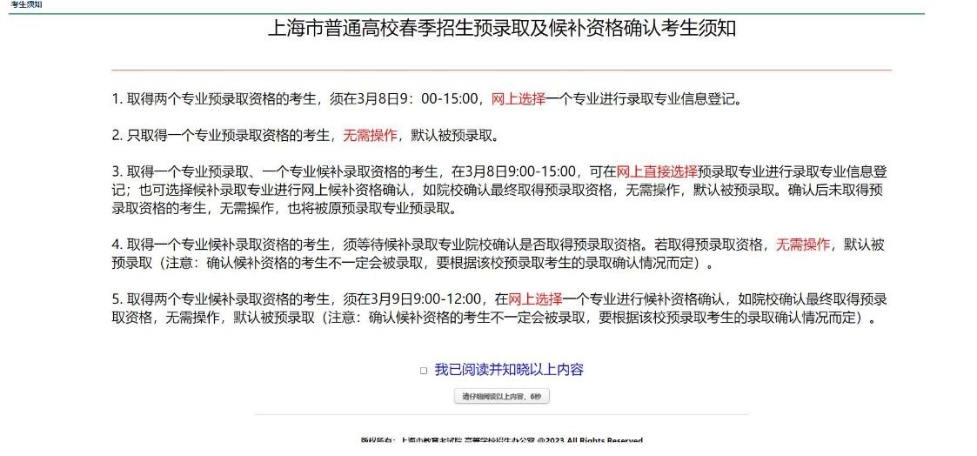

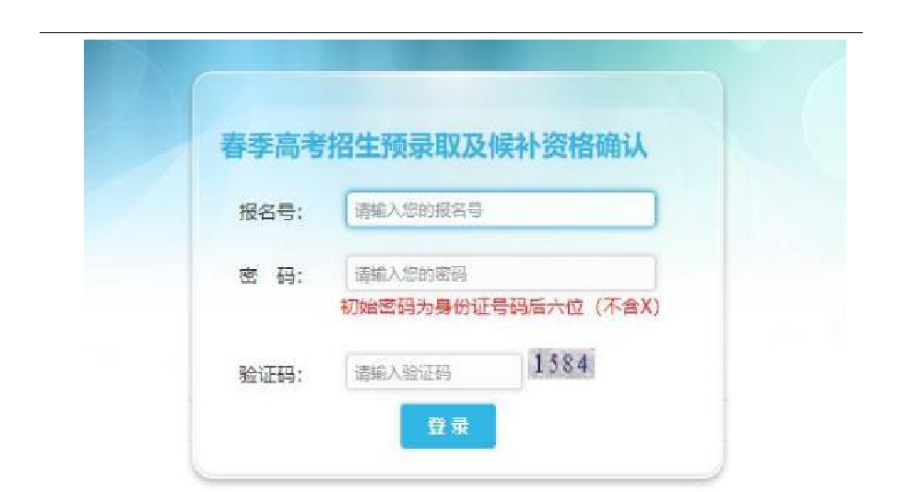

考生输入高考报名号、密码和验证码，首次登录密码为考生身份证后 6 位（不含字母 X）。输入完成后，点击“登录”按钮。

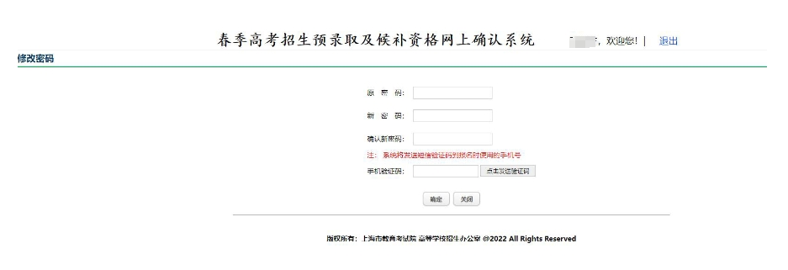

考生输入初始密码（首次登录密码为考生身份证后 6 位不含字母 X）、新密码和确认新密码，输入完成后，点击“点击发送验证码”按钮，系统会发送手机验证码到考生报名所使用的手机号码上，考生将收到的验证码填入对应输入框中，之后点击“确定”按钮提交修改。

1. 问：专业确认的注意事项是什么？

**答：**

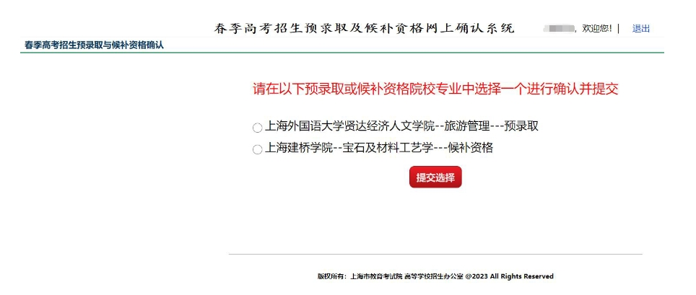

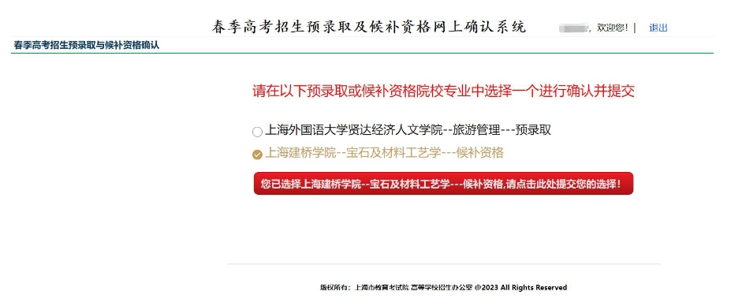

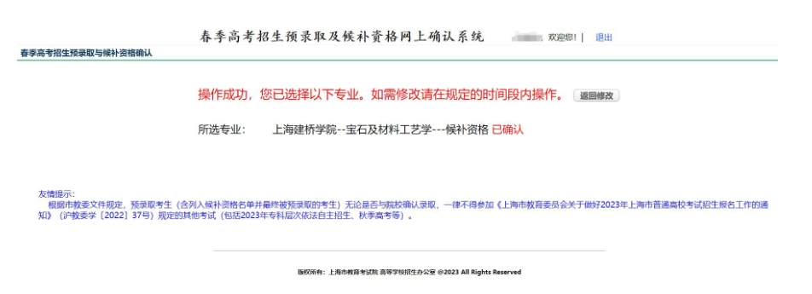

1. 问：专业确认后反悔了，还能修改吗？

**答：**考生选择完成后，可以在规定的时间段内点击上图中的“返回修改”按钮重新做选择。超过规定时间后无法修改。

1. 问：在信息确认时有使用操作上的问题？

**答：**考生在操作过程中如遇到问题，可在工作时间（9:00-16:00）联系QQ技术人员解决。

1. 问：考生如果被春季招生院校预录取了，是否可以取消预录取参与后续的秋考？

**答：**不能。根据市教委文件规定，预录取考生（含列入候补资格名单并最终被预录取的考生）无论是否与院校确认录取，一律不得参加后续专科层次依法自主招生、秋季统一高考等。

1. 问：春考的录取通知书什么时候寄送？

**答：**春考录取通知书需要等到当年的秋考录取工作结束后，同秋考的录取通知书同时寄送。具体情况请与录取高校确认。

1. 问：在校高中生春考预录取后还要去高中学校上课吗？

**答：**请考生自行联系高中学校，了解学校教务安排。

## 三、艺术类统一考试

### （一）报名篇

1. 问：参加2024年艺术类统考有什么条件吗？

**答：**参加2024年艺术类统考需满足2024年秋考报名条件，同时报考2024年秋考。凡参加本市艺术类专业统一考试〔含美术与设计类、书法类、播音与主持类、表（导）演类、舞蹈类、音乐类等六个类别〕的考生，网上报名时须勾选相应专业统考的选项。

1. 问：2024年起进行艺术类统考改革，还可以像往年一样报考多类别吗？

**答：** 2024年起艺术类专业统一考试六个类别之间不得兼报。

1. 问：可以同时报考2024年艺术类统考和2024年体育类的统考吗？

**答：**可以。

1. 问：表（导）演类在报名的时候有三个报考方向可以选择，是否可以兼报？

**答：**表（导）演类：还需勾选具体报考方向，三个方向之间可以兼报（既戏剧影视表演方向、戏剧影视导演方向、服装表演方向可以一起报考）。

1. 问：考生报考音乐类三个方向是否可以兼报？看2023年高考的时候，音乐类可以兼报器乐和声乐？

**答：**不可以，2024年音乐类统考三个方向音乐教育类、音乐表演类—声乐方向和音乐表演类—器乐方向仅能选择一个方向报考。

1. 问：考生报考音乐教育类方向有5门科目考试，完全覆盖了音乐器乐类或音乐声乐类。全部科目通过后能取得音乐教育类、音乐器乐类、音乐声乐类统考合格证吗？

**答：**可以，音乐教育类向下兼容，只要5门科目全部通过，可以取得三份合格证。

1. 问：音乐教育类有主副项科目，主副项科目成绩是按照什么比例转化？

**答：**（涉及评分工作，不具体展开）2024 年 1 月中旬，上海市教育考试院将在官网公布音乐类考生考试成绩、市统考合格线，公示合格考生名单。

1. 问：2024年艺术类统考缴费时间？

**答：**2023年10月30日－11月1日需在“上海招考热线”网站（www.shmeea.edu.cn）—首页—考试报名—上海市2024年普通高校招生考试网上缴费模块内登录缴费。

### 考试篇

1. 问：艺考类统考考试时间安排？

**答：**下图为2024年艺术类统考时间安排：

|  |  |
| --- | --- |
| **时间** | **考试项目** |
| 2023年11月18日-19日 | 表（导）演类-戏剧影视表演方向、表（导）演类-戏剧影视导演方向专业统一考试 |
| 2023年11月18日-19日 | 播音与主持类专业统一考试 |
| 2023年11月25日-26日 | 美术与设计类专业统一考试  11月25日8:30—11:30，素描  11月25日13:30—16:30，色彩  11月26日8:30—10:30，速写（综合能力） |
| 2023年11月26日 | 书法类专业统一考试  13:00—14:30，书法临摹  15:15—16:45，书法创作 |
| 2023年12月2日-3日 | 音乐类专业（含音乐教育类、音乐表演类—声乐方向、音乐表演类—器乐方向）统一考试 |
| 2023年12月9日-10日 | 表（导）演类-服装表演方向专业统一考试 |
| 2023年12月9日-10日 | 舞蹈类专业统一考试 |

艺术类统考以考生获得的准考证上信息为准。

1. 问：艺术类统考准考证如何下载？

**答：**艺术类专业统考准考证由考生本人自行网上下载。符合上海市高考报名资格、已在网上报名参加本市艺术类专业统考并完成网上付费的考生，须在规定时间登录“上海招考热线”网站（www.shmeea.edu.cn），点击页面下方的“考试报名”栏目进入，下载并打印本人艺术类专业统考准考证。

1. 问：什么时候能下载各艺术类统考考试准考证？

**答：**下图为各艺术类统考考试准考证下载时间。

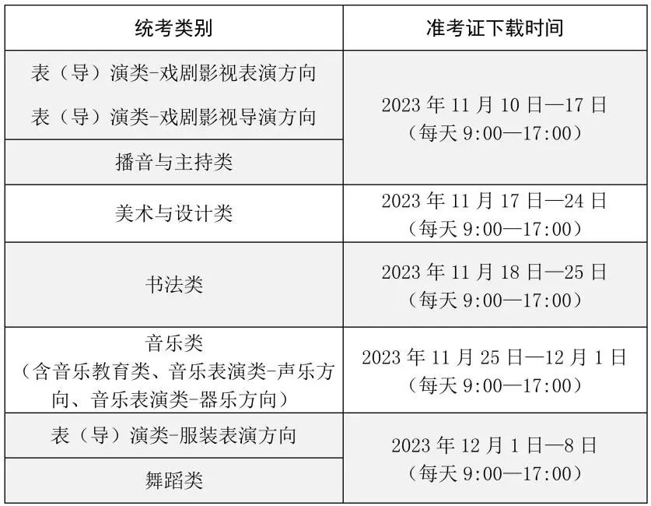

1. 问：考生身份证遗失如何进入考点？

**答：**有效证件原件含：居民身份证（含有效期内的临时身份证）、有照片的社保卡、驾驶证、护照、军人证。电子身份证不作为考试入场有效证件使用。

1. 问：此次艺术类统考没有安排艺术类校考，校考是在什么时间？

**答：**参加艺术类校考的前提是已经取得艺术类统考合格证，艺术类统考成绩公布预计在1月中旬。请考生在此时段查看各院校的招生信息。

1. 问：有哪些院校会有艺术类校考？

**答：**校考专业、招生要求、校考组织及合格证发放等相关政策以教育部和上海市教育委员会的最新要求为准。建议查看教育部阳光高考网站（https://gaokao.chsi.com.cn）或相关高校2024年艺术类专业招生简章。

1. 问：2024年艺术类考试地点在哪？

**答：**下图为各艺术类统考考试地点。

|  |  |
| --- | --- |
| **艺术统考大类** | **考试地点** |
| 音乐类专业 | 上海音乐学院（徐汇区汾阳路 20 号） |
| 舞蹈类专业 | 上海师范大学（徐汇区桂林路 100 号） |
| 表（导）演类戏剧影视表演方向专业 | 上海戏剧学院（静安区华山路 630 号） |
| 表（导）演类服装表演方向专业 | 东华大学（长宁区延安西路 1882 号）逸夫楼 |
| 表（导）演类戏剧影视导演方向专业 | 上海戏剧学院（静安区华山路 630 号） |
| 播音与主持类专业 | 上海戏剧学院（静安区华山路 630 号） |
| 美术与设计类专业 | 具体考点和考场设置由各区 教育考试机构统一安排，并在专业统考准考证上明确。 |
|
| 书法类专业 | 上海师范大学（徐汇区桂林路 100 号） |

考生参加考试的具体地点以准考证上的信息为准。

1. 问：各类艺术类考试科目分值是多少？

**答：**下图为各艺术类统考考试分值。

|  |  |
| --- | --- |
| **艺术类专业方向** | **考试科目及分数** |
| 音乐类器乐方向专业 | 乐理15 分、听写 30 分、视唱 15 分、器乐 240 分； |
| 音乐类声乐方向专业 | 乐理15 分、听写 30 分、视唱 15 分、声乐 240 分； |
| 音乐类教育方向专业 | 乐理 15分、听写 30 分、视唱 15 分、主项 165 分、副项 75分（主项选择器乐，则副项就是声乐，如主项选择声乐，则副项就是器乐）； |
|
|
| 舞蹈类专业 | 舞蹈基本功 120 分，舞蹈表演150 分，舞蹈即兴 30 分； |
| 表（导）演类戏剧影视表演方向专业 | 文学作品朗诵 100 分、自选曲目演唱 50 分、形体技能展现 50 分、命题即兴表演 100 分； |
|
| 表（导）演类服装表演方向专业 | 形体形象观测 150 分、台步展示 120 分、才艺展示 30 分； |
|
| 表（导）演类戏剧影视导演方向专业 | 文学作品朗诵 50 分、命题即兴表演 50 分、叙事性作品写作 200 分； |
|
| 播音与主持类专业 | 作品朗读 100 分、新闻播报 100分、话题评述 100 分； |
| 美术与设计类专业 | 素描 100 分、色彩 100 分、速写（综合能力）100 分； |
|
| 书法类专业 | 书法临摹 150 分（两幅作品各75 分）、书法创作 150 分（两幅作品各 75 分）； |
|

1. 问：同时报考表（导）演类戏剧影视表演方向专业和表（导）演类戏剧影视导演方向专业考试，准考证上的报到时间和考试时间是相同的。是不是有冲突？

**答：**同时报考表（导）演类戏剧影视表演方向专业和表（导）演类戏剧影视导演方向专业考试，相同科目名称的考试仅需参与一次。报到时请提前与现场老师联系并说明情况。

1. 问：2024年各类艺术类方向专业考试内容和形式是怎样的？

**答：**

|  |  |
| --- | --- |
| **艺术类方向专业** | **考试内容和形式** |
| 音乐类专业 | <https://www.shmeea.edu.cn/download/20231103/01.pdf> |
| 舞蹈类专业 | <https://www.shmeea.edu.cn/download/20231103/02.pdf> |
| 表（导）演类 戏剧影视表演方向专业 | <https://www.shmeea.edu.cn/download/20231103/03.pdf> |
|
| 表（导）演类 服装表演方向专业 | <https://www.shmeea.edu.cn/download/20231103/04.pdf> |
|
| 表（导）演类 戏剧影视导演方向专业 | <https://www.shmeea.edu.cn/download/20231103/05.pdf> |
|
| 播音与主持类专业 | <https://www.shmeea.edu.cn/download/20231103/06.pdf> |
| 美术与设计类专业 | <https://www.shmeea.edu.cn/download/20231103/07.pdf> |
| 书法类专业 | <https://www.shmeea.edu.cn/download/20231103/08.pdf> |

### （三）结果篇

1. 问：艺术类统考成绩单会寄送给考生吗？

**答：**以上海招考热线网站公告为准。

注：2023年艺术类统考成绩单寄送时间是1月14日起。

1. 问：考生统考成绩合格后统考合格证怎么获取？

**答：**以上海招考热线网站公告为准。

注：2023年达到合格线要求的考生在收到统考成绩单的同时收到专业统考合格证。

1. 问：对艺术类统考成绩有疑问怎么办？

**答：**考生若对本人的成绩有疑问，可于规定时间登录“上海招考热线”网站（www.shmeea.edu.cn）进行网上成绩复核登记。成绩复核仅限复核是否存在漏评、加分错、登分错情况，不重新评分，不能查阅答卷。考生可在规定时间登录网站查询成绩复核结果。

注：2023年1月16日9:00-16:00进行复核登记。2月10日10:00起查询结果。

## 四、体育类统一考试

### （一）报名篇

1. 问：参加2024年体育类统考有什么条件吗？

**答：**参加2024年体育类统考需满足2024年秋考报名条件，同时报考2024年秋考。网上报名时须勾选相应专业统考的选项。

1. 问：体育统考有补报名吗？

**答：**有的。

注：2024年体育统考补报名请于2月底前后联系报考所在区招考机构咨询。

1. 问：报名完成后什么时候缴费？

**答：**关注“上海招考热线”网站（www.shmeea.edu.cn）—首页—高考学考—艺体类加试栏目发布的“20XX年上海市普通高校体育类专业统考信息确认及网上付费即将开始”信息。

注：2024年在3月3日9:00—15:00进行报考确认和缴费。

1. 问：在哪里进行确认和缴费？

**答：**登录“上海招考热线”网站（www.shmeea.edu.cn），进入首页下方的“考试报名”，选择“20XX年上海市普通高校体育类专业统一考试网上确认”栏目进行个人报考信息确认，完成信息确认的考生同时进行网上付费。

1. 问：已经报名成功的考生能修改科目吗？

**答：**不能修改。

### 考试篇

1. 问：体育统考科目的测试内容和各项目的评分信息有吗？

**答：**关注“上海招考热线”网站（www.shmeea.edu.cn）—首页—高考学考—艺体类加试栏目发布《20XX年上海市普通高校考试招生体育类专业统考考生报考指南》。

1. 问：准考证什么时候下载？在哪里下载？

**答：**关注“上海招考热线”网站（www.shmeea.edu.cn）—首页—高考学考—艺体类加试栏目发布的“20XX年上海市普通高校体育类专业统一考试准考证下载将于X月X日-X日开通”内信息。

考生需登录上海市教育考试院“上海招考热线”网站（www.shmeea.edu.cn），点击首页下方的“考试报名”栏目进入，下载并打印本人准考证（彩色或黑白均可）。

注：2024年体育统考准考证下载时间在3月11日—15日每天9:00-18:00。

1. 问：体育统考的考试时间？

**答：**考生可以关注“上海招考热线”网站（www.shmeea.edu.cn）—首页—高考学考—艺体类加试栏目发布的“20XX年上海市普通高校招生体育类专业统考考前提示”。

注：2024年体育统考时间在3月16日-17日于上海体育学院（清源环路650号）进行。

1. 问：考生如果迟到了，最晚什么时候可以进入考场？

**答：**考生须按照本人准考

证上规定时间和要求准时参加专业统考，迟到 15 分钟以上者取消本次专业统考的考试资格。

1. 问：考生对于考试当天的测试成绩存在异议怎么反映事情？

**答：**考试当日，考生如对本人某项目现场测试成绩存在异议，可当场向项目裁判长提出，由裁判长做出现场裁决。若考生对裁判长裁决结果仍存在异议，可在指定申诉点填写仲裁申诉表。申诉表须考生本人和裁判长签字，并须在本场考试结束离开考点前提交。逾期不再受理。

### （三）结果篇

1. 问：考试成绩什么时候发布？在哪里查询？

**答：**考生可以关注“上海招考热线”网站（www.shmeea.edu.cn）—首页—高考学考—艺体类加试栏目发布的“20XX年上海市普通高校招生体育类专业统一考试成绩及合格线公布”内信息。

考生登录上海市教育考试院“上海招考热线”网站（www.shmeea.edu.cn），点击进入首页“成绩查询”栏目，进行体育类专业统考成绩查询。

注：2024年体育统考成绩发布于4月下旬。

1. 问：体育统考有成绩单寄送至考生家里吗？

**答：**以“上海招考热线”网站公告为准。2024年起不再寄送纸质成绩单，考生最终成绩以考生在“上海招考热线”网站（www.shmeea.edu.cn）上查询的成绩为准。如因个人原因需要纸质成绩证明，成绩复核结束后可登录“一网通办”—“教育专栏”，申请开具体育类统考成绩的证明

1. 问：对于体育统考成绩不认可如何申请复核？

**答：**考生收到成绩通知单后，若对本人的成绩有疑问，可于5月11日（星期四）10:00—20:00期间凭14位高考报名号（或体育类专业统一考试准考证号）和身份证号码后六位数字（不含英文字母）登录上海市教育考试院“上海招考热线”网站（www.shmeea.edu.cn），点击进入首页“成绩查询”栏目，提交成绩复核申请。成绩复核仅限复核是否存在加分错、登分错情况，不重新评分。5月16日（星期二）10:00至5月17日（星期三）16:00，考生可登录“上海招考热线”网站，点击进入首页“成绩查询”栏目，查看成绩复核结果。

注：以上为2023年体育统考信息。

## 五、三校生高考

### （一）报名篇

1. 问：三校生高考报名条件？

**答：**凡符合考试需要满足《上海市教育委员会关于做好2024年上海市普通高校考试招生报名工作的通知》（沪教委学〔2023〕40号）和《上海市教育考试院关于印发〈2024年上海市普通高校考试招生报名实施办法〉的通知》(沪教考院高招〔2023〕22号)规定执行中的报考条件的本市应届毕业三校生均可报名，其中纳入入学当年中职校招生计划的来沪人员随迁子女的三校生仅可参加专科层次录取。

1. 问：三校生指哪类学生？

**答：**中等职业学校（含中专、职校和技校）学生，简称三校生。

1. 问：中高职贯通、五年一贯制在中职校学制期间是否也可以参加三校生高考？

**答：**不可以。

1. 问：本市户籍非本市学籍的应届毕业三校生、返沪生能报考吗？

**答：**不可以。

1. 问：本市户籍/非本市户籍的往届三校生、社会生能报考吗？

**答：**不可以。

1. 问：三校生高考报考资格？

**答：**详见附件高考报名相关图表“2024年在沪报考普通高校条件一览表（招收中等职业学校应届毕业生考试）”。

1. 问：已经报考了2024年的秋考的本市应届毕业三校生还能报考三校生高考吗？

**答：**不可以，秋考和三校生高考只能二选一。

1. 问：本市应届毕业三校生已经参加了当年3月专科层次依法自主招生考试并被录取，是否还可以再报名参加三校生高考？

**答：**不可以，但3月专科层次依法自主招生如未被录取，则可以参加三校生高考。

1. 问：本市应届毕业三校生能参加春考吗？

**答：**不可以。

1. 问：三校生高考在高考报名的时候没有报上，还有补报名吗？

**答：**2024年3月初，第一次补报名。2024年4月中上旬第二次补报名。在校生请联系学籍所在学校。

### （二）考试篇

1. 问：考生是中本贯通学校的学生，学校要求考生参加三校生高考。考生不理解为什么参加该考试？

**答：**根据《上海市教育委员会关于进一步加强中等职业教育—应用本科教育贯通培养模式试点转段工作的通知》（沪教委职〔2020〕4号），中本贯通转段考试由文化课考试和技能水平测试组成。文化课考试由市教育考试院统一组织实施，技能水平测试由本科高校组织实施。

中本贯通学生参加的三校生高考即转段考试的文化课考试。

1. 问：三校生高考考试内容有哪些？

**答：**三校生高考由统一文化考试和院校职业技能测试两部分组成。

1. 问：三校生统一文化考试各科目分数是多少？

**答：**语文满分100分；数学满分100分；外语100分（外语语种含英语、德语、日语，考试中英听力部分20分，德语听力部分15分，日语不设听力部分）。

1. 问：职业技能测试有哪些？

**答：**各招生院校职业技能测试时间、科目及内容见各校公布的招生章程。

职业技能测试有两科，每科满分均为100分。

1. 问：志愿填报了2所院校，参加院校的职业技能测试也要参加2所学校的吗？

**答：**考生第一志愿报考学校的职业技能测试成绩可作为其他院校录取时参考。如招生院校要自拟录取规则，须在网上填报志愿前向社会公布，并报市教育考试院备案。

1. 问：三校生高考有加分政策吗？

**答：**三校生高考有政策照顾加分：

1．高中阶段从边疆、山区、牧区、少数民族聚集地区转学到本市的少数民族考生加3分

2．归侨及其子女加3分

3．华侨子女加3分

4．台湾省籍（含台湾户籍）青年加3分

5．烈士子女加12分

以上加分项目均不累计。

1. 问：三校生高考加分如何申请？

**答：** 2023年考生须持相关加分证明于2023年4月10日-13日至报名所在的“三校”或区考试招生机构办理加分手续。各区考试招生机构须于2023年4月14日前向市教育考试院上报符合政策加分对象的考生名单。

注： 2024年操作办法以公告为准。

1. 问：三校生高考准考证哪里下载？

**答：**考生可在规定时间登录“上海招考热线”网站（www.shmeea.edu.cn）—首页—报名考试—选择对应栏目下载准考证。

1. 问：三校生高考准考证什么时候可以下载？

**答：**考生可以关注“上海招考热线”网站（www.shmeea.edu.cn）—首页—高考学考—三校生高考内的公告信息。

注：2023年准考证下载时间是在5月8日—12日。

1. 问：三校生高考时间？

**答：**考生可以关注“上海招考热线”网站（www.shmeea.edu.cn）—首页—高考学考—三校生高考栏目的公告信息。

注：以下是2023年三校生高考时间。

|  |  |
| --- | --- |
| 日期 | 考试 |
| 5月13日（星期六） | 9:00—11:30 语文 |
| 14:00—15:40 数学 |
| 5月14日（星期日） | 9:00—10:40 外语 |

1. 问：三校生高考考试中有哪些考场规则和注意事项？

**答：**考生可在“上海招考热线”网站查看考场规则，“上海招考热线”—首页—高考学考—三校生高考栏目“20XX年上海市普通高校面向应届中等职业学校毕业生招生统一文化考试即将开始”公告内附件《20XX 年上海市普通高校面向应届中等职业学校毕业生招生统一文化考试考场规则》《20XX 年上海市普通高校面向应届中等职业学校毕业生招生统一文化考试考生答题注意事项》。

请所有考生务必在考前仔细阅读上述考场规则与注意事项，避免在考试期间出现违规行为。

1. 问：三校生高考考生迟到了，最晚什么时候可以进入考场？

**答：**1、语文科目考试在开考15分钟后（上午9:15）禁止考生进入考点考试；

2、数学科目考试在开考15分钟后（下午1:45）禁止考生进入考点考试；

3、外语笔试（含听力）科目考试在考前15分钟（上午8:45）禁止考生进入考点考试。

注：以上为2023年三校生高考考场规则。

1. 问：考生身份证遗失如何进入考点？

**答：**有效证件原件含：居民身份证（含有效期内的临时身份证）、有照片的社保卡、驾驶证、护照、军人证。电子身份证不作为考试入场有效证件使用。

1. 问：三校生数学考试可以携带计算器吗？

**答：**见秋考92问。

1. 问：考试现场没有钟表，考生可以自己带手表进入考场吗？

**答：**见秋考93问。

1. 问：申请合理便利的残疾考生所携带的助听器、人工耳蜗、拐杖、轮椅等可正常通过安检吗？

**答：**见秋考94问。

1. 问：考生有低血糖或听力障碍，腿脚不便等问题，该如何申请绿色通道？

**答：**见秋考95问。

1. 问：考生因听力障碍申请外语科目听力免考，笔试听力部分如何计算分数？

**答：**见秋考96问。

1. 问：三校生高考有成绩单寄送吗？

**答：**以上海招考热线网站公告为准。

注：2023年三校生高考成绩通知单由中国邮政速递物流股份有限公司上海市分公司（EMS）按照考生高考报名表上填写的本市通讯地址投递到考生家中。寄送时间是5月23日起。

1. 问：没有收到成绩单怎么办？

**答：**考生可通过中国邮政速递物流官网（www.ems.com.cn）查询成绩通知单投送情况（具体操作办法如下：选择邮件查询中的录取通知书查询，输入本人准考证号及相关验证码，即可搜索到考生本人成绩通知单投送情况）。考生也可拨打上海市邮政速递物流有限公司服务电话（号码：021-52609738）进行查询。3天后，未收到成绩通知单的考生可凭本人准考证到上海市教育考试院（地址：杨浦区民星路465号）领取。

注：2023年三校生高考查询物流服务时间是5月23日—24日每天8:30—17:00。建议考生先行联系35367112考试院门卫处，了解是否有考生本人成绩单退件。

### 志愿篇

1. 问：三校生高考是先填志愿后考试，还是考后填志愿？

**答：**考生是先填报志愿，后参加考试。

1. 问：三校生高考的志愿填报是什么时候？

**答：**考生可以关注“上海招考热线”网站（www.shmeea.edu.cn）—首页—高考学考—三校生高考栏目的公告信息。

注：2023年志愿填报时间是在4月17日9:00—22:00、4月18日9:00—16:00进行。

1. 问：上海每年招生三校生的高校有哪些？

**答：**请考生关注“上海招考热线”网站（www.shmeea.edu.cn）—首页—高考学考—三校生高考栏目“20XX年上海市普通高校面向应届中等职业学校毕业生招生志愿填报将于X月XX日XX:XX开始 ”公告。

注：2023年招生计划表 <https://www.shmeea.edu.cn/download/20230415/02.pdf>。

1. 问：三校生的招生院校都是上海的吗？

**答：**是的。

1. 问：考生能填报几个招生志愿？

**答：**每人最多可填报2所院校。若招生院校在本科专业和高职（专科）专业都有招生计划，则考生最多可分别填报该校2个本科专业志愿和2个高职（专科）专业志愿（也就是说考生最多可以填报2个招生院校总计4个本科专业志愿和4个高职（专科）专业志愿）；若招生院校只有本科招生计划或只有高职（专科）招生计划，考生最多可填报该校2个专业志愿。

1. 问：三校生高考志愿是平行志愿吗？

**答：**不是，是顺序志愿。考生若未被第一志愿录取，第二志愿院校专业还未录满的情况下会将考生电子档案投递至第二志愿的院校。

1. 问：三校生招生院校有艺术类专业吗？

**答：**有的。详情关注“上海招考热线”网站（www.shmeea.edu.cn）—首页—高考学考—三校生高考栏目 “20XX年上海市普通高校面向应届中等职业学校毕业生招生志愿填报将于X月XX日XX:XX开始 ”公告。报考艺术类专业的考生，须在第一志愿院校的第一专业填报艺术类专业。

1. 问：三校生高考招生有征求志愿吗？

**答：**有的。详情关注“上海招考热线”网站（www.shmeea.edu.cn）—首页—高考学考—三校生高考栏目的公告信息。

注：2024年三校生高考征求志愿填报时间在5月27日9:00-16:00。

1. 问：征求志愿的缺额目录在哪里查看？

**答：**详情关注“上海招考热线”网站（www.shmeea.edu.cn）—首页—高考学考—三校生高考栏目“20XX年上海市普通高等学校面向应届中等职业学校毕业生招生征求志愿填报将于X月XX日XX:XX开始”公告。

注：2024年征求志愿缺额计划表<https://www.shmeea.edu.cn/download/20230526/1101.pdf>。

1. 问：征求志愿在哪里填报？

**答：**符合条件的考生可于规定时间，通过“上海招考热线”网站（www.shmeea.edu.cn）—首页—志愿填报，使用14位高考报名号登录系统进行征求志愿填报，初始密码为身份证后六位字符（包括字符X）。考生务必在规定时间内填报征求志愿。征求志愿填报院校数量不限，每所院校内可填2个专业。征求志愿录取工作在征求志愿填报结束后即开始，按考生填报的志愿先后顺序进行。

1. 问：征求志愿还需要把艺术类专业放在第一个吗？

**答：**不需要。考生填报征求志愿时，原报考艺术类专业考生，如文化课成绩达到非艺术类专业最低录取文化控制分数线，也可填报非艺术类专业征求志愿。由市教育考试院按考生志愿顺序从高分到低分投档，招生院校按公布的录取办法择优录取。

### （四）录取结果相关事件篇

1. 问：三校生高考有录取控制分数线吗？

**答：**有。根据语文、数学、外语文化课成绩统一划定全市各类最低录取文化控制分数线。

注：2024年三校生录取非艺术类文化分数控制线是100分，艺术类文化控制分数线是100分。

1. 问：中本贯通考生参加的三校生高考作为转段文化考试也是要求控制分数100分吗？

**答：**中本贯通转段考试总成绩包括文化课考试成绩和技能水平测试成绩两部分，各占50%。文化课成绩总分300分，包括语文、数学、外语3门科目。技能水平测试成绩总分300分，包括专业基础(理论)和专业技能两个模块。其中文化课成绩必须达到当年上海市普通高校招收三校生统一文化考试满分300分的60%，即180分，享有录取资格。

1. 问：2024年艺术类专业和非艺术类专业的控制分数线都是100分，在录取规则上有不同吗？

**答：**1）若考生填报的第一志愿院校第一专业是艺术类专业，但未被艺术类专业录取，且其统一文化课考试成绩达到非艺术类专业最低录取文化控制分数线，可按其所填的其他非艺术类专业志愿（包括第二志愿院校的志愿和征求志愿）投档、录取。

2）若考生填报的第一志愿院校第一专业是非艺术类专业，则其所填的所有专业志愿（包括第二志愿院校的志愿和征求志愿）均按非艺术类专业的最低录取文化控制分数线进行投档、录取。

（不对外公开部分，2023年艺术类和非艺术类控分线均为100分，但每年的实际情况都可能不同）

1. 问：拿到录取通知书后，个人的纸质档案怎么转递给录取高校？

**答：**请考生凭录取通知书联系毕业学校，听从学校统一安排。

## 六、专科自主招生

### （一）报名篇

1. 问：报考专科层次依法自主招生需要满足什么条件？

**答：**考生需要满足《上海市教育委员会关于做好2024年上海市普通高校考试招生报名工作的通知》（沪教委学〔2023〕40号）和《上海市教育考试院关于印发〈2024年上海市普通高校考试招生报名实施办法〉的通知》(沪教考院高招〔2023〕22号)相关要求。

1. 问：2024年专科层次依法自主招生报考资格？

**答：**详见附件高考报名相关图表“2024年在沪报考普通高校条件一览表（专科层次依法自主招生考试）”。

1. 问：报名专科层次依法自主招生后，还可以同时报考三校生高考吗？

**答：**符合报名条件的考生可以同时报考三校生高考。若被专科自主招生院校录取，不再参加三校生高考。

1. 问：报报名专科层次依法自主招生后，还可以同时报考秋考吗？

**答：**符合报名条件的考生可以同时报考秋考。若被专科自主招生院校录取，不再参加秋考。

1. 问：考生目前是专科大一新生，满足2024年高考报名条件。对于当前的学校和专业不满意。还可以重新报名专科层次依法自主招生吗？

**答：**见秋考15问。

1. 问：考生目前是成人高校的学生，满足2024年高考报名条件。对于当前非全日制学校不满意。是否可以报考专科层次依法自主招生报考进全日制学校？

**答：**可以报考，但须在规定时间自行办理完原学籍退学手续，否则不予注册全日制学籍。

注：2024年需在3月30日前退出学籍。

1. 问：每年大概什么时候开始专科层次依法自主招生志愿填报？

**答：**考生可以关注“上海招考热线”网站（www.shmeea.edu.cn）—首页—高考学考—专科自主招生栏目发布的“20XX年上海市部分普通高校专科自主招生志愿填报即将开始”相关信息。

注：2024年专科层次依法自主招生志愿填报时间3月8日9:00-21:00、3月9日9:00-15:00。

### （二）考试篇

1. 问：专科自主招生的考试在什么时候？

**答：**各招生院校制定的各项测试日期一般定于每年3月下旬，请考生以获取的准考证上的信息为准。

注：2024年考试时间在3月23日8:30起。

1. 问：准考证什么时候可以下载？怎样下载？

**答：**已经报名缴费成功的考生请关注志愿院校的公告，以公告信息为准。

1. 问：专科自主招生的考试不是由上海教育考试院负责吗？

**答：**专科自主招生的考试由各院校组织负责。

### （三）志愿篇

1. 问：专科层次依法自主招生志愿填报在考试前还是考试后？

**答：**专科层次依法自主招生志愿填报在先，考试在后。

1. 问：最多可以填报几个志愿？

**答：**考生可填报1所院校志愿，最多可填报4个专业志愿，一般专业志愿与艺体类专业志愿之间不得兼报，同时须勾选是否服从专业调剂。

1. 问：有哪些院校和专业？

**答：**考生可以关注“上海招考热线”网站（www.shmeea.edu.cn）—首页—高考学考—专科自主招生栏目发布的“20XX年上海市部分普通高校专科自主招生志愿填报即将开始”公告附件《20XX年专科自主招生专业目录》。

注：2024年专科自主招生专业目录<https://www.shmeea.edu.cn/download/20230308/101.pdf>。

1. 问：参加专科自主招生的院校只有上海的吗？

**答：**是的。

1. 问：专科层次依法自主招生有艺术类专业吗？

**答：**有的，艺体类专业志愿和一般专业志愿不能兼报。

1. 问：报名期间，志愿填报错误了还能再修改吗？

**答：**志愿填报期间，考生可修改本人填报志愿信息，过时不再予以修改和补填。

1. 问：录取结果什么时候可以查询？

**答：**专科自主招生的录取结果在各院校网站查询，具体时间请考生关注各院校的公告信息。

1. 问：专科自主招生有征求志愿吗？

**答：**一般有两次征求志愿。

1. 问：征求志愿在什么时候填报？

**答：**考生可以关注“上海招考热线”网站（www.shmeea.edu.cn）—首页—高考学考—专科自主招生栏目发布的“20XX年上海市部分普通高校专科层次依法自主招生第X次征求志愿即将开始”公告。

注：2024年征求志愿填报时间第一次在4月2日9:00-15:00。第二次在4月5日9:00-14:00。

1. 问：征求志愿在哪填报？

**答：**考生在规定时间登录“上海招考热线”网站（www.shmeea.edu.cn）首页—志愿填报内选择对应的模块。

1. 问：征求志愿的录取结果在哪查询？

**答：**专科自主招生征求志愿录取结果依旧在各院校的网站上，具体信息请考生关注各院校的公告。

1. 问：普通高中学业水平合格性考试成绩有一门科目或部分科目成绩不合格也属于成绩齐全？

**答：**是的。

### （四）录取相关篇

1. 问：专科自主招生的录取规则有哪些？

**答：**专科自主招生的录取规则与其他考试不同，针对考生不同的身份制定不同规则。

（1）对普通高中学业水平合格性考试成绩齐全的高中应届毕业生，采用普通高中学业水平合格性考试成绩与职业适应性测试成绩相结合的办法录取。

作为录取依据的总分由普通高中学业水平合格性考试成绩和职业适应性测试成绩组成。其中，普通高中学业水平合格性考试成绩（思想政治、历史、地理、物理、化学、生物学/生命科学、信息技术/信息科技7门科目），以市教育考试院组织的考试成绩为准。普通高中学业水平合格性考试成绩折算办法与职业适应性测试考核方式，以及两者分值比例，均由试点院校自主确定，并在招生章程中公布。试点院校以总分从高到低排序，并将普通高中学生综合素质评价信息作为重要参考，按招生计划择优录取。

（2）对中等职业教育的公共基础课程语文、数学、英语3门科目合格性考试成绩齐全的中等职业学校（含中专、职校和技校）应届毕业生，采用文化素质测试成绩与职业技能测试成绩相结合的办法录取。

文化素质测试使用中等职业学校学生学业水平公共基础课语文、数学、英语3门科目的合格性考试成绩，每门满分50分，共计150分，以市教育考试院组织的考试成绩为准，其中“合格”计50分，“不合格”但参加学校组织的补考（补考成绩提供时间为2月28日之前）“合格”计45分，“不合格”且参加学校组织的补考仍“不合格”或未参加补考计25分。

职业技能测试为素质技能测试（统一命题）或校考，满分100分，具体由试点院校自主确定其中一项，并在招生章程中公布。

作为录取依据的总分由文化素质测试成绩和职业技能测试成绩直接合成。试点院校以总分从高到低排序，参考考生的学业水平等级性考试成绩、专业技能学习成果记录等，并将综合素质评价信息作为重要参考，按招生计划择优录取。

（3）对高中往届毕业生、普通高中学业水平合格性考试成绩不全的高中应届毕业生、中等职业学校（含中专、职校和技校）往届毕业生及中等职业教育的公共基础课程语文、数学、英语3门科目合格性考试成绩不全的中等职业学校（含中专、职校和技校）应届毕业生及符合报考条件的下岗失业人员、农民工、高素质农民等，采用统一入学测试成绩与职业技能测试成绩相结合的办法录取。其中：

一般专业：作为录取依据的总分由统一入学测试成绩、职业技能测试成绩直接合成。统一入学测试成绩满分150分，职业技能测试成绩满分100分。

艺体类专业：考试录取办法同上，录取时统一入学测试成绩和职业技能测试成绩的分值比例由试点院校自主确定，并在招生章程中公布。

对高中毕业生，试点院校以总分从高到低排序，须参考普通高中学生综合素质评价信息，按招生计划择优录取。对中等职业学校（含中专、职校和技校）毕业生，试点院校以总分从高到低排序，须参考考生的学业水平等级性考试成绩、专业技能学习成果记录及其他综合素质评价信息，按招生计划择优录取。

（4）退役军人的考试招生录取办法请查看院校的招生简章信息。

## 附件：高考报名相关图表

### 2024年在沪报考普通高校条件一览表（秋季统一高考）

|  |  |  |  |  |  |
| --- | --- | --- | --- | --- | --- |
| 对象 | | | 要求 | 有关证明 | 备注 |
| 本市户籍考生 | 本市高中阶段学校毕业生 | 应届毕业生 | 高中阶段学校毕业或具有同等学力 | 身份证，户籍证明 |  |
| 往届毕业生 | 身份证，户籍证明，毕业证书 |  |
| 非本市高中阶段学校毕业生 | 应届毕业生 | 身份证，户籍证明，学籍所在学校证明 |  |
| 往届毕业生 | 身份证，户籍证明，毕业证书 |  |
| 驻外使领馆工作人员随任子女 | 应届毕业生 | 驻外使领馆出具回国证明，加盖使领馆印章；国外学校证明（译文版），本人常住户口登记卡 |  |
| 往届毕业生 |  |
| 非本市户籍考生 | 持积分达到标准分值的《上海市居住证》人员子女 | 应届毕业生 | 本市高中阶段学校毕业，且参加本市中招或父母一方连续持有《上海市居住证》3年 | 持证人上海市居住证及积分通知单，持证人与考生的身份证 |  |
| 往届毕业生 | 持证人上海市居住证及积分通知单，持证人与考生的身份证，毕业证书 |  |
| 持《上海市海外人才居住证》留学人员的子女 | 应届毕业生 | 本市高中阶段学校毕业 |  | 市外国专家局锁定名单 |
| 往届毕业生 |
| 持有效《具有本市户籍留学人员其持外国护照子女享受优惠政策证明》的留学人员其持外国护照子女 | 应届毕业生 | 参加本市中招且具有本市高中阶段完整学习经历 | 市人力资源社会保障局出具的《具有本市户籍留学人员其持外国护照子女享受优惠政策证明》 |  |
| 往届毕业生 | 2023年列入本市高考报名库 |
| 父母双方或一方现属上海市常住户籍 | 应届毕业生 | 参加本市中招且具有本市高中阶段完整学习经历 | 父母一方现属本市户口的户籍证明，本人《上海市居住证》 |  |
| 往届毕业生 | 2023年列入本市高考报名库 |
| 父母双方或一方是经上海市人民政府合作交流办公室认定的驻沪机构工作人员 | 应届毕业生 | 参加本市中招且具有本市高中阶段完整学习经历 |  | 名单由市教育考试院下达给各区 |
| 往届毕业生 | 2023年列入本市高考报名库 |
| 在沪台湾同胞，香港、澳门特别行政区永久居民 | 应届毕业生 | 本市高中阶段学校毕业 | 台湾：《台湾居民来往大陆通行证》（台胞证）；香港、澳门：永久性居民身份证和《港澳居民来往内地通行证》 |  |
| 往届毕业生 |
| 在沪定居并持有签发地为上海的《中华人民共和国外国人永久居留身份证》的外国人 | 应届毕业生 | 高中阶段学校毕业 | 签发地为上海的《中华人民共和国外国人永久居留身份证》 |  |
| 往届毕业生 |
| 父母双方或一方是本市博士后科研流动站或工作站在站人员 | 应届毕业生 | 高中阶段学校毕业 | 市人力资源社会保障局证明 |  |
| 往届毕业生 |
| 梅山、大屯、鲁矿三地上海后方基地单位职工子女 | 应届毕业生 | 参加本市中招且具有本市高中阶段完整学习经历 |  | 市教委锁定学生名单 |
| 往届毕业生 |

注：18至24周岁男性公民须经查验兵役证（符合报名条件的外国人、在沪台胞、香港及澳门特别行政区永久居民身份除外）；各类证件须在有效期内。

### 各类考试项目兼报一览表

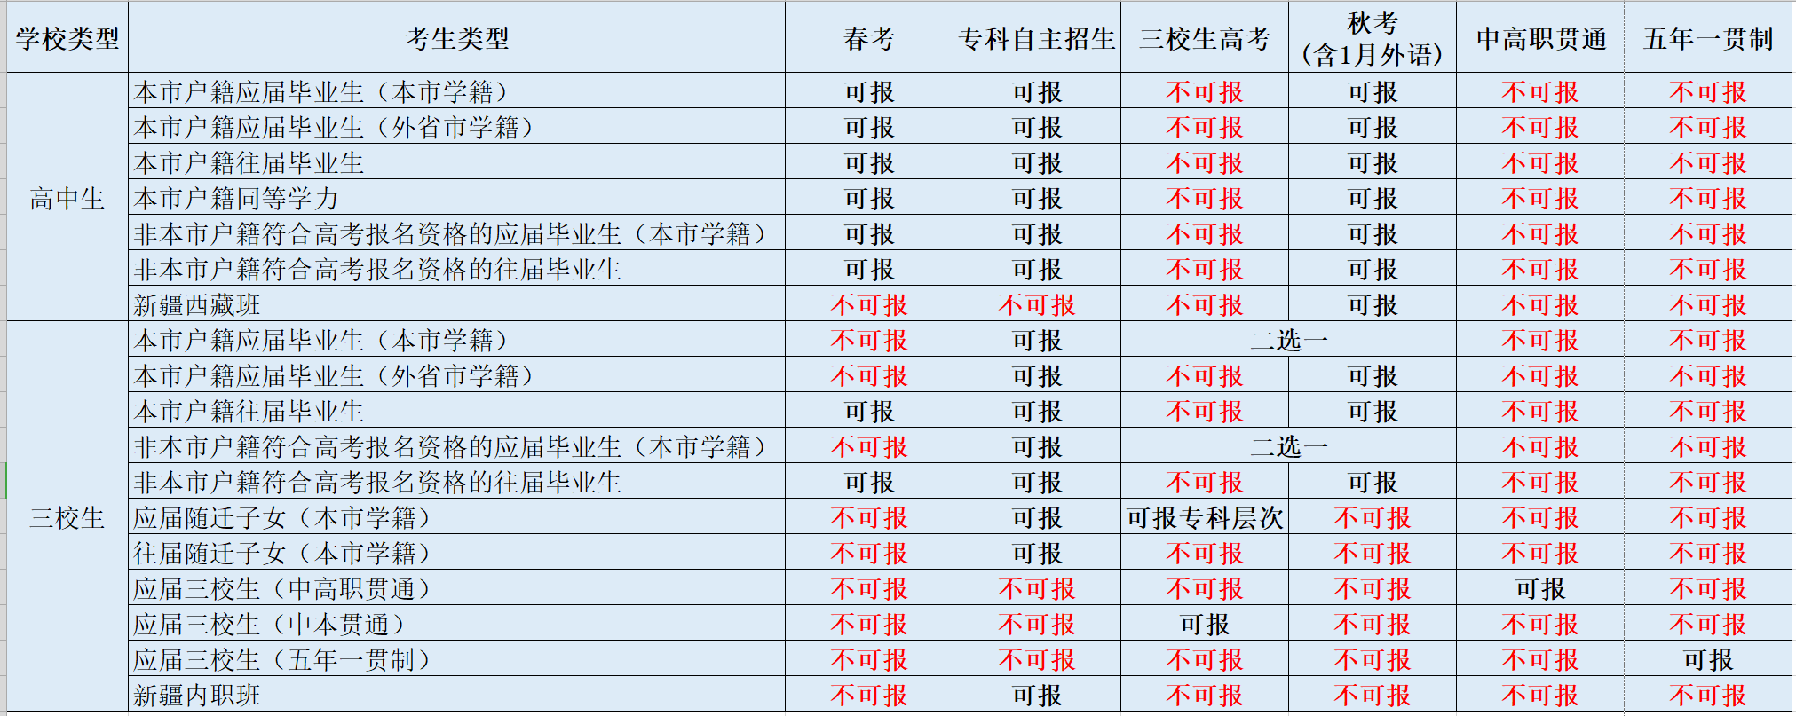

### 高考大报名材料提供一览表

### 2024年在沪报考普通高校条件一览表（春季考试）

|  |  |  |  |  |  |
| --- | --- | --- | --- | --- | --- |
| 对象 | | | 要求 | 有关证明 | 备注 |
| 本市户籍考生 | 本市普通高中学校毕业 | 应届毕业生 | 普通高中学校毕业 | 身份证，户籍证明 |  |
| 非本市普通高中学校毕业生 | 应届毕业生 | 身份证，户籍证明，学籍所在学校证明 |  |
| 驻外使领馆工作人员随任子女 | 应届毕业生 | 驻外使领馆出具回国证明，加盖使领馆印章；国外学校证明（译文版），本人常住户口登记卡 |  |
| 本市高中阶段学校毕业 | 往届毕业生 | 高中阶段学校毕业或具有同等学力 | 身份证，户籍证明，毕业证书 |  |
| 非本市高中阶段学校毕业生 | 往届毕业生 | 身份证，户籍证明，毕业证书 |  |
| 驻外使领馆工作人员随任子女 | 往届毕业生 | 驻外使领馆出具回国证明，加盖使领馆印章；国外学校证明（译文版），本人常住户口登记卡 |  |
| 非本市户籍考生 | 持积分达到标准分值的《上海市居住证》人员子女 | 应届毕业生 | 本市普通高中学校毕业，且参加本市中招或父母一方连续持有《上海市居住证》3年 | 持证人上海市居住证及积分通知单，持证人与考生的身份证 |  |
| 往届毕业生 | 本市高中阶段学校毕业，且参加本市中招或父母一方连续持有《上海市居住证》3年 | 持证人上海市居住证及积分通知单，持证人与考生的身份证，毕业证书 |  |
| 持《上海市海外人才居住证》留学人员的子女 | 应届毕业生 | 本市普通高中学校毕业 |  | 市外国专家局锁定名单 |
| 往届毕业生 | 本市高中阶段学校毕业 |
| 持有效《具有本市户籍留学人员其持外国护照子女享受优惠政策证明》的留学人员其持外国护照子女 | 应届毕业生 | 参加本市中招且具有本市普通高中学校完整学习经历 | 市人力资源社会保障局出具的《具有本市户籍留学人员其持外国护照子女享受优惠政策证明》 |  |
| 往届毕业生 | 2023年列入本市高考报名库 |
| 父母双方或一方现属上海市常住户籍 | 应届毕业生 | 参加本市中招且具有本市普通高中学校完整学习经历 | 父母一方现属本市户口的户籍证明，本人《上海市居住证》 |  |
| 往届毕业生 | 2023年列入本市高考报名库 |
| 父母双方或一方是经上海市人民政府合作交流办公室认定的驻沪机构工作人员 | 应届毕业生 | 参加本市中招且具有本市普通高中学校完整学习经历 |  | 名单由市教育考试院下达给各区 |
| 往届毕业生 | 2023年列入本市高考报名库 |
| 在沪台湾同胞，香港、澳门特别行政区永久居民 | 应届毕业生 | 本市普通高中学校毕业 | 台湾：《台湾居民来往大陆通行证》（台胞证）；香港、澳门：永久性居民身份证和《港澳居民来往内地通行证》 |  |
| 往届毕业生 | 本市高中阶段学校毕业 |
| 在沪定居并持有签发地为上海的《中华人民共和国外国人永久居留身份证》的外国人 | 应届毕业生 | 普通高中学校毕业 | 签发地为上海的《中华人民共和国外国人永久居留身份证》 |  |
| 往届毕业生 | 高中阶段学校毕业 |
| 父母双方或一方是本市博士后科研流动站或工作站在站人员 | 应届毕业生 | 普通高中学校毕业 | 市人力资源社会保障局证明 |  |
| 往届毕业生 | 高中阶段学校毕业 |
| 梅山、大屯、鲁矿三地上海后方基地单位职工子女 | 应届毕业生 | 参加本市中招且具有本市普通高中学校完整学习经历 |  | 市教委锁定学生名单 |
| 往届毕业生 | 参加本市中招且具有本市高中阶段完整学习经历 |

### 2024年在沪报考普通高校条件一览表（招收中等职业学校应届毕业生考试）

|  |  |  |  |  |  |
| --- | --- | --- | --- | --- | --- |
| 对象 | | | 要求 | 有关证明 | 备注 |
| 本市户籍考生 | 本市中等职业学校毕业生 | 应届毕业生 | 本市中等职业学校毕业 | 身份证、户籍证明 |  |
| 非本市户籍考生 | 持积分达到标准分值的《上海市居住证》人员子女 | 应届毕业生 | 本市中等职业学校毕业，且本市参加中招或父母一方连续持有《上海市居住证》3年 | 持证人上海市居住证及积分通知单，持证人与考生的身份证 |  |
| 持《上海市海外人才居住证》留学人员的子女 | 应届毕业生 | 本市中等职业学校毕业 |  | 市外国专家局锁定名单 |
| 持有效《具有本市户籍留学人员其持外国护照子女享受优惠政策证明》的留学人员其持外国护照子女 | 应届毕业生 | 参加本市中招且具有本市中等职业学校完整学习经历 | 市人力资源社会保障局出具的《具有本市户籍留学人员其持外国护照子女享受优惠政策证明》 |  |
| 父母双方或一方现属上海市常住户籍 | 应届毕业生 | 参加本市中招且具有本市中等职业学校完整学习经历 | 父母一方现属本市户口的户籍证明，本人《上海市居住证》 |  |
| 父母双方或一方是经上海市人民政府合作交流办公室认定的驻沪机构工作人员 | 应届毕业生 | 参加本市中招且具有本市中等职业学校完整学习经历 |  | 名单由市教育考试院下达给各区 |
| 在沪台湾同胞，香港、澳门特别行政区永久居民 | 应届毕业生 | 本市中等职业学校毕业 | 台湾：《台湾居民来往大陆通行证》（台胞证）；香港、澳门：永久性居民身份证和《港澳居民来往内地通行证》 |  |
| 在沪定居并持有签发地为上海的《中华人民共和国外国人永久居留身份证》的外国人 | 应届毕业生 | 本市中等职业学校毕业 | 签发地为上海的《中华人民共和国外国人永久居留身份证》 |  |
| 父母双方或一方是本市博士后科研流动站或工作站在站人员 | 应届毕业生 | 本市中等职业学校毕业 | 市人力资源社会保障局证明 |  |
| 梅山、大屯、鲁矿三地上海后方基地单位职工子女 | 应届毕业生 | 参加本市中招且具有本市中等职业学校完整学习经历 |  | 市教委锁定学生名单 |
| 持积分未达到标准分值的《上海市居住证》人员的同住子女 | 应届毕业生 | 参加本市全日制普通中等职业学校自主招生考试且被本市中职学校录取具有学籍的毕业生 | 持证人上海市居住证，持证人与考生的身份证 | 市教委锁定学生名单 |

### 2024年在沪报考普通高校条件一览表（专科层次依法自主招生考试）

|  |  |  |  |  |  |
| --- | --- | --- | --- | --- | --- |
| 对象 | | | 要求 | 有关证明 | 备注 |
| 本市户籍考生 | 本市高中阶段学校毕业生 | 应届毕业生 | 高中阶段学校毕业或具有同等学力 | 身份证，户籍证明 |  |
| 往届毕业生 | 身份证，户籍证明，毕业证书 |  |
| 非本市高中阶段学校毕业生 | 应届毕业生 | 身份证，户籍证明，学籍所在学校证明 |  |
| 往届毕业生 | 身份证，户籍证明，毕业证书 |  |
| 驻外使领馆工作人员随任子女 | 应届毕业生 | 驻外使领馆出具回国证明，加盖使领馆印章；国外学校证明（译文版），本人常住户口登记卡 |  |
| 往届毕业生 |  |
| 非本市户籍考生 | 持积分达到标准分值的《上海市居住证》人员子女 | 应届毕业生 | 本市高中阶段学校毕业，且参加本市中招或父母一方连续持有《上海市居住证》3年 | 持证人上海市居住证及积分通知单，持证人与考生的身份证 |  |
| 往届毕业生 | 持证人上海市居住证及积分通知单，持证人与考生的身份证，毕业证书 |  |
| 持《上海市海外人才居住证》留学人员的子女 | 应届毕业生 | 本市高中阶段学校毕业 |  | 市外国专家局锁定名单 |
| 往届毕业生 |
| 持有效《具有本市户籍留学人员其持外国护照子女享受优惠政策证明》的留学人员其持外国护照子女 | 应届毕业生 | 参加本市中招且具有本市高中阶段完整学习经历 | 市人力资源社会保障局出具的《具有本市户籍留学人员其持外国护照子女享受优惠政策证明》 |  |
| 往届毕业生 | 2023年列入本市高考报名库 |
| 父母双方或一方现属上海市常住户籍 | 应届毕业生 | 参加本市中招且具有本市高中阶段完整学习经历 | 父母一方现属本市户口的户籍证明，本人《上海市居住证》 |  |
| 往届毕业生 | 2023年列入本市高考报名库 |
| 父母双方或一方是经上海市人民政府合作交流办公室认定的驻沪机构工作人员 | 应届毕业生 | 参加本市中招且具有本市高中阶段完整学习经历 |  | 名单由市教育考试院下达给各区 |
| 往届毕业生 | 2023年列入本市高考报名库 |
| 在沪台湾同胞，香港、澳门特别行政区永久居民 | 应届毕业生 | 本市高中阶段学校毕业 | 台湾：《台湾居民来往大陆通行证》（台胞证）；香港、澳门：永久性居民身份证和《港澳居民来往内地通行证》 |  |
| 往届毕业生 |
| 在沪定居并持有签发地为上海的《中华人民共和国外国人永久居留身份证》的外国人 | 应届毕业生 | 高中阶段学校毕业 | 签发地为上海的《中华人民共和国外国人永久居留身份证》 |  |
| 往届毕业生 |
| 父母双方或一方是本市博士后科研流动站或工作站在站人员 | 应届毕业生 | 高中阶段学校毕业 | 市人力资源社会保障局证明 |  |
| 往届毕业生 |
| 梅山、大屯、鲁矿三地上海后方基地单位职工子女 | 应届毕业生 | 参加本市中招且具有本市高中阶段完整学习经历 |  | 市教委锁定学生名单 |
| 往届毕业生 |
| 持积分未达到标准分值的《上海市居住证》人员的同住子女 | 应届毕业生 | 参加本市全日制普通中等职业学校自主招生考试且被本市中职学校录取具有学籍的毕业生 | 持证人上海市居住证，持证人与考生的身份证 | 市教委锁定学生名单 |
| 往届毕业生 | 持证人上海市居住证，持证人与考生的身份证，毕业证书 |
| 本市新疆、西藏中职班 | 应届毕业生 | 本市高中阶段完整学习经历 |  | 市教委锁定学生名单 |

## 七、高中学业水平考试

### （一）报名篇

1. 问：高中学业水平考试有哪些考试？

**答：**高中学业水平考试分合格性考试和等级性考试。合格性考试科目有语文、数学、外语、思想政治、历史、地理、物理、化学、生物学、信息技术；等级性考试科目有思想政治、历史、地理、物理、化学、生物学。

1. 问：哪些考生可以报考合格考？

**答：**本市普通高中在籍在读学生和高中阶段其他学校在校学生、年满18周岁的社会人员、取得初中毕业或结业证书的社会人员均可报名（以下简称“其他考生”）。具有本市普通高中学籍的外籍学生可自愿报考合格性考试。

1. 问：普通高中在籍在读学生如何报名高中学业水平考试？

**答：**本市普通高中在籍在读学生（不含外籍学生）通过其学籍所在学校集体报名报考。报名报考和相关信息确认的时间为具体时间由学校安排。

注：如学校坚持让考生自己报名，告知考生：高中学业水平考试每年组织两次报名，时间约在每年的3月至4月和11月至12月。具体时间及政策说明均以发布的报名文件为准。

1. 问：其他考生如何报名高中学业水平考试？

**答：**考生可于指定时间内登录上海市教育考试院“上海招考热线”网站（www.shmeea.edu.cn），进入首页“考试报名”栏目进行网上报名报考。

1. 问：高中学业水平考试报考之后还需要像高考一样进行报考确认吗？

**答：**要进行报考确认。在籍学生通过其学籍所在学校集体报名报考，其基本信息由本市普通高中学籍管理系统提供。各学校根据所在区安排的时间组织本校学生对报名报考信息进行确认。

其他考生在网上报名完成后，须与家长持网上报名所用的有效证件和初中毕（结）业证书[年满18周岁的考生可不提供初中毕（结）业证书]到报名地所在的区招考机构办理现场确认手续。考生和家长应仔细核对报名报考信息确认表上的信息，并签字确认。若不进行现场确认，报名报考无效。

1. 问：报名使用的是身份证号还是报名号？

**答：**首次报名参加本市高中学业水平考试的考生须先进行网上注册，准确填写考生个人基本信息和报考科目信息，并在线上传本人照片，确认提交后不得更改。完成网上报名报考和现场确认后，考生会取得报名号。一人一号，多次使用，动态管理。

已经参加过的考生使用注册时填写的有效证件号或已经获得的学业报名号登录报名。

如需更改系统内的姓名和证件号码，需向区招考机构提供变更申请书和公安机关出具的变更证明原件及复印件。

1. 问：6月高中学业水平合格性考试有哪些科目？报考要求是什么？

**答：**6月合格性考试科目为思想政治、历史、地理、物理、化学、生物学、信息技术7门科目。

本市普通高中在籍学生均须报考合格性考试。因休学等原因在籍但不在校就读的学生不得参加报考。

高一在籍在读学生可报考的合格性考试科目为：信息技术。

高二、高三在籍在读学生和其他考生可选择报考的合格性考试科目为：思想政治、历史、地理、物理、化学、生物学、信息技术。

1. 问：1月高中学业水平合格性考试开考哪些科目？

**答：**1月开考语文、数学、外语、思想政治、历史、地理、物理、化学、生物学9门科目合格性考试。

1. 问：1月高中学业水平合格性考试思想政治、历史、地理、物理、化学、生物学的报考要求是什么？

**答：**（1）凡报考过本市合格性考试相关科目的考生，因缺考或成绩不合格，可选择报考对应科目；

1. 未取得合格性考试合格成绩的高三在籍在读学生和已参加2024年高考报名的其他考生，可选择报考相关科目。
2. 问：1月高中学业水平合格性考试语文、数学、外语的报考要求是什么？

**答：**仅限本市普通高中高三年级在籍学生报考。

1. 问：语文、数学、外语合格性考试的成绩能否替代？

**答：**参加春考或秋季高考的本市普通高中在籍学生可用春考或秋季高考的语文、数学、外语成绩替代相应科目的合格性考试成绩（以合格/不合格呈现）。

1. 问：1月报考的合格考外语科目可以自己选择报考其他外语语种吗？如日语、德语、西班牙语？

**答：**报考合格考外语语种由高中学校教授的语种决定，如高中外语授课语种为英语，则考试语种就是英语。

1. 问：国际课程班的学生需要报考合格性考试吗？

**答：**国际课程班的学生需参加高中学业水平考试思想政治、语文、历史、地理科目合格性考试，且成绩合格是申请毕业证书的条件之一。

1. 问：学生运动员需要报考合格性考试吗？

**答：**经体育行政部门和教育行政部门确认的学生运动员，参加本市普通高中学业水平考试可选考6门科目的合格性考试（思想政治、语文、数学、外语为必考科目），且成绩合格是获得毕业证书的条件之一。

1. 问：合格性考试成绩设有效期吗？

**答：**合格性考试“合格”成绩始终有效。

1. 问：学生如何参加合格性考试补考？

**答：**（1）本市普通高中在籍学生中，留级、复学（需办理正式休学手续后复学，下同）或因其他原因未参加相应年级合格性考试科目的学生，均须按目前所在年级报考相应科目的合格性考试；

（2）本市普通高中在籍在读学生中，若有思想政治、历史、地理、物理、化学、生物学、信息技术7门科目合格性考试成绩不合格的，在校就读期间可再次参加对应科目合格性考试作为补考（每年1月）；若有其他科目合格性考试成绩不合格的，由所在高中学校组织补考。

（3）其他考生中，若有思想政治、历史、地理、物理、化学、生物学、信息技术7门科目合格性考试成绩不合格的，可再次参加对应科目的合格性考试（每年1月）。

1. 问：中职校学业水平考试成绩和高中学业水平考试成绩可否替代？

**答：**两类考试成绩不可替代。

1. 问：在外省市获得的高中学业水平考试成绩在上海可以认定吗？

**答：**（1）合格性考试报名报考期间，语文、数学、外语、思想政治、历史、地理、物理、化学、生物学和信息技术10门科目合格性考试成绩可申请认定，但等级性考试成绩不予认定；

（2）考生可持外省市省级（或直辖市、自治区，下同）教育考试机构统一组织的高中学业水平考试成绩单等相关材料，申请本市普通高中学业水平考试相应科目的合格性考试成绩认定；

（3）学生申请认定的外省市普通高中学业水平考试成绩经上海市教育考试院认定为合格后，不可再参加其已认定科目的合格性考试；若学生本人申请参加本市相应科目的合格性考试（以实际参加考试为准），其原成绩不再予以认定； （4）为避免漏报，学生申请成绩认定时，须先进行本市合格性考试的报考，待相应科目成绩被认定合格后可再取消报考。

1. 问：如何申请外省市合格考成绩认定？

**答：**（1）本市高中在校生：可于指定时间内向其学籍所在学校提出申请，并向学校提交省级考试机构统一组织的高中学业水平考试成绩单等相关材料、考生本人有效身份证件及复印件；

（2）其他考生：可于指定时间内联系报名的区招考机构进行外省市成绩认定申请，并按照区招考机构指定的方式提供签名确认后的《外省市普通高中学业水平考试成绩认定申请表》、持省级考试机构统一组织的高中学业水平考试成绩单等相关材料原件和复印件与考生本人身份证原件和复印件（正反两面）。

注：相关成绩认定时间以“上海招考热线”网站公告为准。

1. 问：考生于1月合格考时已提交过外省市成绩认定申请的考生，3月报考时还需要再次提交吗？

**答：**不需要。

1. 问：考生是否可以报考1月份合格考的语文、数学科目，外语合格考缺考。再同时报考春考的1月份外语考试？

**答：**可以报考，报考合格考请联系在校老师，1月份外语考试需在高考大报名时勾选对应考试。

1. 问：5月等级性考试开考哪些科目？

**答：**5月等级性考试科目为思想政治、历史、地理、物理、化学、生物学6门科目。

1. 问：等级考有补考吗？

**答：**没有补考。

1. 问：等级性考试科目什么时候选定？可以选考几门？

**答：**等级考的报考时间常规安排在每年3月至4月。具体时间及政策说明均以发布的报名文件为准。考生可根据高校招生要求和自身兴趣特长，在6门科目中最多选择3门参加考试。同时需满足报考高校专业的科目要求（详情可查看“上海招考热线”网站（www.shmeea.edu.cn）高考栏目中《2024年普通高校本科专业选考科目要求》）。

1. 问：报名参加等级性考试的条件是什么？

**答：**合格性考试成绩合格的考生方可报考相应科目的等级性考试。参加过本市高中学业水平考试的往届生若已取得相应科目的合格成绩,可直接报考对应科目的等级性考试。合格性考试成绩不合格的考生不得报考对应科目的等级性考试。

1. 问：参加过高中学业水平考试且成绩合格的往届生，若报考某科目的等级性考试，是否还需要重新参加该科目的合格性考试？

**答：**不需要。只要取得该科目合格性考试合格成绩，就可以报考该科目的等级性考试。若取得的是2016届及之前高中学业水平考试的成绩，则A、B、C、D为合格，F为不合格。

1. 问：等级性考试科目选定后可以考几次？

**答：**2024年应届毕业考生首次报名参加高考时，其选定的等级性考试不得超出3门科目，且均只能参加一次考试，报考后不可更换考试科目。

1. 问：等级性考试成绩如何呈现？怎么折算记入高考总分？

**答：**详见下表：

|  |  |  |  |  |  |  |  |  |  |  |  |
| --- | --- | --- | --- | --- | --- | --- | --- | --- | --- | --- | --- |
| 等级 | A+ | A | B+ | B | B- | C+ | C | C- | D+ | D | E |
| 约占比例 | 5% | 10% | 10% | 10% | 10% | 10% | 10% | 10% | 10% | 10% | 5% |
| 换算分值 | 70 | 67 | 64 | 61 | 58 | 55 | 52 | 49 | 46 | 43 | 40 |

1. 问：等级性考试成绩有效期如何规定？

**答：**自2024年起，等级性考试成绩均当年有效。

2020学年及之前入学的本市高中在籍学生，获得的等级性考试成绩有效期按照《上海市教育委员会关于印发<上海市普通高中学业水平考试实施办法>的通知》（沪教委规〔2018〕6号）执行，其等级性考试成绩保留至2024年有效。2022年及之前获得的等级性考试成绩的“其他考生”，等级性考试成绩有效期按照《上海市教育委员会关于印发<上海市普通高中学业水平考试实施办法>的通知》（沪教委规〔2018〕6号）执行；“其他考生”在2023年获得的等级性考试成绩，保留至2024年有效。

1. 问：如需对等级性考试科目进行更换或成绩注销，应如何操作？

**答：**符合条件的考生如需更换等级性考试科目或注销原有成绩，须在报名期间登录报名系统完成相关操作，若在规定时段内未完成相关操作，则系统将默认对其有效期内的成绩进行保留。如考生仅需要保留原有成绩，则无需登录报名系统进行操作，系统自动会对其有效期内的等级性考试成绩进行保留。

### 考试篇

1. 问：合格性考试时间？

**答：**以2024年合格考时间为例，安排如下：

|  |  |  |
| --- | --- | --- |
| 考试日期 | 考试时间 | 合格性考试科目 |
| 2024年1月6日  （星期六） | 9:00—10:30 | 语文 |
| 13:30—15:00 | 数学 |
| 2024年1月7日  （星期日） | 9:00—10:30 | 外语（笔试） |
| 13:00起开考 | 外语听说测试 |
| 2024年1月13日  （星期六） | 9:00起开考 | 化学 |
| 思想政治 |
| 物理 |
| 2024年1月14日  （星期日） | 9:00起开考 | 历史 |
| 地理 |
| 生物学 |
| 2024年5月20日（星期一）  -5月24日（星期五） | | 物理、化学、生物学技能操作测试 |
| 2024年6月28日  （星期五） | 9:00—10:00 | 化学 |
| 13:00—14:00 | 思想政治 |
| 15:30—16:30 | 物理 |
| 2024年6月29日  （星期六） | 9:00—10:00 | 历史 |
| 13:00—14:00 | 地理 |
| 15:30—16:30 | 生物学 |
| 2024年6月30日  （星期日） | 8:00起开考 | 信息技术 |

1. 问：等级考的考试时间？  
   **答：**以2024年等级考时间为例，安排如下：

|  |  |  |
| --- | --- | --- |
| 考试日期 | 考试时间 | 等级性考试科目 |
| 2024年5月5日  （星期日） | 9:00—10:00 | 化学 |
| 13:00—14:00 | 思想政治 |
| 15:30—16:30 | 物理 |
| 2024年5月6日  （星期一） | 9:00—10:00 | 历史 |
| 13:00—14:00 | 地理 |
| 15:30—16:30 | 生物学 |

1. 问：准考证什么时候可以下载？

**答：**在校生请联系学籍所在学校获取。其他考生由报考所在的区招考机构负责。

1. 问：高中学业水平合格性考试中有哪些考场规则和注意事项？

**答：**考生可在“上海招考热线”网站查看考场规则，“上海招考热线”—首页—高考学考—高中学业考栏目“20XX年6月上海市普通高中学业水平合格性考试即将举行”公告内附件《上海市普通高中学业水平考试笔试科目考试考场规则》《上海市普通高中学业水平考试考生答题注意事项》《上海市普通高中学业水平考试信息技术考试考场规则》《上海市普通高中学业水平考试信息技术考试考生作答须知》。

请所有考生务必在考前仔细阅读上述考场规则与注意事项，避免在考试期间出现违规行为。

1. 问：等级考试中有哪些考场规则和注意事项？

**答：**考生可在“上海招考热线”网站查看考场规则，如“上海招考热线”—首页—高考学考—高中学业考栏目“20XX年上海市普通高中学业水平等级性考试即将举行”公告内附件《上海市普通高中学业水平考试笔试科目考试考场规则》《上海市普通高中学业水平考试考生答题注意事项》。

请所有考生务必在考前仔细阅读上述考场规则与注意事项，避免在考试期间出现违规行为。

1. 问：6月合格性考试考生如果迟到了，最晚什么时候可以进入考场？

**答：**笔试科目开考15分钟后，迟到考生不得进入考点，记为缺考，不再安排考试。

信息技术科目开考后，迟到考生不得参加该场次考试，考试可由考试工作人员安排参加本考点其他场次的考试。

1. 问：1月合格性考试考生如果迟到了，最晚什么时候可以进入考场？

**答：**1月合格性考试的思想政治、历史、地理、物理、化学、生物学6门科目为机考形式，从考生进入准备室开始统一管理，考生未能按本人准考证上规定的时间准时进入准备室的视为迟到，记为缺考，不再安排考试。

语文、数学、外语3门笔试科目开考15分钟后，迟到考生不得进入考点，记为缺考，不再安排考试。

1. 问：5月等级性考试考生如果迟到了，最晚什么时候可以进入考场？

**答：**笔试科目开考15分钟后，迟到考生不得进入考点，记为缺考，不再安排考试。

1. 问：合格性考试、等级性考身份证遗失如何进入考点？

**答：**本人有效证件原件含：居民身份证（含有效期内的临时身份证）、有照片的社保卡、驾驶证、护照、军人证。电子身份证不作为考试入场有效证件使用。

1. 问：合格性考试、等级性考试可以携带计算器吗？

**答：**见秋考92问。

1. 问：合格性考试、等级性考试现场没有钟表，考生可以自己带手表进入考场吗？

**答：**见秋考93问。

1. 问：合格性考试、等级性考试进入考场后如果有携带其他物件是否要告知监考老师查看？

**答：**见秋考94问。

1. 问：考生有低血糖或听力障碍，腿脚不便等问题，该如何申请绿色通道？

**答：**见秋考95问。

### （三）结果篇

1. 问：1月合格考成绩什么时候公布？

**答：**成绩发布时间以市教育考试院发布在“上海招考热线”—首页—高考学考—高中学业考栏目发布的“20XX年1月上海市普通高中学业水平合格性考试成绩将于X月X日公布 ”消息稿为准，考生可关注了解。

1. 问：6月合格考成绩什么时候公布？

**答：**成绩发布时间以市教育考试院发布在“上海招考热线”—首页—高考学考—高中学业考栏目发布的“20XX年6月上海市普通高中学业水平合格性考试成绩将于X月X日公布”消息稿为准，考生可关注了解。

1. 问：5月等级考试成绩什么时候公布？

**答：**成绩发布时间以市教育考试院发布在“上海招考热线”—首页—高考学考—高中学业考栏目发布的“20XX年上海市普通高中学业水平等级性考试成绩即将公布”消息稿为准，考生可关注了解。

## 八、中职校学业水平考试

### （一）报名篇

1. 问：2023年中职校学业水平考试的报名条件？

**答：**本市普通全日制中等职业学校在籍学生中，2022学年入学的二年级学生（不含中高职贯通、五年一贯制、中本贯通、外招和成人中专等学生），以及2022学年入学的新疆、西藏(含青海）内职班学生均须报名参加语文、数学、英语和信息技术4门科目考试。学生在休学期间不得报名。

根据教育部颁布的《职业教育专业目录（2021年）》，中等职业教育电子与信息大类专业学生可免考信息技术。

1. 问：中职校学业水平考试怎样报名？

**答：**学生通过学籍所在学校集体报名，其基本信息由本市中等职业学校学生信息系统统一提供。

### 考试篇

1. 问：2023年中职校学业水平考试有哪些科目？什么时候考？

**答：**考试科目包括语文、数学、英语和信息技术4个科目。

语文、数学科目采用笔试方式，时间均为100分钟。

英语科目分设笔试（含听力）和口语测试，笔试时间为90分钟，口语测试采用人机对话方式单独组织，分批次开考，每场考试时间为10分钟。

信息技术科目采用机考形式，分批次开考，每场考试时间为60分钟。

以2023年考试时间为例：

|  |  |  |
| --- | --- | --- |
| 考试日期 | 考试时间 | 考试科目 |
| 12月2日  （星期六） | 8:30起  （每场10分钟） | 英语口试 |
| 12月16日  （星期六） | 9:00-10:40 | 语文 |
| 13:30-15:10 | 数学 |
| 12月17日  （星期日） | 9:00-10:40 | 英语（含听力） |
| 13:30起  （每场60分钟） | 信息技术 |

1. 问：什么时候下载准考证？

**答：**准考证下载时间以学校通知为准，建议考生可跟学校负责老师联系并确认。

1. 问：考生进入考场可以携带计算器吗？

**答：**以《考场规则》为准。

1. 问：考生如果迟到了，最晚什么时候可以进入考场？

**答：**语文、数学科目开考15分钟后，迟到考生不得进入考点，记为缺考，不再安排考试。

英语科目开考前 15 分钟后，迟到考生不得进入考点，记为缺考，不再安排考试。

信息技术科目从考生进入准备室开始，当场考生进入准备室后，迟到考生不得参加该场次测试，由考点工作人员安排参加本考点其他场次的测试

### （三）结果篇

1. 问：考试成绩什么时间查询？

**答：**成绩查询时间以市教育考试院发布的消息稿为准。考生可在规定时间登录上海市教育考试院“上海招考热线”网站（www.shmeea.edu.cn）首页“成绩查询”栏目，输入本人中等职业学校学业水平考试准考证上的12位数报名号和密码（报名时所确认的考生证件号码最后不含字母的6位数字），查询本人的语文、数学、英语、信息技术四门科目的成绩。

1. 问：对于成绩不认可如何申请复核？

**答：**考生可于规定时间登录“上海招考热线”网站（www.shmeea.edu.cn），点击首页下方的“成绩查询”栏目，申请成绩复核。成绩复核主要核查成绩处理各环节有无差错，不重新评卷，不予查阅答卷。复核结果仅向考生提供所复核科目等级。

成绩复核结果通过“上海招考热线”网站（www.shmeea.edu.cn）反馈，考生届时可在规定时间登录该网站，点击首页下方的“成绩查询”栏目，查询复核结果。

## 九、其他考试—专升本考试

### （一）报名篇

1. 问：哪些考生可以报名参加2023年专升本考试？

**答：**2023年专升本考试报考对象：

（1）本市普通高校2023届专科（含高职）毕业生和被外地高校录取的2023届专科（含高职）上海生源毕业生。其中，包括2023年春季毕业的专科（含高职）毕业生。

（2）符合中共中央办公厅、国务院办公厅印发的《关于进一步引导和鼓励高校毕业生到基层工作的意见》（中办发〔2016〕79号）规定，参加基层服务项目前无工作经历的本市普通高校专科（含高职）毕业生和被外地高校录取的专科（含高职）上海生源毕业生，服务期满且考核合格后2年内，可享受2023届应届生待遇报考。

（3）两类退役士兵考生（简称“退役士兵考生”）：普通高校专科（含高职）应届毕业当年在沪应征入伍，并于2022年或2023年退伍的退役士兵；在校生（含高校新生）在沪应征入伍，退役后复学的普通高校2023届专科（含高职）毕业生。即在校期间入伍后回到学校完成学业即将毕业的应届生。

1. 问：2023年报考专升本需要符合什么条件吗？

**答：**（1）考生须大学英语四级考试成绩达425分及以上（其他语种作为个案由报考学校向市教委报批）。艺术类专业考生的外语要求由招生院校自主确定。

（2）各招生院校原则上应要求考生持有上海市高等学校信息技术水平考试（上海市高等学校计算机等级考试）证书，对没有证书的考生应组织与该考试大纲同等要求的考试。相关要求须在各院校招生章程中明确告知。

（3）退役士兵考生不受上述（1）、（2）项所列证书限制。

（4）符合《教育部办公厅关于做好有关高校保送录取世界技能大赛获奖选手工作的通知》（教学厅〔2020〕3号）规定，在世界技能组织主办的世界技能大赛中获奖的专科（含高职）毕业生可向招生院校提出保送至相应本科专业的申请。

1. 问：“专升本”考试什么时候开始报名？

**答：**考生可以关注“上海招考热线”网站（www.shmeea.edu.cn）—首页—高考学考—其他考试栏目发布的“20XX年上海市部分普通高校招收“专升本”新生网上报名及填报志愿即将开始”内信息。

注：2023年报名时间为3月14日9:00-21:00和3月15日9:00-12:00。

1. 问：“专升本”考试怎样报名？

**答：**考生需在规定时间内登录上海市教育考试院“上海招考热线”网站（www.shmeea.edu.cn），进入“考试报名”栏目，点击“20XX年上海市部分普通高校招收‘专升本’新生工作网上报名”选项。

1. 问：报名端口有“非退役士兵”和“退役士兵”，点哪个端口进去都可以报名吗？

**答：**退役士兵选择“退役士兵”入口报名，其他考生选择“非退役士兵”入口。

1. 问：什么时候缴费，是报名的时候同时缴费吗？

**答：**报名与缴费分开进行。考生可关注“上海招考热线”网站（www.shmeea.edu.cn）—首页—高考学考—其他考试栏目发布的“20XX年上海市部分普通高校招收“专升本”新生考试网上缴费即将开始”信息。如过时网上缴费系统将关闭。未缴费学生后续将无法下载准考证，不能参加“专升本”考试和录取。

注：2023年专升本缴费时间在3月26日9:00-22:00、27日9:00-15:00。

1. 问：在哪里缴费？

**答：**考生需在规定时间登录上海市教育考试院“上海招考热线”网站（www.shmeea.edu.cn），进入“考试报名”栏目，点击“20XX年‘专升本’考试网上缴费”选项。

### （二）考试篇

1. 问：什么时候可以下载准考证？在哪里下载？

**答：**考生需在规定时间登录上海市教育考试院“上海招考热线”网站（www.shmeea.edu.cn），进入“考试报名”栏目，点击“2023年‘专升本’考试准考证下载”选项。

注：2023年专升本准考证下载时间4月1日9:00—4月7日22:00。

1. 问：专升本考试安排在什么时间？

**答：**请考生以准考证上的信息为准。

注：2023年安排在2023年4月8日。

1. 问：退役士兵也要参加文化课考试吗？

**答：**按照教育部、中央军委国防动员部有关文件精神，所有退役士兵考生一律免文化课考试，但须参加适应能力分流测试。测试委托上海杉达学院统一组织。测试内容包括军事常识、时事政治、文学常识、思维逻辑四个方面，满分200分，与其他考生做到“同时考不同卷”。

注：以上是2023年文件要求。

1. 问：考生是高校专科的保送生，保送生需要参加文化课统一考试吗？

**答：**针对申请保送的考生，各相关招生院校须进行资格审核，并根据学校选拔要求组织相关综合考核，免于技能考核。详情请联系报考志愿院校。

### （三）志愿篇

1. 问：专升本什么时候填报志愿？

**答：**考生在报名同时填报志愿。

注：2023年报名和志愿填报时间在2023年3月14日9:00-21:00和3月15日9:00-12:00。

1. 问：专升本可以填报几个志愿？

**答：**根据报考对象有所不同。

（1）符合报考对象第1、2项的考生限报一所院校。

（2）符合报考对象第3项的考生须对所有院校进行排序填报，每所院校须至少填报1个专业志愿，缺报无法提交志愿信息。不得在“非退役士兵”系统入口进行报名。

（3）申请保送的考生须进行网上报名并填报相应志愿。

以下为报考对象：

1. 本市普通高校2023届专科（含高职）毕业生和被外地高校录取的2023届专科（含高职）上海生源毕业生。其中，包括2023年春季毕业的专科（含高职）毕业生。

2. 符合中共中央办公厅、国务院办公厅印发的《关于进一步引导和鼓励高校毕业生到基层工作的意见》（中办发〔2016〕79号）规定，参加基层服务项目前无工作经历的本市普通高校专科（含高职）毕业生和被外地高校录取的专科（含高职）上海生源毕业生，服务期满且考核合格后2年内，可享受2023届应届生待遇报考。

3. 两类退役士兵考生：普通高校专科（含高职）应届毕业当年在沪应征入伍，并于2022年或2023年退伍的退役士兵；在校生（含高校新生）在沪应征入伍，退役后复学的普通高校2023届专科（含高职）毕业生。即在校期间入伍后回到学校完成学业即将毕业的应届生。

### （四）录取篇

1. 问：录取结果在哪里查询？什么时候可以查询录取结果？

**答：**请查看填报志愿院校的公告信息。

## 十、其他考试—普通高校联合招收华侨港澳台考试

### （一）报名篇

1. 问：报考港澳台联考需要满足什么条件？

**答：**（1）考生报考条件及要求详见《2023年中华人民共和国普通高等学校联合招收华侨港澳台学生简章》。

（2）考生报考所持的《港澳居民来往内地通行证》《台湾居民来往大陆通行证》《港澳居民居住证》《台湾居民居住证》和中华人民共和国护照均应在有效期内。

（3）报名确认通过不代表报名资格审核通过。报名结束后，经有关部门核查不符合身份资格或学历资格的考生，一律不得参加考试和录取，已参加考试的取消所有科目考试成绩，已被录取的取消录取资格。

详情请咨询广东省考试院（专线电话020-62833628）。

1. 问：澳台联考怎样报名？

**答：**报名网址：http://www.eeagd.edu.cn/lzks/全国联招管理系统考生端。

1. 问：什么时候报名？

**答：**考生可以关注“上海招考热线”网站（www.shmeea.edu.cn）—首页—高考学考—其他考试栏目发布的“20XX年普通高校联合招收华侨港澳台学生入学考试网上报名”公告。

注：2024年报考时间在3月1日至3月15日。

3月11日至31日为报名确认时间。

### 考试篇

1. 问：港澳台联考什么时候组织考试？

**答：**以下为2024年考试时间。

|  |  |  |
| --- | --- | --- |
| **考试日期** | **考试时间** | **考试科目** |
| 5月18日  （星期六） | 9:00 - 11:30 | 中文 |
| 13:30 - 15:30 | 英语 |
| 5月19日  （星期日） | 9:00 - 11:00 | 数学 |
| 13:00 - 15:00 | 物理/历史 |
| 16:00 - 18:00 | 化学/地理 |

1. 问：准考证怎样下载？

**答：**考生须自行网上下载打印《准考证》。具体下载时间和网址请关注联招办官网(http://eea.gd.gov.cn/lhzs/index.html）发布信息。

1. 问：考试规则哪里可以查看？

**答：**考生可关注“上海招考热线”网站（www.shmeea.edu.cn）—首页—高考学考—其他考试栏目发布的“20XX年普通高校联合招收华侨港澳台学生入学考试即将举行”信息。

1. 问：考生如果迟到，最晚什么时候可以进入考场？

**答：**英语科开考前15分钟（13:15）起禁止考生入场，凡于13:15至13:45之间到达的考生，待听力考试结束后，方可进入考场；其他科目开考15分钟后禁止考生入场。

1. 问：数学考试可以携带计算器吗？

**答：**不可以，所有科目均不允许使用计算器。

1. 问：考试时需要携带什么证件？

**答：**考生必须持本人《准考证》及有效证件原件：

港澳考生持（1）港澳居民身份证和（2）《港澳居民来往内地通行证》或《港澳居民居住证》。

台湾考生持（1）在台湾居住的有效身份证明和（2）《台湾居民来往大陆通行证》或《台湾居民居住证》、华侨考生持中华人民共和国护照），两证齐全方可参加考试。

### （三）结果篇

1. 问：考试成绩什么时候可以查询？

**答：**该考试由广东省考试院负责，具体信息请考生关注联招办官网（http://eea.gd.gov.cn/lhzs/index.html）《全国联招考试成绩查询、志愿填报及录取安排的通知》公告。

1. 问：对考试成绩不认可需要复核？

**答：**该考试由广东省考试院负责，具体信息请考生关注联招办官网（http://eea.gd.gov.cn/lhzs/index.html）《全国联招考试成绩查询、志愿填报及录取安排的通知》公告。

|  |
| --- |
| 第二部分 中考中招 |

## 一、中考中招

### （一）报名篇

1. 问：本市户籍参加上海中招有哪些报名条件？

**答：**具有本市常住户口的应届初三学生或18周岁以下（2006年9月1日及以后出生，下同）往届初中毕业生、结业生，可在学籍学校（或原初中毕业学校，下同）或户口所在区报名。

注：以上为2024年中招报名条件。

1. 问：非本市户籍考生参加上海中招有哪些报名条件？

**答：**符合下列情况之一的非本市常住户口学生可在本市参加中招报名：

（1）学生父母一方持有效期内《上海市居住证》且积分达到标准分值，同时本人为持有效期内《上海市居住证》的应届初三学生或18周岁以下本市往届初中毕业生，可在学籍学校或学生所持有的《上海市居住证》上登记地址所在区报名。

（2）学生父母一方及本人持有效期内《上海市海外人才居住证》或学生属于市人力资源社会保障局认定的“本市户籍留学人员其持外国护照子女”，学生为本市应届初三学生或18周岁以下本市往届初中毕业生，可在学籍学校所在区报名。

（3）学生父母一方现属本市常住户口（其中现属本市常住户口为学生继父母或养父母的，须依法与学生建立抚养关系或收养关系连续满3年）的本市应届初三学生或18周岁以下本市往届初中毕业生（往届生须取得2022年本市中招报名资格），可在学籍学校所在区报名。

符合此类情况的学生须具有连续3年本市初中学籍；学生本人有效期内连续满3年《上海市居住证》，或有效期内《上海市居住证》地址与现属本市常住户口父（或母）实际居住地址一致。

（4）学生父母一方为在沪高校、科研机构博士后流动站（工作站）人员，学生为应届初三学生或18周岁以下本市往届初中毕业生，可在学籍学校或设站单位所在区报名。

（5）学生父母一方为经市政府合作交流办审核登记的地级市以上（含地级市）政府驻沪办事机构有关工作人员，学生为本市应届初三学生或18周岁以下本市往届初中毕业生，可在学籍学校所在区报名。

（6）学生属在沪台胞，香港、澳门特别行政区永久居民身份，且为本市应届初三学生或18周岁以下本市往届初中毕业生，可在学籍学校所在区报名。

（7）学生属经市政府侨办认定华侨身份，且为本市应届初三学生或18周岁以下本市往届初中毕业生，可在学籍学校所在区报名。

（8）学生为在沪定居并持《中华人民共和国外国人永久居留证》，且为本市应届初三学生或18周岁以下本市往届初中毕业生，可在学籍学校所在区报名。

（9）学生属过渡期内锁定名单梅山后方基地职工子女，且为应届初三学生或18周岁以下往届初中毕业生，可在梅山后方基地报名。

（10）持有效签证的外国护照并合法在本市居留的18周岁以下学生，如继续在本市高中阶段学校升学就读，可在学籍学校所在区报名。

注：以上为2024年中招报名条件。

1. 问：考生能够在多个区报名参加中招吗？

**答：**不能。参加报名的学生只限在1个区参加报名。

1. 问：报名已经完成后是否可以更改报名区？

**答：**不能更改。学生完成报名信息确认后不可更改信息。

1. 问：考生已经考入了高中学校或中职校，对目前的学校不满意是否可以再次报名参加中招。

**答：**不能，高中阶段学校在校生不得参加中招报名。

1. 问：是否有中招报名条件一览表？  
   **答：**详见下图2024年高中阶段学校招生一览表

|  |  |  |  |  |  |
| --- | --- | --- | --- | --- | --- |
| 类型 | | 资格 | 相关材料 | 报考地 | 备注 |
| 本市常住户口学生 | | 应届初三学生或18周岁以下往届初中毕业生、结业生 | 大数据中心在线核验（提供学生本人户口本复印件留档） | 学籍（原毕业）学校或户口所在区 |  |
| 非本市户口学生 | 学生父母一方持有效期内《上海市居住证》且积分达到标准分值 | 应届初三学生或18周岁以下本市往届初中毕业生 | 1.学生父母一方《上海市居住证》和身份证、积分通知单；  2.学生本人《上海市居住证》（或居住登记凭证）、户籍材料、出生材料等（必要时再提供其他亲子关系材料）；  3.学生信息须在本市居住证积分管理系统中查询确认。 | 学籍（原毕业）学校或学生持有的《上海市居住证》上登记地址所在区 | 今后如需参加本市普通高校考试招生报名、普通高校联合招收华侨港澳台学生报名以及高等学校接受国际学生报名的，按当年教育部和上海市教委相关政策执行。 |
| 学生父母一方及学生本人持有效期内《上海市海外人才居住证》或学生属于市人保局认定的“本市户籍留学人员其持外国护照子女” | 本市应届初三学生或18周岁以下本市往届初中毕业生 | 1.学生父母一方及本人的身份证等材料；  2.学生父母一方及本人《上海市海外人才居住证》或市人保局出具的《具有本市户籍留学人员其持外国护照子女享受优惠政策证明》等。 | 学籍（原毕业）学校所在区 |
| 学生父母一方现属本市常住户口（其中现属本市常住户口为学生继父母或养父母的，须依法与学生建立抚养关系或收养关系连续满3年） | 本市应届初三学生或18周岁以下本市往届初中毕业生（往届生须取得2023年本市中招报名资格） | 1.学生现属本市常住户口方父（或母）及学生本人户口证明和关系材料（必要时提供亲子关系材料），其中学生与本市现属常住户口父（或母）为继子女关系的，需提供学生父母结婚证（需在2021年8月31日之前）等婚姻关系材料。学生与本市现属常住户口父（或母）为养子女关系的，需提供学生本人合法的收养证（需在2021年8月31日之前）等收养关系材料；  2.学生本人连续三年本市初中学籍；  3.学生本人有效期内连续满3年《上海市居住证》（须在2021年8月31日之前办出），或者学生有效期内《上海市居住证》地址与现属本市常住户口父（或母）实际居住地址一致材料。 |
| 学生父母一方为在沪高校、科研机构博士后流动站（工作站）人员 | 应届初三学生或18周岁以下本市往届初中毕业生 | 1.学生户口本；  2.上海市博士后工作办公室出具证明等。 | 学籍（原毕业）学校或设站单位所在区 |
| 学生父母一方为经市政府合作交流办公室审核登记的地级市以上(含地级市)政府驻沪办事机构有关工作人员 | 本市应届初三学生或18周岁以下本市往届初中毕业生 | 市政府合作交流办和市教委共同核定名单等。 | 学籍（原毕业）学校所在区 |
| 学生属在沪台胞，香港、澳门特别行政区永久居民 | 在沪台胞（以下两类符合其一）：  1.学生本人《中华人民共和国台湾居民居住证》；  2.学生本人台湾居民来往大陆通行证及本市境外人员住宿登记。  香港、澳门特别行政区永久居民（以下两类符合其一）：  1.学生本人《中华人民共和国港澳居民居住证》及香港或澳门特别行政区永久居民身份证；  2.学生本人港澳居民来往大陆通行证、本市境外人员住宿登记表及香港或澳门特别行政区永久居民身份证。 |
| 学生属经市政府侨办认定的本市华侨 | 市政府侨办国内处证明等。 |
| 学生为在沪定居并持《中华人民共和国外国人永久居留证》 | 有效期内的《中华人民共和国外国人永久居留证》等。 |
| 外籍  学生 | 学生持有效签证的外国护照 | 本市应届初三学生或18周岁以下本市往届初中毕业生 | 学生本人的有效签证外国护照（须有中华人民共和国外国人居留许可页）和境外人员住宿登记表等（必要时提供户口注销材料）。 | 学籍（原毕业）学校所在区 |

说明：《上海市居住证》《上海市海外人才居住证》须至2024年5月7日仍有效；

本市户籍信息及《上海市居住证》等部分证明材料通过市大数中心在线核验。

1. 问：本市应届初三学生怎样报名？

**答：**符合报名条件的本市应届初三学生由学籍学校组织安排，登录“上海招考热线”（www.shmeea.edu.cn）进行网上报名，同时在学籍学校进行报名信息确认。具体时间及政策说明均以发布的报名文件为准。

1. 问：除本市应届初三学生，其他满足报名条件的往届生、返沪生怎样报名？

**答：**符合报名条件的本市往届初中毕业生、结业生或外省市初中毕业生，自行登录“上海招考热线”（www.shmeea.edu.cn）进行网上报名，并于指定时间内报名区招考机构现场确认报名信息。具体时间及政策说明均以发布的报名文件为准。

1. 问：非本市应届初三学生报名完成后什么时候需要去审核材料？

**答：**往届生和返沪生完成网上报名后，须于指定时间内前往报名所在区的招考机构，现场确认报名信息，确认时须带好报名证明材料。详情可查看“上海招考热线”网站（www.shmeea.edu.cn）“首页—中招中考—报名须知”栏目发布的“20XX年本市高中阶段学校招生网上报名及信息确认将于X月X日开始”公告及其附件《20XX年上海市高中阶段学校招生报名各区信息确认安排一览表》等。

1. 问：跨区报名的学生如何进行中招报名及信息确认？

**答：**本市常住户口学生、持有效期内《上海市居住证》且积分达到标准分值人员的子女、在沪高校及科研机构博士后流动站（工作站）人员的子女，如是本市应届初三学生，则在学籍学校进行报名及信息确认；如是往届生，可在原初中毕业学校或户口、本人《上海市居住证》登记地、设站单位的所在区进行报名及信息确认。

若学生学籍与户口、本人《上海市居住证》登记地、设站单位的所在区不一致，学生报名时既可选择在学籍所在区参加投档录取，也可选择在户口、本人《上海市居住证》登记地、设站单位的所在区参加投档录取。参加跨区投档录取的学生须在跨出区进行跨区资格审核及信息确认。

学生报名区一经选择确认后，不得更改。

1. 问：在哪里报名？

**答：**可登录“上海招考热线”网站（www.shmeea.edu.cn）“首页—考试报名”选择对应的模块。

1. 问：中招有补报名吗？

**答：**有的。因材料不全等原因未参加统一报名的学生，最迟须在2024年5月7日前持有效报名资格证明材料向学校或户口（居住地）所在区招考机构提出申请，经学校所在区或户口（居住地）所在区招考机构审核同意后，于2024年5月6日至7日进行补报名。参加补报名的学生从完成报名确认起享受后续时间段内的本市中招相关政策。

注：以上为2024年中招报名中关于补报名相关规定

1. 问：居住证积分不足120分的随迁人员子女能够参加中招吗？

**答：**不能参加中招。符合报名条件的随迁子女能够参加“本市全日制普通中等职业学校自主招收本市初中应届毕业生中来沪人员随迁子女”招生报名。

1. 问：随迁子女参加“全日制普通中等职业学校自主招收本市初中应届毕业生中来沪人员随迁子女”报名有什么条件吗？

**答：**（1）学生父母一方持有效期内《上海市居住证》，且在2024年5月7日前参加本市职工社会保险累计满6个月。

（2）学生父母一方持有效期内《上海市居住证》且连续3年（从首次登记日起至2024年5月7日）在社区事务受理服务中心办妥灵活就业登记。

（3）学生为在本市全日制普通初中学校就读满3年的应届初三学生。

（4）学生本人持有公安部门颁发的有效身份证或户口簿原件及有效期内《上海市居住证》（或居住登记凭证）。

凡符合（1）（2）（4）或（2）（3）（4）3项条件的学生，可参加本市全日制普通中等职业学校自主招收本市初中应届毕业生中来沪人员随迁子女招生报名（包括五年一贯制培养模式和中高职贯通培养模式招生）。

来沪人员随迁子女往届初中毕业生不能参加报名。

1. 问：符合中职校自主招收随迁子女报名条件的在校应届随迁子女什么时候报名？

**答：**符合中职校自主招收随迁子女报名条件的在校应届随迁子女其网上报名及确认均由区招考机构和学籍学校统一组织，与中招报名学生同步进行网上报名和信息确认。

1. 问：往届初中毕业生、结业生或外省市初中毕业生需要参加体检吗？

**答：**学生体检由报名所在区教育行政部门或招考机构自行组织安排。

### 考试篇

1. 问：本市参与中招录取的初中学业水平考试有哪些科目和科目分数？

**答：**语文150分；数学150分；

外语150分，笔试部分140分（含听力25分）、外语听说测试满分10分；

综合测试150分，物理试题满分70分、化学试题满分50分、跨学科案例分析题满分15分、理化实验操作考试满分15分（物理实验操作考试满分10分、化学实验操作考试满分5分；

道德与法治60分，统一开卷考试满分30分、日常考核满分30分；

历史60分，统一开卷考试满分30分、日常考核满分30分；

体育与健身30分，统一考试成绩15分、日常考核满分15分。

总分750分。

1. 问：往届初中毕业生、结业生或外省市初中毕业生需要参加的初中学业水平考试科目有哪些？信息科技、地理、生命科学、科学科目需要考吗？

**答：**往届初中毕业生、结业生或外省市初中毕业生需要参加语文、数学、外语、外语听说测试、综合测试（物理、化学、跨学科案例分析）、物理化学实验操作、道德和法治（统一考试）、历史（统一考试）、体育与健身（统一考试）。

往届初中毕业生、结业生或外省市初中毕业生不需要参加信息科技、地理、生命科学、科学科目考试。

1. 问：往届初中毕业生、结业生或外省市初中毕业生体育和健身科目如何参加统一考试？体育和健身科目日常考核如何赋分？

**答：**往届初中毕业生、结业生或外省市初中毕业生体育和健身科目统一考试由报名所在区招考机构安排，体育和健身科目日常考核赋分办法请向报名所在区招考机构咨询。

1. 问：往届初中毕业生、结业生或外省市初中毕业生道德与法治、历史2门科目的日常考核如何赋分？

**答：**往届初中毕业生、结业生或外省市初中毕业生道德与法治、历史2门科目的日常考核赋分办法请向报名所在区招考机构咨询。

1. 问：初中学业水平考试时间？

**答：**考试常规安排在每年6月中旬进行。具体时间以发布的实施细则文件为准。

1. 问：考试中有哪些考场规则和注意事项？

**答：**考生可在“上海招考热线”网站查看考场规则，“上海招考热线”网站（www.shmeea.edu.cn）首页—中招中考—考试规定栏目发布的“20X年上海市初中学业水平考试即将举行”附件《上海市初中学业水平考试考场规则》《上海市初中学业水平考试考生答题注意事项》和《上海市初中学业水平考试外语听力注意事项》。请所有考生务必在考前仔细阅读上述考场规则与注意事项，避免在考试期间出现违规行为。

1. 问：考生如果考试迟到了，最晚什么时候可以进入考场？

**答：**笔试科目开考15分钟后，迟到考生不得进入考点，记为缺考，不再安排考试。

1. 问：跨区报考的应届生在哪里参加上海市初中学业水平考试？

**答：**跨区报考的应届生在初中就读区参加上海市初中学业水平考试。

1. 问：参加初中学业水平考试需要携带身份证吗？

**答：**初中学业水平考试没有要求考生携带身份证。如已有身份证可选择携带。

1. 问：初中学业水平考试数学考试可以携带计算器吗？

**答：**不可以。

1. 问：道德与法治（统一笔试）属于开卷考，可以携带哪些材料？

**答：**道德与法治科目实行开卷考试，允许考生携带《义务教育教科书(五·四学制)道德与法治》(六-九年级)教材内容，每册教科书仅允许携带一本，教科书中不得夹带或粘贴任何材料。

1. 问：历史（统一笔试）属于开卷考，可以携带哪些材料？

**答：**历史科目实行开卷考试，允许考生携带《义务教育教科书(五·四学制)中国历史》第一、二、三、四册和《义务教育教科书(五·四学制)世界历史》第一、二册参加考试， 每册教科书仅允许携带一本，教科书中不得夹带或粘贴任何材料，不能携带地图册和练习册。

1. 问：考试现场没有钟表，考生可以自己带手表进入考场吗？

**答：**见秋考93问。

1. 问：申请合理便利的残疾考生所携带的助听器、人工耳蜗、拐杖、轮椅等可正常通过安检吗？

**答：**见秋考94问。

1. 问：考生有低血糖或听力障碍，腿脚不便等问题，该如何申请绿色通道？

**答：**见秋考95问。

1. 问：参与中招的初中学业水平考试成绩什么时候可以查询？

**答：**考生可查看教育考试院发布“上海招考热线”网站（www.shmeea.edu.cn）首页—中招中考—考试规定栏目发布的“20XX年上海市初中学业水平考试成绩将于X日公布”消息为准。成绩公布时间约在每年7月。

1. 问：查询成绩方法？

**答：**考生需使用初中学业水平考试准考证上12位数报名号和密码（考生本人身份证最后不含字母的6位数字）查询成绩。

1. 问：考生来电询问其查询中招成绩只能看到语数外的成绩，其他科目成绩只显示合格是怎么回事？

**答：**获得本市中招报名资格的考生，其所有计分科目成绩以分数形式呈现。

未获得本市中招报名资格的考生，除语文、数学、外语三科成绩以分数形式呈现外，其他科目以等第形式（合格、不合格）呈现。

1. 问：成绩通知单如何下发？

**答：**初中学业水平考试成绩通知单由上海市教育考试院统一制作。在校生的成绩通知单由各区或考生所在学校发放；非在校生的成绩通知单由各区招生考试机构负责发放。

1. 问：成绩单没有收到怎么办？

**答：**请应届初三学生联系学校，由学校核实成绩单的情况；非在校生请联系各区招生考试机构。

1. 问：网上评卷是如何进行的？

**答：**网上评卷前，由高速扫描仪将考生书写的答卷电子图像存入计算机。其中，选择题由计算机根据考生的填涂自动判分，直接给出得分；非选择题按题块切割成一张张图片。评卷时，计算机将分块的答题图片随机发送到评卷教师的电脑屏幕上，一切过程都在计算机网络系统上进行。每一题均由两位教师背对背评阅，两位教师的评分误差在规定范围内，即取平均值，若超出规定范围，则计算机再将试题发送给第三位教师评阅，以此类推，直至误差控制在设定范围内。

网上评卷提高了评卷质量，使评分更加公平、公正。网上评卷使答卷的保管、传送、登分、加分等步骤一并在计算机网络上进行，做到安全可靠。

### 志愿篇

1. 问：往届初中毕业生、结业生或外省市初中毕业生可以填报的中招志愿和本市应届初三毕业生一样吗？

**答：**符合中招报名资格的往届初中毕业生、结业生或外省市初中毕业生不能填报名额分配到校志愿，此外，非上海户籍学生不能填报中本贯通志愿。

1. 问：往届初中毕业生、结业生或外省市初中毕业生综评40分如何赋分？相关问题向哪个机构咨询？

**答：**请向报名所在区教育行政部门或招考机构咨询。

1. 问：中招分成几个招生批次？

**答：**本市中招录取分三个批次进行，依次为：自主招生录取、名额分配综合评价录取、统一招生录取。

1. 问：高中阶段学校志愿填报在什么时候进行？

**答：**本市高中阶段学校招生志愿填报统一在初中学业水平考试后、成绩发布前进行。（注：以上为2023年中招相关规定）

1. 问：志愿填报集中时间有几次？

**答：**有两次。

第一次是自主招生录取志愿填报（含中职校招收随迁子女志愿填报）；

第二次是名额分配综合评价录取和统一招生录取志愿填报。

（注：以上为2023年中招相关规定）

1. 问：两次的志愿填报时间以及确认时间？

**答：**可查看“上海招考热线”网站（www.shmeea.edu.cn）首页—中招中考—志愿填报栏目发布的“20XX年上海市高中阶段学校招生录取志愿填报即将开始”“20XX年上海市高中学校自主招生录取志愿填报即将开始”“20XX年上海市中等职业学校自主招生志愿填报即将开始”“20XX年上海市中职校招收随迁子女志愿填报即将开始”等公告。

注：2023年自主招生录取志愿填报时间在7月2日10:00至7月3日15:00 ，确认时间是在7月4日。

2023年名额分配综合评价录取和统一招生录取志愿填报时间在6月21日-24日（每天9:00-22:00）、6月25日9:00-15:00，确认时间是在6月26日至6月27日。

注：以上为2023年中招填报志愿时间，具体政策以当年度发布的实施细则文件为准。

1. 问：跨区报名的应届初三学生如何填报志愿？

**答：**跨区报名的应届初三学生可通过“上海招考热线”网站填报各批次录取志愿。

跨区学生完成网上志愿填报后，在学籍所在学校学生本人及家长（监护人）进行志愿书面确认。

1. 问：本市户籍的往届生、返沪生如何填报志愿？

**答：**可通过“上海招考热线”网站填报各批次志愿，在报名区招考机构学生本人及家长（监护人）进行志愿书面确认。

1. 问：自主招生录取志愿有哪些？

**答：**自主招生录取志愿包括：市实验性示范性高中、市特色普通高中自主招生录取志愿，市级优秀体育学生、艺术骨干学生自主招生录取志愿，国际课程班和中外合作办学高中自主招生录取志愿以及中职校自主招生录取志愿。

1. 问：中职校自主招生有哪些类别？

**答：**中本教育贯通培养模式（简称“中本贯通”）、五年一贯制培养模式（简称“五年一贯制”）和中高职教育贯通培养模式（简称“中高职贯通”）、中职校提前招生（需面试或测试的专业）。

1. 问：名额分配综合评价录取志愿有哪些？

**答：**名额分配综合评价录取志愿分为“名额分配到区”和“名额分配到校”两个类别，可兼报。

1. 问：统一招生录取志愿有哪些？

**答：**统一招生录取志愿包括“1至15志愿”和征求志愿。

通过相关资格确认的区级优秀体育学生、艺术骨干学生可在“区级优秀体育学生、艺术骨干学生”志愿栏内填报1个志愿，录取规则由各区教育行政部门自行制定。

1. 问：各招生批次可以填报多少个志愿？

**答：**市实验性示范性高中、市特色普通高中自主招生可合计填报2个志愿，志愿不分先后；

市级优秀体育学生、艺术骨干学生自主招生可合计填报2个志愿，志愿不分先后。填报该志愿的学生须是通过相关资格确认的市级优秀体育学生或艺术骨干学生，同时具备两类资格的学生可兼报；

国际课程班和中外合作办学高中自主招生需在意向院校指定的网站上填报信息（已完成本市中招报名的预录取学生须根据招生学校要求在规定时间内进行预录取签约）；

中本贯通可以填报2个平行志愿；

五年一贯制和中高职贯通合计可以填报3个平行志愿；

中职校提前招生可以填报4个平行志愿；

名额分配到区招生可填报1个志愿；

名额分配到校招生可填报2个平行志愿；

区级优秀体育学生、艺术骨干学生招生合计可填报1个志愿；

统一录取招生可填报15个平行志愿；

征求志愿由各区招考机构负责；

特殊教育高中阶段学校招生可填报1所市级学校、1所区级学校。

1. 问：什么是平行志愿？平行志愿投档录取原则是怎样的？

**答：**平行志愿按照“分数优先，遵循志愿，一轮投档”的原则投档。分数优先指高分学生比低分学生排序在前，优先检索。遵循志愿指排序后，依照学生的志愿顺序依次检索，只要在学生的志愿中检索到符合投档条件的学校，即向该学校投档录取。一旦投档，学生之后的志愿自然失效。

1. 问：填报志愿时,是否需要填满全部志愿？

**答：**考生应根据自己的学业成绩、综合素质、身体条件、家庭经济状况，了解招生学校的类别、收费、住宿、交通、学制以及招生学校的一些特殊要求，结合自己的理想选填志愿，实现理想与能力的结合。填报志愿时，考生可以全部填写或部分填写。

1. 问：怎么确定志愿填报是否完成？

**答：**确认提交后，请清空浏览器缓存，关闭浏览器。然后重新打开网站进入志愿填报页面，确认上面已有的信息和之前填报的志愿（或导出的PDF内的信息）一致，则表示填报完成。

1. 问：已填报的志愿可以更改吗？

**答：**考生在网上志愿填报的规定时间内可修改填报信息，如若修改，以最后一次提交修改的志愿信息为准。

志愿填报提交截止时间后，任何人不得修改或补报志愿。学生本人及家长（监护人）须在志愿确认表上完成签字确认，其网上填报的志愿方可生效。本市应届初三学生在学籍学校进行签字确认，往届生、返沪生在报名所在区招考机构进行签字确认，签字确认时不可更改任何志愿信息。

1. 问：已填报的志愿可以撤销吗？

**答：**不可以。市、区招考机构不受理以任何理由提出的更改志愿、顺延志愿、放弃志愿和补填志愿等申请。

1. 问：已经查询到被志愿学校录取后是否可以放弃录取结果参加其他批次的志愿吗？

**答：**不可以。考生被志愿学校录取后，不得放弃录取结果。也不再参与后续批次的录取工作。

1. 问：各招生类别的最低投档控制分数线是如何划定的？

**答：**根据参加招生录取学生学业考试总成绩分布，各招生类别的计划数和学生志愿等情况，划定各招生类别在投档中的最低控制分数线。

学业考试总成绩未达到相应类别最低投档控制分数线的学生，不能参加该招生类别的投档。最低投档控制分数线只是学校录取的“底线”，从历年的实际录取结果来看，大多数学校的实际录取分数线要比最低投档控制分数线高。

1. 问：中招各批次控制分数线是多少？

**答：**考生可查看“上海招考热线”网站（www.shmeea.edu.cn）“首页—中招中考—招生录取”栏目发布的“20XX年上海市高中阶段学校招生最低投档控制分数线确定”。

注：以下图表为2023年上海市高中阶段学校各类别招生最低投档控制分数线。

|  |  |  |
| --- | --- | --- |
| 类别 | | 最低投档控制分数线 |
| 普  通  高  中 | 自主招生录取 | 610分 |
| 名额分配综合评价录取 | 610分 |
| 公办普通高中统一招生录取 | 525分 |
| 民办普通高中统一招生录取 | 参照公办普通高中统一招生录取最低投档控制分数线，合理自主确定学校最低投档控制分数线，报区招生考试机构备案后，由招生考试机构统一向社会公布，并按招生计划投档录取。 |
| 中  职  校 | 中本贯通录取 | 525分 |
| 五年一贯制、中高职贯通录取 | 400分 |
| 普通中专录取 | 360分 |
| 职校、技校录取 | 按照招生学校的招生计划和考生志愿投档录取。 |

1. 问：民办高中的最低投档控制分数线怎么查询？

**答：**考生可查看“上海招考热线”网站（www.shmeea.edu.cn）“首页—中招中考—招生录取”栏目发布的“2023年上海市民办高中最低投档控制分数线”。

注：2023年民办高中最低投档分数线<https://www.shmeea.edu.cn/download/20230726/01.pdf>。

1. 问：中招各批次的录取顺序？

**答：**录取顺序依次为：

市实验性示范性高中、市特色普通高中自主招生录取；

市级优秀体育学生、艺术骨干学生自主招生录取；

国际课程班和中外合作办学高中自主招生录取；

中本贯通招生录取；

五年一贯制和中高职贯通招生录取；

中职校提前招生录取；

名额分配到区招生录取；

名额分配到校招生录取；

区级优秀体育学生、艺术骨干学生招生录取；

统一招生录取；

征求志愿、民办高中国际课程班补录。

1. 问：什么是市实验性示范性高中？

**答：**市实验性示范性高中分为委属市实验性示范性高中和区属市实验性示范性高中。

委属市实验性示范性高中是指由上海市教育委员会直接或共同管理的市实验性示范性高中学校，其中继续试点“探索建立拔尖创新人才培养基地”项目的高中学校为：上海中学、华东师范大学第二附属中学、复旦大学附属中学、上海交通大学附属中学。

区属市实验性示范性高中是指由区教育局管理的市实验性示范性高中学校。

1. 问：在哪查看所有的市实验性示范性高中？

**答：**考生可查看“上海招考热线”网站（www.shmeea.edu.cn）“首页—中招中考—招生公示”栏目发布的“20XX年上海市高中招生学校名单”

1. 问：什么是市特色普通高中？

**答：**上海市特色普通高中是指能主动适应上海城市功能定位、社会和地域经济发展以及学生发展的需求，有惠及全体学生、较为成熟的特色课程体系及实施体系，并以此为基础形成稳定独特办学风格的普通高中学校（含完中、十二年一贯制、十五年一贯制学校的高中部）。

1. 问：在哪查看所有的市特色普通高中？

**答：**考生可查看“上海招考热线”网站（www.shmeea.edu.cn）“首页—中招中考—招生公示”栏目发布的“20XX年上海市高中招生学校名单”

1. 问：跨区报名的学生在哪里进行自主招生录取志愿的书面确认？

**答：**跨区报名的学生在“上海招考热线”网站上完成自主招生录取志愿填报后，在学籍所在学校进行志愿书面确认。

1. 问：市实验性示范性高中、市特色普通高中自主招生的录取流程是怎么样的？

**答：**市实验性示范性高中、市特色普通高中自主招生录取在学业考试后进行，自主招生计划不分区，根据公示的计划数，招生学校严格按照程序和时间，对学生综合能力、志趣特长等进行综合测试，并经校自主招生领导小组集体讨论后择优签约预录取。

（1）一档多投。参加市实验性示范性高中、市特色普通高中自主招生的学生可以填报2个志愿，市教育考试院根据学生填报的志愿，同时向2个志愿学校进行投档。

（2）综合测试。招生学校根据学校的办学理念和特色拟定本校的自主招生方案，并事先公示。招生学校确定综合测试人选后，通知学生­­­­参加综合测试，全面衡量考查学生素质，优先选择具有学科特长、创新潜质的学生。

（3）预录取网上签约。招生学校确认拟预录取学生名单后，通知学生在规定时间内到招生学校现场，凭学生本人的报名号和网上填报志愿时使用的密码进行预录取签约。学生一旦与某所学校签约，就无法再与其他学校重复签约。招生学校预录取签约的人数不得大于招生学校本类别自主招生计划数。预录取工作结束后，所有被预录取的学生名单在“上海招考热线”网站上公示，接受社会监督。如填报的2个志愿均未被预录取，则进入后续录取批次。

（4）录取。学业考试成绩公布后，预录取学生学业考试总成绩如未达到市统一划定的高中自主招生录取最低投档控制分数线，则不予正式录取。

1. 问：哪些高中学校可以招收市级优秀体育学生？

**答：**按照《上海市教育委员会上海市体育局关于公布本市学校体育“一条龙”人才培养体系首批布局项目及做好相关建设发展等工作的通知》（沪教委体〔2021〕37号）公布的学校和项目。文件内符合要求的中学校可在全市范围内招收对口项目的市级优秀体育学生，具体请参照招生学校当年度发布的招生方案。

注：《上海市教育委员会上海市体育局关于公布本市学校体育“一条龙”人才培养体系首批布局项目及做好相关建设发展等工作的通知》（沪教委体〔2021〕37号）文件可查看：<http://edu.sh.gov.cn/cmsres/ea/ea65adc3b9dd4e868d15010b5d51822e/f4931340aea21ed980979bdec0cf0501.doc>；

《上海市教育委员会 上海市体育局关于做好2023年本市高中阶段学校招收优秀体育学生工作的通知》（沪教委体〔2023〕9号）文件可查看：<http://edu.sh.gov.cn/cmsres/d0/d0c494990f764a22943f9d4647079d65/1d7e625fad95d19993f0b4b6af43f54c.doc>。

1. 问：市级优秀体育学生报名条件是什么？

**答：**市级优秀体育学生须是具有2023年本市中招报名资格并完成报名，且具备以下条件之一的学生：

（1）自2020年9月1日起获得市教育、体育行政部门认可，并与招生学校项目对口的市级及以上体育比赛集体项目前6名的主力队员或个人项目前5名的学生《2023年上海市市级优秀体育学生市级体育赛事认定目录》参见《上海市教育委员会上海市体育局关于做好2023年本市高中阶段学校招收优秀体育学生工作的通知》（沪教委体〔2023〕9号）。

（2）自2020年9月1日起获得本市由各区教育、体育行政部门举办并与招生学校项目对口的区级体育比赛集体项目第1名的主力队员或个人项目第1名的学生（须填写《2023年上海市高中阶段学校市级优秀体育学生区级赛事报考资格认定表》），并经毕业学校报区教育、体育行政部门同意）。

报名学生须填写《2023年上海市高中阶段学校市级优秀体育学生资格确认报名表》，并经毕业学校公示5个工作日。

1. 问：哪些高中学校可以招收市级艺术骨干学生？

**答：**按照《上海市教育委员会关于公布本市学校艺术“一条龙”人才培养体系首批布局项目及做好相关建设发展等工作的通知》（沪教委体〔2021〕34号）公布的学校和项目。文件内符合要求的学校可在全市范围内招收市级艺术骨干学生，具体请参照招生学校当年度发布的招生方案。

注：《上海市教育委员会关于公布本市学校艺术“一条龙”人才培养体系首批布局项目及做好相关建设发展等工作的通知》（沪教委体〔2021〕34号）文可查看：<http://edu.sh.gov.cn/cmsres/a8/a8c7f944868342fcafd299435dbd6946/60f036220a59d3352a1b423e17645fde.doc>；

《上海市教育委员会关于做好2023年本市高中阶段学校招收艺术骨干学生工作的通知》（沪教委体〔2023〕7号）文件可查看：<http://edu.sh.gov.cn/cmsres/dd/dd6b044e531542e3b83400c930ab6d3c/2d87111c3a5bdde9656a855bf1947f7e.doc>。

1. 问：市级艺术骨干学生报名条件是什么？

**答：**市级艺术骨干学生须是具有2023年本市中招报名资格并完成报名的应届初中毕业生，且当年度被评为上海市学生艺术团各分团队优秀团员（可推荐优秀团员的市级学生艺术团名单见下页表），团籍档案完整、连续团龄2年及以上的学生，经所在艺术团、学籍学校、学籍所在区教育行政部门及上海市科技艺术教育中心认定后，方能取得艺术骨干学生报名资格。

1. 问：市级优秀体育学生、艺术骨干学生自主招生的录取流程是怎么样的？

**答：**市级优秀体育学生、艺术骨干学生自主招生录取在学业考试后进行，该类别自主招生计划合计不低于全市市实验性示范性高中、市特色普通高中自主招生计划总数的15%，招生计划由市级相关部门根据各区和学校项目申报情况、项目发展需要、项目特点等进行总体统筹评估后下达。

（1）资格确认。符合市级优秀体育学生、艺术骨干学生报名条件的学生，须在学业考试前到对口项目的招生学校进行资格确认。通过招生学校资格确认的学生，方可填报相应的自主招生志愿。

（2）一档多投。通过市级优秀体育学生、艺术骨干学生相关资格确认的学生可填报2个志愿（体育类和艺术类可以兼报）。市教育考试院根据学生填报的志愿同时向2个志愿学校进行投档，由学校根据学生情况进行预录取。

（3）综合测试。招生学校通知学生参加综合测试。有关要求由招生学校通过自主招生方案事先公示。

（4）预录取网上签约。经学校招生领导小组讨论后确定拟预录取名单，招生学校通知拟预录取学生在规定时间内到招生学校现场，凭学生本人的报名号和网上填报志愿时使用的密码进行预录取签约。学生一旦与某所学校签约，就无法与其他学校重复签约。招生学校按计划数足额进行预录取签约，签约的人数不得大于学校本类别自主招生计划数。预录取工作结束后，所有被预录取的学生名单在“上海招考热线”网站上公示，接受社会监督。如填报的2个志愿均未被预录取，则进入后续录取批次。

（5）录取。学业考试成绩公布后，预录取的市级优秀体育学生的学业考试总成绩须达到本市自主招生最低投档控制分数线方可被正式录取；预录取的市级艺术骨干学生的学业考试总成绩须达到招生学校自主设定的最低投档控制分数线（不低于本市自主招生最低投档控制分数线）方可被正式录取。

1. 问：同时具备两类资格的学生是否可以同时填报市级优秀体育学生、艺术骨干学生自主招生录取志愿？

**答：**可以。市级优秀体育学生、艺术骨干学生自主招生录取志愿合计2个志愿，志愿不分先后。

1. 问：什么是国际课程班和中外合作办学高中？

**答：**为贯彻落实《上海市中长期教育改革和发展规划纲要（2010—2020年）》的要求，进一步扩大教育对外开放，借鉴国际课程经验，深化高中课程改革，上海从2013年起开展普通高中国际课程试点工作。开展试点工作的学校为本市全日制普通高中。

试点工作引进的“国际课程”是指有关国家（地区）或国际组织设置的国民教育体系高中阶段或大学预科（先修）课程，不含语言类课程。同时，国家课程中的语文、思想政治、历史和地理4门课程均为必修课程。

经学校申报、市教委评审通过，本市全日制普通高中开设的这些试点班被称为“高中国际课程班”。

1. 问：哪里可以查看全部的通过审批国际课程班和中外合作办学高中名单？

**答：**可查看“上海招考热线”网站（www.shmeea.edu.cn）“首页—中招中考—招生公示”栏目发布的“20XX年上海市高中国际课程班和中外合作办学学校招生计划”。

1. 问：报考国际课程班和中外合作办学高中的学生如何填报志愿？

**答：**报考国际课程班和中外合作办学高中的学生不需要在“上海招考热线”网站填报志愿。学生可根据“上海招考热线”网站和招生学校网站上公示的学校招生方案，按招生学校规定的要求和时间在招生院校指定的网站上填报志愿。

1. 问：报考国际课程班和中外合作办学高中的学生是否可以兼报其他两类高中自主招生录取志愿？

**答：**报考国际课程班和中外合作办学高中的学生如果同时符合市实验性示范性高中、市特色普通高中自主招生和市级优秀体育学生、艺术骨干学生自主招生的条件，可以兼报这两类普通高中自主招生录取志愿，但只能与一所高中学校签约。

1. 问：考生已经签约了国际课程班和中外合作办学高中，之前填报了中职校自主招生录取志愿、名额分配综合评价录取志愿和统一招生录取志愿还可以继续参加吗？

**答：**不可以，后续志愿自动失效。

1. 问：被普通高中自主招生预录取或正式录取的学生，是否可以放弃该学校而选择其他学校？

**答：**不可以。招生录取程序按照先自主招生录取批次，后名额分配综合评价录取批次，再统一招生录取批次的顺序进行。招生部门严格根据学生报考志愿的顺序进行投档，招生学校按事先对社会公示的招生方案进行录取。学生一旦在自主招生录取过程中被预录取或录取，不得放弃该学校而选择其他学校；若未被录取，则进入后续录取批次。

1. 问：什么是中本贯通？

**答：**中本贯通是为进一步推动现代职业教育体系建设，促进中等职业教育与应用本科教育衔接，由中等职业教育与应用本科专业贯通培养，根据社会经济发展和行业企业需求，共同研究、整体设计并贯通实施的高技能型人才培养模式，学制7年。学生通过前3年的中职阶段学习，学成后经过市教委统一组织的转段考试，单独录取后进入后4年的应用本科学习。学生完成教学计划规定的全部课程且成绩合格，可取得高等院校本科毕业文凭。

1. 问：什么是五年一贯制？

**答：**五年一贯制是由五年一贯制高等职业院校根据社会经济发展和行业企业需要，整体设计五年一贯的技术技能型人才培养模式。招生对象为符合条件的初中毕业生，学制5年。学生入学后，学籍管理分段实施，前3年参照本市中等职业学校学生学籍进行管理，后2年参照本市高等职业院校学生学籍进行管理。在学费和资助方面，前3年参照本市中等职业学校学费标准和资助办法执行，后2年参照本市高等职业院校收费标准和资助办法执行。

1. 问：什么是中高职贯通？

**答：**中高职贯通是由相近或相关专业的中等职业学校与高等职业院校，根据社会经济发展和行业企业需要，共同研究、整体设计并贯通实施的技能型人才培养模式，学制5年。学生通过前3年的中职阶段学习，并在学完第一年课程经学校组织评价合格后，进入高职阶段学习。学生在规定的学习年限内，完成教学计划规定的全部课程且成绩合格，可同时取得中等职业学校和高等职业学校毕业证书。

1. 问：填报中职校提前招生录取志愿，是否要提前进行面试或专业测试？

**答：**是的。所有中职校提前招生专业均需进行面试或专业测试。学生必须在规定时间内参加招生学校组织的面试或专业测试，取得资格后才能填报相应志愿和参加投档录取。具体内容可查看“上海招考热线”网站（www.shmeea.edu.cn）首页—中招中招—招生公示栏目发布的“20XX年上海市中等职业学校自主招生计划 ”。

注：2023年中等职业学校自主招生计划：<https://www.shmeea.edu.cn/page/03200/20230530/17525.html>。

1. 问：填报了自主招生录取志愿的学生还需要填报名额分配综合评价录取和统一招生录取志愿吗？

**答：**需要。已填报自主招生录取志愿的学生也应填报名额分配综合评价录取和统一招生录取志愿。若学生在自主招生录取批次被正式录取，其填报的名额分配综合评价录取志愿和统一招生录取志愿自然失效。

1. 问：如果只准备报考高中学校，还需要填报中职校自主招生录取志愿吗？

**答：**如果填报中职校自主招生录取志愿，就存在被录取的可能。

1. 问：被中职校自主招生录取的学生，是否可以放弃该学校或专业而选择其他学校？

**答：**不可以。招生录取程序按照先自主招生录取批次，后名额分配综合评价录取批次，再统一招生录取批次的顺序进行。招生部门严格根据学生报考志愿的顺序进行投档，招生学校按事先对社会公示的招生章程进行录取。学生一旦在中职校自主招生录取过程中被录取，其填报的后续所有志愿自然失效；若未被录取，则按所填志愿进入名额分配综合评价录取或统一招生录取批次。

1. 问：不填报自主招生录取志愿或填报后未被录取，是否会影响后续志愿的录取？

**答：**不会。学生未填报自主招生录取志愿或者填报后未被录取，都不会影响学生名额分配综合评价录取和统一招生录取志愿的录取。

1. 问：名额分配综合评价录取志愿有哪些？

**答：**名额分配综合评价录取分为名额分配到区和名额分配到校两个类别，可兼报。各类别志愿设置如下：

（1）名额分配到区招生录取：1个志愿。完成中招报名的学生均可填报。

（2）名额分配到校招生录取：2个平行志愿。仅限不选择生源初中在籍在读满3年的应届初三学生填报。学生填报资格由初中学籍所在学校认定，并须于补报名结束后公示5个工作日，公示无异议后报区教育行政部门备案。

往届生、返沪生及跨区报名的应届初三学生不能填报“名额分配到校”志愿。

1. 问：名额分配到区招生学校有哪些？

**答：**名额分配到区招生指市实验性示范性高中将部分招生计划分配到全市各区的招生方法，完成中招报名的学生均可填报1个“名额分配到区”志愿。

名额分配到区志愿栏内可填报的学校是：学生投档录取区有名额分配到区计划的委属市实验性示范性高中、区属市实验性示范性高中。

1. 问：哪里可以查看本市高中名额分配到区招生计划信息？

**答：**具体内容详见可查看“上海招考热线”网站（www.shmeea.edu.cn）“首页—中招中考—招生公示”栏目发布的“20XX年上海市高中名额分配到区招生计划”。

1. 问：填报名额分配到区志愿须注意哪些问题？

**答：**学生在填报名额分配到区志愿时，首先要通过初中学校和区招考机构了解投档录取区的名额分配到区招生学校和计划数，根据自身情况慎重选择1所学校填报。其次名额分配到区招生学校中部分为外区招生学校，学生和家长要了解所选学校是否有住宿条件、交通是否便利等情况。

如果学生被名额分配到区志愿学校录取，则后续的其他志愿自然失效，且学生不得要求放弃名额分配到区志愿而顺延录取后续其他志愿。

学生不填报名额分配到区志愿或填报了名额分配到区志愿但未被录取，均不影响后续志愿录取。

1. 问：名额分配到校招生学校有哪些？

**答：**名额分配到校招生是指市实验性示范性高中将部分招生计划分配到相应不选择生源初中学校的招生方法。不选择生源初中在籍在读满3年并完成中招报名的初三学生可填报2个名额分配到校招生录取志愿。

名额分配到校志愿栏内可填报的学校是：学生学籍所在初中学校有名额分配到校计划的委属市实验性示范性高中、区属市实验性示范性高中。

1. 问：哪里可以查看所有的名额分配到校院校信息？

**答：**学生可通过各区招考机构编写的高中阶段招生计划书了解当年度报名所在区的相关招生学校和招生计划。

1. 问：填报名额分配到校志愿须注意哪些问题？

**答：**学生在填报名额分配到校志愿时，要通过学籍所在初中学校和区招考机构了解名额分配到校招生学校和计划数，根据自身情况慎重选择2所学校填报。

学生填报资格由初中学籍所在学校认定，并须于补报名结束后公示5个工作日，公示无异议后报区教育行政部门备案。

返沪生、往届生和跨区报名的应届生及不符合条件的应届生不能填报名额分配到校志愿。

录取时，名额分配到区志愿在先，名额分配到校志愿在后。如果学生被名额分配到校志愿学校录取，则后续志愿自然失效，且学生不得要求放弃名额分配到校志愿而顺延录取后续志愿。学生不填报名额分配到校志愿或填报了名额分配到校志愿但未被录取，均不影响后续志愿录取。

1. 问：什么是1至15志愿？

**答：**1至15志愿是统一招生录取志愿中的主要志愿，学生可选择填报在投档录取区有招生计划的高中阶段学校（含普通高中学校和中职校），共可填报15个志愿。

1. 问：哪里可以查看所有的15个平行志愿学校信息？

**答：**学生可通过各区招考机构编写的高中阶段招生计划书了解当年度报名所在区的相关招生学校和招生计划。

1. 问：填报1至15志愿须注意哪些问题？

**答：**1至15志愿栏共设有15个志愿，学生根据本人学业成绩、综合素质评定和升学意向进行填报。填多少个志愿由学生自主决定，不超过15个志愿即可，学生须慎重考虑填报志愿学校的顺序。

1. 问：什么是征求志愿？ 学生如何填报？

**答：**1至15志愿投档录取完成后，区招考机构通知未被录取且在志愿填报时勾选“愿意征求”的学生填报征求志愿。学生可填报有剩余招生计划的学校，填报后由区招考机构按学生的征求志愿，从高分到低分投档录取。

1. 问：哪些学校可能会有征求志愿填报的机会？

**答：**征求志愿的学校必须是按志愿投档后尚未完成招生计划的学校。这些学校有普通高中学校（以收费较高的民办高中为主），也有中职校。

未完成招生计划的民办高中国际课程班也可在征求志愿阶段补录取未被其他学校录取的学生。

考生可以联系报考所在区招考机构，了解征求志愿学校名单。

1. 问：区级优秀体育学生招生工作如何开展？

**答：**区级优秀体育学生招生工作由各区教育、体育行政部门负责，参照市级优秀体育学生的招生录取办法在统一招生批次进行，招生学校仅限本区内区实验性示范性高中与公民办普通高中。区级优秀体育学生正式体育比赛认定目录，由各区教育、体育行政部门共同商定。

区实验性示范性高中与公办普通高中录取的区级优秀体育学生学业考试总成绩须达到当年度本市公办普通高中最低投档控制分数线，民办普通高中录取的区级优秀体育学生学业考试总成绩须达到已公布的本校招生录取最低投档控制分数线。

1. 问：区级艺术骨干学生招生工作如何开展？

**答：**区级艺术骨干学生招生工作由各区教育行政部门负责，参照市级艺术骨干学生的招生录取办法在统一招生批次进行，招生学校仅限本区内区实验性示范性高中与公民办普通高中。

区实验性示范性高中与公办普通高中录取的区级艺术骨干学生学业考试总成绩须达到当年度本市公办普通高中最低投档控制分数线，民办普通高中录取的区级艺术骨干学生学业考试总成绩须达到已公布的本校招生录取最低投档控制分数线。

1. 问：区级优秀体育学生、艺术骨干学生如何填报志愿？

**答：**通过相关资格确认的区级优秀体育学生、艺术骨干学生，在学业考试结束后，可登录“上海招考热线”网站（www.shmeea.edu.cn），进入名额分配综合评价录取志愿和统一招生录取志愿填报页面，在“区级优秀体育学生、艺术骨干学生”志愿栏内填报1个志愿。

1. 问：中招有加分政策吗？

**答：**有的，具体加分查看下表。

2023年上海市高中阶段学校招生录取政策性照顾加分及同分优待项目一览表

|  |  |  |  |
| --- | --- | --- | --- |
| 编号 | 政策性照顾条件 | 证明单位 | 分值 |
| 1 | 烈士子女 | 区退役军人事务局 | 20分 |
| 2 | 现役三类（含三类）以上艰苦边远地区军人子女；现役二类（含二类）以上岛屿部队军人子女；现役西藏自治区部队军人子女；现役飞行、潜艇、航天、涉核等高风险、高危害岗位军人子女 | 上海警备区政治工作局 | 20分 |
| 3 | 现役作战部队军人子女；现役一、二类艰苦边远地区或三类岛屿部队军人子女；因公牺牲的军人的子女；一至四级残疾军人的子女；平时荣获二等功或战时荣获三等功及以上的现役军人子女 | 上海警备区政治工作局、  区退役军人事务局 | 10分 |
| 4 | 英雄模范和因公牺牲、一至四级因公伤残消防救援人员子女和驻边远艰苦地区等在职消防救援人员子女 | 上海市消防救援总队、  区退役军人事务局 | 10分 |
| 5 | 全国公安系统一级、二级英雄模范的子女；因公牺牲的公安民警的子女；一至四级残疾的公安民警的子女 | 省级公安机关 | 10分 |
| 6 | 归侨青少年、归侨子女、华侨在国内的子女 | 户口所在区侨务部门 | 5分 |
| 7 | 少数民族学生 | 学生提供户口簿原件（16周岁以上学生须出示身份证原件） | 5分 |
| 8 | 台湾省学生 | 初中就读学校所在区台办 | 5分 |
| 9 | 来本市落户的留学回国人员的随归子女，或持有效期一年及以上《上海市海外人才居住证》的留学人员的随归子女，在国外连续生活满5年以上，并在国内语言文字适应期（3年）内的学生 | 上海市人力资源社会保障局留学人员工作处 | 5分 |
| 10 | 除上述第2、3、4类以外其他现役军人子女和在职消防救援人员子女 | 上海警备区政治工作局、  上海市消防救援总队 | 同分优待 |

注：1．上述照顾项目不可累计。其中，现役军人子女和在职消防救援人员子女政策性照顾加分对象由相关部门统一公示；其他加分对象须经市、区、学校三级公示。

2．同分优待的照顾对象在名额分配综合评价综合录取以及统一招生录取批次时均可享受照顾政策。

1. 问：如何申请中招加分？

**答：**根据教育部规范加分的有关要求，结合本市实际，制定中招政

策性照顾加分及同分优待政策，严格执行加分及同分优待资格核准和公示制度。2023 年中招政策性照顾加分及同分优待具体项目及分值等见621问图表。符合政策性照顾对象申请截止时间为 2023 年 5 月 31日。各相关部门和学校须严格核准申请政策性照顾学生的资格，每级核准部门和学校均须对相应学生公示 5 个工作日，如有举报并经核实确认的一律取消其照顾资格。如符合多项政策性照顾项目的，只可享受其中一项，不予累计。

注：内容出处《上海市教育委员会关于2023年本市高中阶段学校招生工作的若干意见》沪教委基〔2023〕5号。

### 录取后相关事件篇

1. 问：随迁子女收到录取通知书时发现录取的并不是自己当时所填的中职校专业？

**答：**根据《上海市教育委员会关于做好2023年上海市全日制普通中等职业学校自主招收本市初中应届毕业生中来沪人员随迁子女工作的通知》（沪教委职〔2023〕14号）文件要求。普通中职校志愿投档录取时不分专业，学生进校后，学校根据学生成绩、志愿及计划等进行专业分班和调剂。

|  |
| --- |
| 第三部分 研考成考 |

## 一、研究生招生考试

### （一）报名篇

1. 问：硕士研究生考生的报名条件？

**答：**（1）中华人民共和国公民。

（2）拥护中国共产党的领导，品德良好，遵纪守法。

（3）身体健康状况符合国家和招生单位规定的体检要求。

（4）考生学业水平必须符合下列条件之一：

①国家承认学历的应届本科毕业生（含普通高校、成人高校、普通高校举办的成人高等学历教育等应届本科毕业生）及自学考试和网络教育届时可毕业本科生。

考生录取当年入学前（具体时限由招生单位规定，下同）必须取得国家承认的本科毕业证书或教育部留学服务中心出具的《国（境）外学历学位认证书》，否则录取资格无效。

②具有国家承认的大学本科毕业学历的人员。

③获得国家承认的高职高专毕业学历后满2年（毕业后到录取当年入学前，下同）或2年以上的人员，以及国家承认学历的本科结业生，符合招生单位根据本单位的培养目标对考生提出的具体学业要求的，按本科毕业同等学力身份报考。

④已获硕士、博士研究生学历或学位的人员。在校研究生报考须在报名前征得所在培养单位同意。

1. 问：每年什么时候可以开始报名？

**答：**考生可以关注研招网（https://yz.chsi.com.cn/），以研招网上的公告信息为准。

报名分为三个阶段：预报名阶段、正式报名阶段、网上信息确认阶段。

注：2024年硕士研究生招生考试的预报名时间为2023年9月24日至9月27日每天9:00—22:00；

正式报名时间为2023年10月8日至25日每天9:00—22:00；

网上信息确认时间为2023年10月30日至11月4日12:00（首次材料上传开始时间至截止时间，逾期不能上传），审核不通过需要补充材料的截止时间为11月4日16:00。

1. 问：报名时候需要提交什么材料吗？

**答：**（1）考生网上确认时应积极配合报考点，根据核验工作要求提交有关补充材料。考生应当按报考点规定配合采集本人图像等相关电子信息。

（2）非上海市高校应届本科毕业生：本市户籍考生还需上传本人上海市户口簿图像，非本市户籍考生还需上传本人2023年连续六个月的上海社保缴费成功记录图像。（具体要求参见报考点公告）

1. 问：报考少数民族高层次骨干人才计划需要关注什么信息？

**答：**请考生关注“上海招考热线”网站（www.shmeea.edu.cn）—首页—研考成考—研究生招生考试栏目发布的“20XX年上海市硕士研究生招生考试少数民族高层次骨干人才计划考生报考须知”内信息。网址:https://yz.chsi.com.cn/apply/ggjh/xymsh/index.do

注：2023年少干报考研究生备案时间是10月10日—10月24日22:00期间。

1. 问：少数民族高层次骨干人才计划考生如何报考？备案需要上传哪些材料？

**答：**选择本市各报考点的少数民族高层次骨干考生，请于规定时间将本人身份证（扫描件）、《报考2024年少数民族高层次骨干人才计划硕士研究生考生登记表》（扫描件，加盖生源地省级教育行政部门公章并签字）等材料通过“研招网”上传备案，逾期不再受理。符合条件的考生备案通过后直接选择相应报考点进行报名。具体事项请考生关注“上海招考热线”通知公告。

1. 问：少数民族高层次骨干人才计划报考材料审核超过3个工作日没有反馈找谁？

**答：**如超过3个工作日未反馈备案结论，可拨打021-35367070（工作日9:00—11:00、13:30—16:00）咨询。

1. 问：考生网上确认提交的材料审核不通过怎么办？

**答：**考生网上确认时应积极配合报考点，根据核验工作要求提交有关补充材料。

### （二）考试篇

1. 问：准考证如何下载？

**答：**考生应当在考前十天左右，凭网报用户名和密码登录“研招网”自行下载打印《准考证》。《准考证》使用A4幅面白纸打印，正、反两面在使用期间不得涂改或书写。考生凭下载打印的《准考证》及本人有效居民身份证参加初试和复试。

### （三）结果篇

1. 问：研究生考试成绩什么时候可以查询？

**答：**考生可以关注“上海招考热线”网站（www.shmeea.edu.cn）—首页—研考成考—研究生招生考试栏目发布的“20XX年全国硕士研究生招生考试成绩即将公布”公告信息。

注：2023年硕士研究生招生考试成绩于2023年2月21日公布。

1. 问：研究生考试成绩在哪里查询？

**答：**考生可根据各招生单位公布的查询方式查询成绩。

1. 问：对于研究生考试成绩不认可，怎么申请复核？

**答：**考生可在规定时间登录上海市教育考试院“上海招考热线”网站（www.shmeea.edu.cn），点击进入首页“成绩查询”栏目，进行全国统考科目初试成绩复核网上申请（不接受现场申请）。自命题科目成绩复核在各招生单位进行，复核的具体办法请咨询各招生单位或查看相关单位研究生招生主页。

注：2023年硕士研究生招生考试成绩复核时间是在2023年2月22日9:00至2月23日16:00进行。

1. 问：研究生考试成绩复核什么时候可以申请？

**答：**考生可以关注“上海招考热线”网站（www.shmeea.edu.cn）—首页—研考成考—研究生招生考试栏目发布的“20XX年全国硕士研究生招生考试成绩即将公布”内的信息。

注：2023年研究生考试成绩复核时间是在2023年2月22日9:00至2月23日16:00进行。

1. 问：研究生考试往年的成绩能通过考试院查询吗？

**答：**考生仅能在规定时间查询当年考试成绩，历年考试成绩查询请咨询招生单位。

1. 问：没有参加考试，可以退还报考费吗？

**答：**报名成功且通过网上确认审核、但最后未能参加考试的考生，其报考费将不予退还。取消报考信息、重复缴费、未进行网上确认或未通过网上确认审核的考生，其报名信息无效，由“研招网”统一进行退费处理。退费款项一律原路退回考生缴费时所用的支付账户，考生不要急于在缴费后立即注销支付账户，须确保在报名结束后保持原交费时使用的银行卡或支付宝账户的有效状态，以便顺利完成退费。退费如有问题可在“研招网”用户中心“咨询客服”处详询。

1. 问：怎样开具研究生报名发票？

**答：**电脑端：“一网通办”（http://zwdt.sh.gov.cn/govportals/index.do）进入“我的主页”/“我的支付”/“财政电子票据”进行操作；手机端：“随申办小程序或APP”进入“我的”/“更多功能”/“我的票据”进行操作。

## 二、成人高考

### （一）报名篇

1. 问：什么是成人高校招生考试？

**答：**成人高等教育属国民教育系列，列入国家招生计划，国家承认学历。成人高等学历教育分为:专科起点升本科（简称“专升本”）、高中起点升本科（简称“高起本”）、高中起点升高职（专科）（简称“高起专”）。同时，普通高职（专科）毕业生服义务兵役退役和“下基层”服务期满后将免试接受成人本科教育的招生。

成人高校招生考试的报考对象为国家承认学历的各类高、中等学校在校生以外的在职从业人员和社会其他人员报考高中起点升本科或专科的考生应具有高中毕业文化程度或同等学力文化程度。报考专科起点升本科的考生必须是已取得经教育部审定核准的国民教育系列高等学校、高等教育自学考试机构颁发的专科及以上毕业证书的人员。

承担成人高等教育的院校分为普通高校和独立设置的成人高校，学习形式包括函授班（自学为主，面授为辅）、业余班（一般利用晚上和周末时间学习）等，大多数以业余学习为主。学生毕业后可获得国家承认的本、专科学历文凭。

全国成人高校统一招生考试一般安排在10月份。具体事项请关注“上海招考热线”网站 （www.shmeea.edu.cn）相关内容。

1. 问：成人高考属于国家高考吗？

**答：**成人高考属于国家教育考试。

1. 问：成人高考和自考有什么区别？

**答：**成人高考跟自考的区别主要有：

（1）学习形式不同。成人高考学习形式有脱产、业余和函授。自考的学习形式为业余自主学习；

（2）考试时间不同。成人高考一般每年一次，于10月考试；成人自考一般每年两次，于4月和10月考试；

（3）证书不同，成人高考毕业领取成人高等教育毕业证书，自考毕业领取高等教育自学考试毕业证书。

1. 问：在上海参加成人高考报名条件是什么？有户籍或学历要求吗？

**答：**（以当年公布的文件为准）2023年报名条件是：

（1）遵守中华人民共和国宪法和法律；

（2）国家承认学历的各类高、中等学校在校生以外的从业人员和社会其他人员；

（3）身体健康，生活能自理，不影响所报专业学习；

（4）报考高起本或高起专的考生必须是高级中等教育学校毕业或者具有同等学力。报考专升本的考生必须是已取得经教育部审定核准的国民教育系列高等学校、高等教育自学考试机构颁发的专科毕业证书、本科结业证书或以上证书的

人员；

（5）2024年春季本市成人高校毕业生（须提交就读学校证明）；

（6）本市常住户口、在本市工作的非本市常住户口人员；

（7）报考医学门类专业的考生应具备以下条件：

①报考临床医学、口腔医学、预防医学、中医学等临床类专业的人员，应当取得省级卫生行政部门颁发的相应类别的执业助理医师及以上资格证书，或取得国家认可的普通中专相应专业学历，或者区县级及以上卫生行政部门颁发的乡村医生执业证书并具有中专学历或中专水平证书；

②报考护理学专业的人员应当取得省级卫生行政部门颁发的执业护士证书；

③报考医学门类其他专业的人员应当是从事卫生、医药行业工作的在职专业技术人员；

④考生报考的专业,原则上应与所从事的专业对口。

1. 问：上海有哪些成人高考招生院校？开设哪些专业？

**答：**招生院校和招生专业请查看“上海招考热线”网站（www.shmeea.edu.cn）首页—研考成考—成人高校招生考试栏目发布的“20XX年上海市成人高校招生专业目录”。

注：2023年高起本：<https://www.shmeea.edu.cn/download/20230829/201.pdf>；2023年高起专：<https://www.shmeea.edu.cn/download/20230829/202.pdf>；2023年专升本：<https://www.shmeea.edu.cn/download/20230829/203.pdf>

1. 问：成人高考招生院校地址和电话联系方式？

**答：**考生可查看“上海招考热线”网站（www.shmeea.edu.cn）首页—研考成考—成人高校招生考试栏目发布的“20XX年上海市成人高校招生考试报名公告 ”附件《20XX年上海市成人高校招生考试报名咨询电话一览表》

1. 问：成人高考报名一般安排在什么时间？

**答：**考生可查看“上海招考热线”网站（www.shmeea.edu.cn）首页—研考成考—成人高校招生考试栏目发布的“20XX年上海市成人高校招生考试报名公告 ”

注：2023年成人高考报名时间9月2日至9月6日每天9:00至22:00、9月7日9:00至12:00。

1. 问：成人高考报名通过什么方式报名？

**答：**考生在规定时间登录“上海招考热线”网站（www.shmeea.edu.cn），点击首页“考试报名”栏目进入“2023年上海市成人高校招生考试报名”页面，按系统说明在网上填写基本信息，填报“意向志愿”和签署《2023年上海市成人高校招生考试网上报名协议条款》《上海市考生诚信考试承诺书》，报考专升本的考生须签署《专升本考生告知书》《专升本考生承诺书》，非本市常住户口的考生还须签署《非本市户籍考生承诺书》，并按要求上传所需报名材料。申请政策照顾性加分或免试的考生须上传相应照顾类型或免试的证明材料和本人身份证件。凡报考艺术类专业，必须为第一志愿，否则该志愿无效。

1. 问：报名后收到审核不通过的短信，是否要重新报名？

**答：**考生提交材料由第一志愿院校进行审核，考生在此期间需实时关注资格审核情况，若审核不通过，须按院校要求重新网上提交材料并等待再次审核。

注：2023年成人高考审核时间是在9月2日至9月9日。

1. 问：收到第一志愿的院校通知，让我携带材料去现场进行材料比对，成考报名必须要现场提交材料？

**答：**报名期间网上提交过报考信息的考生，若人证比对不通过，则需至报考的第一志愿院校进行复核，逾期不再办理。

注：2023年成人高考现场人证比对时间是在9月8日至9月9日每天8:30-16:30。

1. 问：成人高考什么时候缴费？在哪里缴费？

**答：**网上报名信息提交成功并通过审核的考生于规定时间，登录“上海招考热线”网站（www.shmeea.edu.cn）进行缴费，若未按时完成缴费则报名无效。

注：2023年成人高考缴费时间是在9月11日至9月12日每天 9:00-22:00。

1. 问：成人高考有补报名吗？

**答：**没有补报名。

### 考试篇

1. 问：成人高考教材和考纲信息从哪里获取？

**答：**考生可查看教育部教育考试院（原教育部考试中心）“中国教育考试网”（www.neea.edu.cn）—考试项目—成人高考—发布的《全国各类成人高等学校招生复习考试大纲（2020年版）》，如有更新以最新版为准。

1. 问：成人高考的考试时间？

**答**：考试时间由国家统一安排，一般在每年10月。

以下是2023年成考时间：

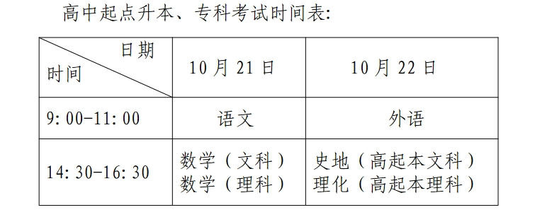

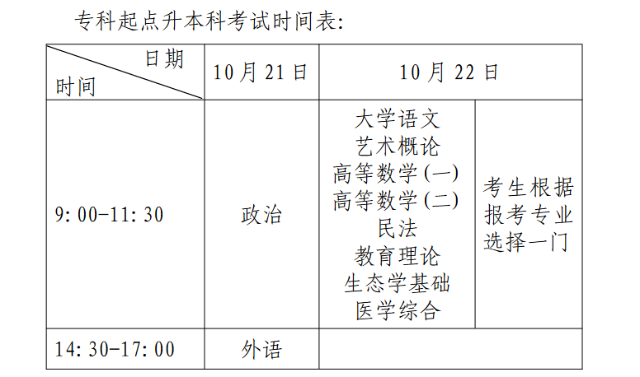

1. 问：成人高考的考试科目？

**答：**成考根据选择的学习层次和专业类分别有相关考试。

（1）高起本统考科目

理科类：语文、数学（理科）、外语、理化（物理、化学综合）。

文科类：语文、数学（文科）、外语、史地（历史、地理综合）。

（2）高起专统考科目

理科类：语文、数学（理科）、外语。

文科类：语文、数学（文科）、外语。

外语设英语、日语两个语种，考生根据招生院校对语种的要求选择一种。

艺术类、体育类专业招生必须进行专业加试，招生院校专业加试科目和考试时间必须在招生简章中注明并自行组织命题和考试。

（3）专升本统考科目

专升本统考科目为两门公共课和一门专业基础课，公共课科目为政治、外语。根据专业所隶属的学科门类共分为八个科类，公共课和专业基础课考试科目如下：

①哲学、文学、历史学及中医、中药学类：政治、外语、大学语文。

②艺术类：政治、外语、艺术概论。

③工学、理学类：政治、外语、高等数学（一）。

④经济学、管理学及药学类：政治、外语、高等数学（二）。

⑤法学类：政治、外语、民法。

⑥教育学：政治、外语、教育理论。

⑦农学类：政治、外语、生态学基础。

⑧医学类：政治、外语、医学综合。

除统考科目外，是否再加试专业科目，由招生院校自行确定。如需加试专业科目，由招生院校提前向社会公布并自行组织命题和考试。

注：以当年公布文件为准。

1. 问：各科目考试的分数？

**答：**高起本、高起专统一考试科目每科满分为150分，考试时间为120分钟。

专升本统一考试科目每科满分为150分，考试时间为150分钟。

注：以当年公布文件为准。

1. 问：成考有政策类照顾加分吗？

**答：**有的。

（1）运动健将和武术项目武英级运动员称号获得者（须经省级体育行政部门审核并出具运动成绩证明），可以在考生考试成绩基础上增加 50 分投档，一级运动员称号获得者增加 30 分投档，是否录取由招生院校确定。

（2）符合下列条件之一的考生，可以在考生考试成绩基础上增加 20 分投档，是否录取由招生院校确定。

①获得地级以上（含）人民政府，国务院各部委及各省（区、市）厅、局系统，国家特大型企业授予的劳动模范、先进生产（工作）者及科技进步（成果）奖获得者。

②获得省级工、青、妇等组织授予“五一劳动奖章”、“新长征突击手”、“三八红旗手”称号者。

③解放军、武警部队、公安干警荣立个人三等功以

上者。

④归侨、归侨子女、华侨子女、台湾省籍考生。

⑤烈士子女、烈士配偶。

⑥国防科技工业三线企业单位（位于地级以上人民政府所在地的除外）获得企业表彰的先进生产（工作）者。

⑦边疆、山区、牧区和少数民族聚居地区的少数民族考生。

⑧年满 25 周岁以上人员。即1998 年 12 月 31 日以前出生（在报考时满足条件直接勾选即可）。

（3）自主就业的退役士兵，可以在考生考试成绩基础上增加 10 分投档，是否录取由招生院校确定。

符合两项以上照顾政策的考生，其照顾分数不得累计。

注：以当年公布文件为准。

1. 问：成人高考是否有免试入学？

**答：**有的。满足以下条件可免试入学。

（1）符合专升本报考条件的退役军人（自主就业退役士兵、自主择业军转干部、复员干部），凭身份证、退役证（义务兵/士官退出现役证、军官转业证书、军官复员证书）及符合相应的学历证书，可申请免试成人高校专升本。

（2）获得“全国劳动模范”、“全国先进工作者”称号，“全国‘五一’劳动奖章”获得者，经本人申请并出具相关证书或证明，上海市教育考试院审核，招生院校同意，可免试入学。

（3）奥运会、世界杯赛和世界锦标赛的奥运会项目前八名获得者、非奥运会项目前六名获得者；亚运会、亚洲杯赛和亚洲锦标赛的奥运会项目前六名获得者、非奥运会项目前三名获得者；全运会、全国锦标赛和全国冠军赛的奥运会项目前三名获得者、非奥运会项目冠军获得者。上述运动员经本人申请并出具省级体育行政部门审核的《优秀运动员申请免试进入成人高等学校学习推荐表》（国家体育总局监制），上海市教育考试院审核，招生学校同意，可免试入学。

（4）参加“选聘高校毕业生到村任职”、“三支一扶（支教、支农、支医和扶贫）”、“大学生志愿服务西部计划”、“农村义务教育阶段学校教师特设岗位计划”等项目服务期满并考核合格的普通高职（专科）毕业生，凭身份证、普通高职（专科）毕业证、相关项目考核合格证，可申请免试成人高校专升本。

注：以当年公布文件为准。

1. 问：什么是单考？

**答：**成人高校单考单招是由招生院校经审批进行的单独组织的文化考试（一般为体育类的高校，或者照顾类型的聋哑人群），按分数从高到低择优录取。

1. 问：成人高考准考证哪里下载？什么时候可以下载？

**答：**考生可以在规定时间内登录“上海招考热线”网站（www.shmeea.edu.cn）—首页—报名考试栏目选择对应链接下载准考证。

注：2023年成考准考证下载时间在10月13日-10月20日每天9:00-22:00，10月21日-10月22日每天7:00-22:00。

1. 问：成人高考考试中有哪些考场规则和注意事项？

**答：**考生可在“上海招考热线”网站查看考场规则，“上海招考热线”—首页—研考成考—成人高校招生考试栏目“20XX年上海市成人高校招生统一考试考前提醒”公告内附件《20XX年上海市成人高校招生统一考试考场规则》《20XX 年上海市成人高校招生统一考试考生答题注意事项》。

请所有考生务必在考前仔细阅读上述考场规则与注意事项，避免在考试期间出现违规行为。

1. 问：考生如果迟到了，最晚什么时候可以进入考场？

**答：**考生迟到15分钟后，不准进入考点参加当次科目考试；交卷出场时间不得早于每科目考试结束前30分钟。

1. 问：考生身份证遗失如何进入考点？

**答：**本人有效证件原件含：居民身份证（含有效期内的临时身份证）、有照片的社保卡、驾驶证、护照、军人证或公安部门开具带照片的临时身份证明。电子身份证不作为考试入场有效证件使用。

1. 问：成人高考的数学考试可以携带计算器吗？

**答：**成人高考考试只有高起本、高起专数学科目考试可以携带除电子存储记忆功能、收发信息功能、图像显示功能以外的计算器

1. 问：考试现场没有钟表，考生可以自己带手表进入考场吗？

**答：**见秋考93问。

1. 问：申请合理便利的残疾考生所携带的助听器、人工耳蜗、拐杖、轮椅等可正常通过安检吗？

**答：**见秋考94问。

1. 问：考生有低血糖或听力障碍，腿脚不便等问题，该如何申请合理化便利？

**答：**请考生提前将自身情况向第一志愿院校反映。

1. 问：考生已经在上海报名，因为工作关系临时前往外省市。无法及时回上海参加成人高考。是否可以再次报考外省市的成人高考考试。

**答：**上海市不接受和外省同时报名（含免试）的考生，一经发现将取消在上海市的报名、考试和录取资格。

1. 问：成人高考成绩一般什么时候公布？在哪里查询？

**答：**考生可在规定时间内登录上海市教育考试院“上海招考热线”网站（www.shmeea.edu.cn）“成绩查询”栏目或“一网通办”PC端（zwdt.sh.gov.cn）、“随申办”移动端，选择“2022年上海市成人高校招生统一考试成绩查询”进入查询界面，输入本人准考证号和密码（初始密码为网上报名使用的证件号码后六位非字母的数字）查询成绩。

注：2022年成人高考成绩公布时间是在11月25日10:00起。

1. 问：准考证丢失，准考证号和报名号遗忘如何查询成考成绩？

**答：**请考生联系第一志愿院校获取准考证号信息。

1. 问：对成人高考的成绩有疑义？

**答：**考生若对本人成绩有疑问，可于规定时间登录“上海招考热线”网站进入“成绩查询”栏目，选择“20XX年上海市成人高校招生统一考试成绩复核”申请成绩复核。

注：2022年成人高考成绩复核时间在11月26日9:00-16:00。

1. 问：成绩复核什么内容？

**答：**成绩复核只核查答题纸姓名、准考证号是否与考生本人对应，试卷有无漏评、漏阅，小题得分是否漏统，各小题得分合成后是否与提供给考生的成绩一致等，不重新评阅答卷。复核结果只向考生提供所复核科目成绩总分。不得查阅答卷。

### 志愿篇

1. 问：成人高考的志愿怎么填报？

**答：**（1）志愿分两次网上填报。

（2）第一次填报志愿与网上报名同时进行，考生根据自身情况填报“意向志愿”。

报考高起专：考生可以填报三个专业科类相同的高职高专院校志愿。

报考高起本：考生在填报三个专业科类相同的本科院校志愿后，还可以填报 三个科类相同或兼容的高职高专院校志愿。

报考专升本：考生可以填报三个专业科类相同的本科院校志愿。凡报考艺术类、体育类专业的考生必须将艺术类、体育类专业填报在第一志愿。

（3）第二次填报志愿在考试结束、公布考生成绩及全市录取最低控制分数线之后进行。考生须再次登录志愿填报系统，填报“正式志愿”。“正式志愿”与“意向志愿”的学习层次、科类必须相同，所报院校或专业可以不同。未在规定时间填报“正式志愿”的考生，默认其“意向志愿”为“正式志愿”。

注：以当年公布文件为准。

1. 问：最低控制分数线是多少？

**答：**考生可以关注“上海招考热线”网站（www.shmeea.edu.cn）首页—研考成考—成人高校招生考试栏目发布的“20XX年上海市成人高校招生最低录取控制分数线 ”有说明。

1. 问：什么是兼容？

**答：**兼容是指科类的兼容，如41科类的专业是高起本专业，考生考试需要考4门课程，前3门课程跟51科类的高起专专业要求是一样的。这种情况下，高起本的考生，除了可以报41科类的专业以外，还可以报51科类的专业。这就是专业科类的兼容。

1. 问：有哪些专业可以选择？

**答：**招生院校和招生专业请查看“上海招考热线”网站（www.shmeea.edu.cn）首页—研考成考—成人高校招生考试栏目发布的“20XX年上海市成人高校招生专业目录”。

注：2023年高起本：<https://www.shmeea.edu.cn/download/20230829/201.pdf>；2023年高起专：<https://www.shmeea.edu.cn/download/20230829/202.pdf>；2023年专升本：<https://www.shmeea.edu.cn/download/20230829/203.pdf>。

1. 问：成人高考有征求志愿吗？

**答：**有的。

1. 问：征求志愿有降分吗？

**答：**只有农林、水利、地质、矿业、测绘、远洋运输、社会福利类所有专业，以及专升本和高起本的公安、监狱、劳教类专业，如线上生源不足可适当降分投档，降分幅度最大不得超过20分。

1. 问：征求志愿什么时候可以填报？在哪里填报？

**答：**考生可在规定时间内登录“上海招考热线”网站（www.shmeea.edu.cn）首页—志愿填报—栏目选择对应栏目填报。

注：2022年专升本、高起本征求志愿填报时间于12月15日9:00—22:00进行；2022年高起专征求志愿填报时间于12月27日9:00—22:00进行。

### 录取相关篇

1. 问：成人高考是否有新生复查？

**答：**是的。

新生入学后，各成人高校要对新生报到所需录取通知书、身份证、加分照顾和免试入学资格证明等材料与录取新生名册、电子档案逐一进行比对核查，并通过“人脸识别”等技术严防冒名顶替。对不符合报考条件或弄虚作假、违纪舞弊者，一律按有关规定取消其入学资格，并报告上海市教育考试院倒查追责；

对不能通过学籍电子注册的专升本新生，必须进行第一学历复核，不能提供经教育部审定核准的国民教育系列高等学校、高等教育自学考试机构颁发的相应层次及以上毕业证书者，由招生院校取消其入学资格，并报告上海市教育考试院备案；对于非本市常住户口的新生，要核验其在本市工作的单位证明，未提交或未核验通过的新生不予注册电子学籍，取消入学资格。

1. 问：报名后考生个人身份信息如姓名发生变更,怎样修改？

**答：**报名完成后至录取结束阶段中不能变更个人身份信息。如确实发生信息变更的，在招生院校完成新生报到后，由招生院校进行变更。

1. 问：怎么了解录取情况？从哪些渠道查询？

**答：**成人高考相关信息可通过“上海招考热线”网站（www.shmeea.edu.cn）和“上海国子监发布”微信公众号查询。

1. 问：录取通知书什么时候发？向哪里咨询？

**答：**录取通知书一般在录取结束后由录取院校发放，具体请咨询录取院校。

1. 问：成人高考可以取得学位证书吗？需要符合哪些条件？

**答：**具体的学位授予政策由各成人高校自行制定，请咨询相关高校。

1. 问：成人高考往年考试成绩能够查询吗？

**答：**可以，从2008年起参加的成人高考。考生可尝试通过“一网通办”或“随申办”小程序在线办理。具体操作办法见“上海招考热线”网站（www.shmeea.edu.cn）—首页—信息公开—公开指南栏目“上海市教育考试院部分考试申请办理成绩证明须知”。

## 三、同等学力人员申请硕士学位外国语水平和学科综合水平全国统一考试

### （一）报名篇

1. 问：报考需要满足哪些条件？

**答：**考生的报名条件、报考语种和学科（专业学位类别）须符合《关于做好2023年同等学力人员申请硕士学位外国语水平和学科综合水平全国统一考试工作的通知》（学位办〔2023〕4号）有关规定。

1. 问：什么时候可以报名考试？

**答：**具体时间信息请以中国教育考试网—同等学力人员申请硕士学位外国语水平和学科综合水平全国统一考试网（https://tdxl.neea.edu.cn/html1/category/2210/313-1.htm）发布的公告为准。

注：2023年度考试报名时间在3月13日-26日。

1. 问：考生怎样报名？

**答：**满足报考条件的考生需在报名开放时间登录中国教育考试网—同等学力人员申请硕士学位外国语水平和学科综合水平全国统一考试网（https://tdxl.neea.edu.cn/）进行报名。

### 考试篇

1. 问：考试安排在什么时间？

**答：**考生可关注“上海招考热线”网站（www.shmeea.edu.cn）—首页—研考成考—同等学力人员申请硕士学位外国语水平和学科综合水平全国统一考试栏目发布的“20XX年同等学力人员申请硕士学位外国语水平和学科综合水平全国统一考试即将举行”公告。具体以准考证信息为准。

注：2023年考试时间在5月21日。

1. 问：准考证什么时候下载？

**答：**请考生自行关注中国教育考试网—同等学力人员申请硕士学位外国语水平和学科综合水平全国统一考试网（https://tdxl.neea.edu.cn/html1/category/2210/313-1.htm）栏目发布的信息。

1. 问：考试有哪些科目？

**答：**外国语水平考试和学科综合水平考试。

1. 问：入场证件有什么要求？

**答：**考生须凭准考证和网上报名所使用的有效身份证件，验证通过后入场参加考试。

1. 问：考生如果迟到了，最晚什么时候可以进入考场？

**答：**开考 15 分钟后不得入场。

1. 问：考试可以携带计算器吗？

**答：**部分有需求的科目可携带的考试用品为：绘图仪器、无存储和编程功能的电子计算器等。

### （三）结果篇

1. 问：成绩什么时候能查询？

**答：**请考生自行关注中国教育考试网—同等学力人员申请硕士学位外国语水平和学科综合水平全国统一考试网（https://tdxl.neea.edu.cn/html1/category/2210/313-1.htm）发布的信息。

1. 问：在上海教育考试院能查询成绩吗？

**答：**考试成绩在中国教育考试网查询。请考生自行关注中国教育考试网—同等学力人员申请硕士学位外国语水平和学科综合水平全国统一考试网（https://tdxl.neea.edu.cn/html1/category/2210/313-1.htm）发布的信息。

1. 问：对于成绩不认可，怎样申请复核？么时候可以申请成绩复核？

**答：**考生应在中国教育考试网申请成绩复核。请考生自行关注中国教育考试网—同等学力人员申请硕士学位外国语水平和学科综合水平全国统一考试网（https://tdxl.neea.edu.cn/html1/category/2210/313-1.htm）发布的信息。

|  |
| --- |
| 第四部分 自学考试 |

## 一、自学考试

### （一）报名篇

1. 问：自学考试每年举办几次？

**答：**上海市高等教育自学考试一般在每年4月、10月各举行一次统一考试。

具体考试安排请关注“上海招考热线”网站（www. shmeea. edu. cn）—首页—自学考试—考试日程相关内容。

每次考试一般安排在周六、周日。通常提前半年公告下一次考试各专业各课程的考试日程安排。

注：2024年上半年考试安排在4月13日；4月14日；4月20日；

下半年考试安排在11月28日；10月29日；11月4日。

1. 问：上海有哪些自学考试主考高校？开设哪些专业？

**答：**2023年上海市共有17所主考高校，开设54个本专科专业。详细情况请关注“上海招考热线”网站（www.shmeea.edu.cn） 首页— 自学考试—政策法规“上海市高等教育自学考试专业分类表（2023年）”

注：2023年自学考试专业分类表：<https://www.shmeea.edu.cn/download/20230303/101.pdf>。

1. 问：看到专业表里面有优势专业/常规专业/预警专业/停考过渡专业什么意思？

**答：**（1）优势专业是主考高校重点建设和发展的具有学科优势与特色的专业。该类专业一般以主考高校的优势学科为基础，师资力量雄厚，课程考试大纲和教材顺应学科发展变化，考生规模较大、有较好的社会声誉，鼓励考生积极报考。

（2）常规专业是目前发展稳定的专业。这些专业受到主考高校的重视，在专业和课程建设、考务考籍管理、教师队伍配备等方面的质量有保证，考生人数具有一定规模，有较强的社会需求。

（3）预警专业是主考高校近期有可能停止发展或进入停考的专业。建议考生慎重报考。

（4）停考过渡专业是已经处于停考过渡期的专业。停考过渡期内该专业不接受新考生报考。

1. 问：停考过渡专业到完全停考有多久？

**答：**主考高校停考专业设立最长不超过3年的过渡期，过渡期内继续安排该专业的课程考试，3年后不再颁发毕业证书。

1. 问：专业停考后，考生还没有考完专业怎么办？

**答：**如未完成，则相应课程可申请转考至外省市相同专业。

1. 问：如何办理省级转考的成绩转出？

**答：**在籍考生离开原报考省（区、市）继续参加高等教育自学考试，须按规定办理省际转考手续。

转出程序与要求如下：

（1）主考高校每年1月至2月、7月至8月办理转出手续。考生转出手续具体受理时间以主考高校规定为准。

（2）考生在“考生服务平台”提交转出申请，并在《高等教育自学考试转考（转出）登记表》上进行签字确认。

（3）考生应当在转入地取得一门或者一门以上课程合格成绩，并取得转入地考籍后，再办理转出手续。

（4）考生在因违反有关考试管理规定被停考或者延迟毕业期间，不得转出。

（5）已经取得某专业全部课程合格成绩的考生，只能在本市办理毕业手续，不得转出。

（6）免考取得的课程合格成绩不得转出。未通过理论课程考核的，其对应的实践环节考核成绩不得转出。毕业论文成绩不得转出。证书类课程不得转出。

（7）考生办理转入手续未满一年的，不得转出。

1. 问：办理省级转考后市考试院什么时候能够审批完成？

**答：**一般是在每年3月上旬。

1. 问：如何办理省级转考的成绩转入？

**答：**（1）主考高校自考办每年3月16日至3月25日、9月16日至9月25日接收转入考生电子档案。考生转入手续具体受理时间以主考高校规定为准。

（2）考生须本人持有效居民身份证件到主考高校自考办，对转入电子档案信息及办理结果进行现场确认，并在主考高校自考办出具的《高等教育自学考试转考（转入）登记表》上签字。

（3）本市停考过渡专业原则上不接受考生转入申请。

（4）转考考生应当在本市取得专科不少于5门、本科不少于4门合格成绩（不包括公共基础课程与未通过理论课程考核的实践课程的合格成绩）的基础上，符合主考高校专业转考实施细则规定，方可在本市申办毕业手续。

（5）本市在籍考生不得中途到其他省（区、市）借考。本市也不办理考生到其他省（区、市）借考课程成绩转入手续。

1. 问：自学考试主考高校地址和电话联系方式？

**答：**考生可关注“上海招考热线”网站（www.shmeea.edu.cn） 首页—自学考试栏目每次考试报名公告后附的《主考高校联系方式及开考专业》。

注：2023年主考高校联系方式为：<https://www.shmeea.edu.cn/download/20230815/02.pdf>。

1. 问：如何选择自学考试报考学校和报考专业？

**答：**考生可结合自身工作需要、兴趣爱好、未来发展和现阶段学历层次等方面的情况，选择适合自己的专业。具体专业信息可登录“上海招考热线网站”（www.shmeea.edu.cn）首页—自学考试—政策法规“上海市高等教育自学考试专业分类表（20XX年）”查阅各主考高校的网址了解。

1. 问：自学考试报名有条件吗？

**答：**上海市自学考试报名的考生应该是具备上海市户籍或在上海市居住或在上海市工作的人员，报名不受性别、年龄、民族、种族和已受教育程度的限制。但由于考试特点决定，不能独立参加完成考试的人员不建议报考（一般不建议16周岁以下考生报考自学考试）。

1. 问：自学考试专科和本科可以同时考吗？

**答：**有个别高校的专升本专业（如中医类）要求先取得专科以上学历后才能报考，其他高校没有限制；但专升本申请毕业必须要取得专科的前置学历。

1. 问：怎么报名参加自学考试？

**答：**报名采用网上报名形式，考生在规定时间登录“上海招考热线网站”（www.shmeea.edu.cn）首页—考试报名“20XX年上/下半年上海市高等教育自学考试报名”平台内进行报名。

1. 问：什么时候可以开始报名？

**答：**详情请以“上海招考热线网站”（www.shmeea.edu.cn）首页—自学考试—自考新闻公告信息为准。

注：2024年上半年自考报名时间2月28号—3月2日9:00—22:00，3月3日9:00—12:00。

2023年下半年自考报名时间8月30号—9月2日9:00—22:00，9月3日9:00—12:00。

1. 问：自学考试有补报名吗？

**答：**没有，如错过本次考试，请考生关注下一次的自学考试。

1. 问：报名期间已经缴费的可以申请退费吗？

**答：**请直接联系报名界面的技术支持。

1. 问：因个人原因未能参加考试的,是否可以退还报考费？

**答：**不予退费。

1. 问：什么是免考？哪些课程可以免考？如何办理免考手续？

**答：**符合课程免考条件者，可以按照《上海市高等教育自学考试课程免考规定》及主考高校相关要求，申请免考所报考专业考试计划中规定的课程。申请免考的自考生须取得所学专业六门及以上理论课程合格成绩后方可申请办理课程免考手续。考生办理免考应在主考高校规定的时间内提出申请。填写《上海市高等教育自学考试申请免考登记表》，提供必要的正本证明材料（毕业证书，原所在高校的校级学籍管理部门出具的课程名称及成绩证明等）。经主考高校查验核准后，分别于每年的6月或12月汇总，报上海市高等教育自学考试办公室审核批准。

### 考试篇

1. 问：自学考试教材和考纲信息从哪里获取？

**答：**自学考试教材和考纲信息来源可分如下两类：

（1）主考高校的公告。

（2）上海市教育考试院的公告“上海招考热线”网站（www.shmeea.edu.cn）首页—自学考试—大纲教材。

1. 问：自学考试教材在哪里可以买到？

**答：**自考教材可从博益网：http://www.boeebook.cn/购买。

1. 问：准考证哪里下载？什么时候下载？

**答：**考生可在规定时间内登录“上海招考热线网站”（www.shmeea.edu.cn）首页—考试报名—“20XX年上/下半年上海市高等教育自学考试准考证下载”平台内下载。

注：2023年下半年自考准考证下载时间是10月20日9：00起。

1. 问：自学考试中有哪些考场规则和注意事项？

**答：**考生可在“上海招考热线”网站查看考场规则，“上海招考热线网站”（www.shmeea.edu.cn）首页—自学考试—自考新闻栏目“20XX年上/下半年上海市高等教育自学考试考前提示”查看公告内附件《20XX年上/下半年上海市高等教育自学考试考场规则》《20XX年上/下半年上海市高等教育自学考试考生答题注意事项》。同时随准考证向每个考生发放考试注意事项，作为对考生的提醒。

请所有考生务必在考前仔细阅读上述考场规则与注意事项，避免在考试期间出现违规行为。

1. 问：考生如果迟到了，最晚什么时候可以进入考场？

**答：**考生迟到15分钟后不准进入考点参加当次科目考试，交卷出场时间不得早于每科目考试结束前30分钟。

1. 问：考生身份证遗失如何进入考点？

**答：**本人有效证件原件含：居民身份证（含有效期内的临时身份证）、有照片的社保卡、驾驶证、护照、军人证、港澳台居民居住证、外国人永久居留证。电子身份证不作为考试入场有效证件使用。

1. 问：自学考试可以携带计算器吗？

**答：**考生可查看“上海招考热线网站”（www.shmeea.edu.cn）首页—自学考试—自考新闻—“20XX年上/下半年上海市高等教育自学考试考前提示”信息内查看附件《20XX年上/下半年上海市高等教育自学考试可用计算器课程清单》。自学考试不可以携带有电子存储记忆功能、收发信息功能、图像显示功能的计算器。

1. 问：考试现场没有钟表，考生可以自己带手表进入考场吗？

**答：**见秋考93问。

1. 问：申请合理便利的残疾考生所携带的助听器、人工耳蜗、拐杖、轮椅等可正常通过安检吗？

**答：**见秋考94问。

1. 问：考生有低血糖或听力障碍，腿脚不便等问题，该如何申请合理化便利？

**答：**请考生提前将自身情况向主考高校反映

1. 问：考试缺考影响下一次报考吗？

**答：**不影响下次考试，建议没有特殊原因不要缺考。

1. 问：考试违纪或作弊影响下一次报考吗？

**答：**要看违纪情况。如情节严重的，会给予“停考X年”的处罚。

### 成绩、毕业篇

1. 问：考试成绩什么时候可以查看？

**答：**自考成绩公布时间一般为每年的6月1日和12月1日。

1. 问：自考成绩在哪里查询？

**答：**考生可于规定时间登录上海市教育考试院官网（网址：www.shmeea.edu.cn，点击首页“成绩查询”栏目进入“上海市20XX年上/下半年自学考试成绩查询”，选择“线路”进入，输入本人高等教育自学考试准考证号和身份证号）进行查询。

1. 问：对自考成绩有疑义？

**答：**可在规定时间向主考高校申请成绩复核，具体复核时间与复核方式由主考高校确定。成绩复核只核查答题卡姓名、准考证号是否与考生本人对应，试卷有无漏评、漏阅，小题得分是否漏统（登），各小题得分合成后是否与提供给考生的成绩一致等；不重新评阅答卷；不查阅答卷。

注：2023年上半年成绩复核时间6月2日至6月4日。

1. 问：如何查看往年考试成绩？

**答：**“上海招考热线网站”（www.shmeea.edu.cn）首页—自学考试—服务平台跳转至“上海市高等教育自学考试考生服务平台”（https://ste.shmeea.edu.cn/）查询考生本人历年考试通过的成绩。

没有通过的考试成绩只能在当年考后的时限内进行查询。

1. 问：通过考生服务平台查询不到考试成绩？

**答：**请联系主考高校确认。

1. 问：申请毕业的条件是什么？

**答：**申请毕业须满足以下条件：

（1）考完专业考试计划规定的全部课程，并取得合格成绩。

（2）完成规定的毕业论文（设计）或者其他实践性环节学习任务，并取得合格成绩。

（3）所取得的学分达到专业考试计划规定的要求。

（4）经有关单位鉴定思想品德合格。

（5）课程免考、课程替换符合规定。

（6）申请自学考试专升本专业毕业的考生，须持具有学历教育资格的高等学校、高等教育自学考试机构颁发的高职（专科）（及以上）学历证书。

（7）符合相关法律、法规的其他要求。

1. 问：如何办理毕业申请？

**答：**毕业申请时间：原则上，上半年下半年各一次，具体时间一般为每年的6月中旬和12月中旬，具体见主考高校官网公告。

考生因个人原因未能在规定时间内申请办理毕业手续，当次不予补办，可参加下一批毕业手续的办理。

考生毕业申请流程：

（1）考生须登陆“上海市高等教育自学考试考生服务平台”（https://ste.shmeea.edu.cn/）完善个人身份信息后提交毕业申请。

（2）本科毕业生须在“考生服务平台”“上海市高等教育自学考试考生服务平台”输入毕业证书编号，授权并验证学历，如验证不通过，则须上传专科及专科以上学历证书，以及由中国高等教育学生信息网（http://www.chsi.com.cn/）出具的《教育部学历证书电子注册备案表》或《中国高等教育学历认证报告》。

（3）在“考生服务平台”提交主考高校考试计划所规定的其他相关材料。

1. 问：考生已经通过的自考考试成绩是否有时效性？

**答：**没有时效性。但如果是停考过渡专业，要关注其停考的年份，停考期后不再颁发该专业的毕业证，其考试课程的成绩可以转考至其他省份相同专业。已考成绩如在本市其他主考高校有相同课程可将成绩带入。

1. 问：如何办理成绩证明？

**答：**凡参加上海市高等教育自学考试，已取得一门及以上合格成绩且未毕业的考生，可以登录“考生服务平台”（https://ste.shmeea.edu.cn/login.html），点击顶部菜单‘成绩业务’栏下的‘成绩证明’栏目，点击页面中“未申请，点此申请”链接（如下图所示）进入申请成绩证明页面。

考生提交申请后，需经主考高校和考试院两级审核，时间一般为5个工作日内。审核通过后，考生可登录服务平台直接下载PDF版电子成绩证明。成绩证明上的二维码可以通过手机扫码进行验证，也可登录网址（https://ste.shmeea.edu.cn/verify.html）输入验证码进行验证。

1. 问：如何办理学历证明？

**答：**请考生携带以下材料，于每周二下午13:30～16:00或周五上午9:00～11:00前往考试院申请办理。（市教育考试院对外咨询接待时间，国定休假日除外）。

（1）居民身份证（或军官证或士兵证）原件和复印件；

（2）毕业证书原件和复印件（如自考生遗失毕业证书原件，须提供自考毕业生登记表原件或由档案部门盖章的复印件）；

（3）主考学校的学历证明原件并加盖学校章。

### 案例篇

1. 问：考生在报名期间因为考试科目选择错误而申请退款。后续发现所有科目考试全部退款。自学考试不能选择单独科目退款吗？

**答：**不能，考试院申请退费是当天所有考试全部退款，而非单独科目的退款。如需再参加相关考试需要考生在报名期间重新报名。

|  |
| --- |
| 第五部分 证书考试 |

## 一、全国大学英语四、六级考试（CET)

### （一）报名篇

1. 问：什么是全国大学英语四、六级考试？

**答：**全国大学英语四、六级考试（CET）是由教育部主办，教育部教育考试院（原教育部考试中心）主持和实施的大规模标准化考试，是全国性的教学考试，其目的是促进我国大学英语教学工作，对大学生的英语能力进行客观、准确的测量，为提高我国大学英语课程的教学质量提供服务。

CET笔试的考试时间为每年6月和12月；CET口试的考试时间为每年5月和11月，报考口试的考生必须先报考当次相应级别的笔试。CET同时设有非英语考试科目，包括：日语四级(CJT4)、日语六级(CJT6)、俄语四级(CRT4)、俄语六级(CRT6)、德语四级(CGT4)、德语六级(CGT6)和法语四级(CFT4)，以上考试科目每年6月开考一次，均为笔试考核，无口试考核。

1. 问：全国大学英语四、六级考试笔试科目报考资格？

**答：**根据教育部教育考试院相关规定，CET笔试报考资格为全日制普通高等院校及全日制成人高等院校的本科、专科在校生，在籍研究生。其中，修完大学英语四级课程的学生方可报考英语四级，修完大学英语六级课程且英语四级成绩达到425分及以上的学生方可报考英语六级。报考日、德、俄语六级考生，对其相应语种四级成绩不做要求。考生须按学籍所在校规定报考笔试科目。

1. 问：社会考生可以报考全国大学英语四、六级考试吗？

**答：**根据教育部教育考试院相关规定，CET仅面向全日制普通高等院校及全日制成人高等院校的本科、专科在校生，在籍研究生，不接受社会考生报考。

1. 问：成人继续教育考生为什么不能报考全国大学英语四、六级考试？

**答：**根据教育部教育考试院相关规定，CET为校内教学性考试，仅面向全日制普通高等院校及全日制成人高等院校的本科、专科在校生，在籍研究生，不接受非全日制成教考生报考，如有外语水平鉴定的相关需求，可报考全国英语等级考试（PETS）、雅思、托福等外语类考试。

1. 问：全国大学英语四、六级考试口试的报考要求？

**答：**口试为选考科目，考生在报考口试科目前须完成对应级别笔试科目的网络报名及缴费。口语考生应在已报名的笔试考点报考，不接受跨校报考。目前并非所有笔试考点均开设口试，具体以所在学校发布的相关通知为准。

1. 问：全国大学英语四、六级考试的报名时间？

**答：**CET报名时间一般为每年的3月和9月，具体以所在学校发布的相关通知为准。

注：2023年上半年是在4月27日12:00至5月8日15:00；

2023年下半年时在9月14日14:00至9月26日14:00。

1. 问：全国大学英语四、六级考试的网上报名如何进行？

**答：**报名采用全国集中网上报名方式。考生须在所在学校规定时间内，自行登录全国大学英语四、六级考试报名网站（网址：http://cet-bm.neea.edu.cn）完成报名，其中包括注册用户、检查确认学籍信息与报考资格、选择报考语言级别、成绩报告单/证书申请及网上缴费等操作。

1. 问：考生今年大二，已经符合报考要求，向学校提出报考申请，高校让考生大三再考。这个考试不是在校生就能考么？

**答：**考试由学校负责组织，请考生听从学校安排。。

### 考试篇

1. 问：全国大学英语四、六级考试的考试大纲如何获取？

**答：**考生可访问全国大学英语四、六级考试网站（http://cet.neea.edu.cn/），点击“考试大纲”栏目，下载电子版考试大纲。

1. 问：全国大学英语四、六级考试时间？

**答：**CET笔试的考试时间为每年6月和12月，口试的考试时间为每年5月和11月，具体以全国大学英语四、六级考试网站（http://cet.neea.edu.cn/）发布的公告为准。

1. 问：准考证什么时候可以下载？

**答：**考生可在规定时间自行登录全国大学英语四、六级考试报名网站（网址：http://cet-bm.neea.edu.cn）首页，通过“快速打印准考证”，完成所报考科目准考证的打印。

注：2023年上半年下载时间：口试科目5月17日9:00起，笔试科目6月8日9:00起；

2023年下半年下载时间：口试科目11月13日9:00起，笔试科目12月7日9:00起。

### （三）结果篇

1. 问：全国大学英语四、六级考试成绩发布时间和查询办法？

**答：**上半年考试成绩发布时间一般为8月中下旬，下半年考试成绩发布时间一般为次年2月中下旬，具体的发布时间和查询方式以全国大学英语四、六级考试网站（http://cet.neea.edu.cn）发布的公告为准。在成绩发布10个工作日后，考生登录中国教育考试网（www.neea.edu.cn）免费查看并下载电子成绩报告单（小语种证书），电子成绩报告单（小语种证书）与纸质成绩报告单（小语种证书）同等效力。

1. 问：全国大学英语四、六级考试成绩复核办法？

**答：**如对当次成绩有异议，可按规定进行分数核查，具体办法详见全国大学英语四、六级考试网站（cet.neea.edu.cn）“考生服务”-“成绩核查”栏目。

1. 问：全国大学英语四、六级考试成绩单/证书遗失可以补办吗？

**答：**CET成绩报告单遗失或损毁后不予补发，参加2005年6月及以后各次考试考生可登录全国大学英语四、六级网站(cet.neea.edu.cn)自行办理成绩证明。成绩证明与CET成绩报告单有同等效力。

2005年之前的考生建议与报考所在学校档案部门联系，开具相关证明。

1. 问：全国大学英语四、六级考试成绩单/证书有效期多久？

**答：**CET成绩报告单（小语种证书）不设有效期。

1. 问：报名时重复缴费了怎么办？

**答：**记录下报名网站系统所显示的交易订单号，以便日后用于核对和查询退款。重复缴纳的费用，教育部教育考试院将在考后一个月内原路退回支付账户。

1. 问：报名考试缴费后如何申请发票？

**答：**请考生在英语四六级考试报名后的3个月后，用考生自己的账号在“随申办”进行下载打印报名费发票。

1. 问：考生已经取得四级、六级英语考试成绩合格。在四级考试时存在未被举报的违纪行为（如提前翻阅题目）。如他人进行举报考点核实后，是否会取消考生四六级成绩？

**答：**会。

## 二、全国中小学教师资格考试笔试

### （一）报名篇

1. 问：考生报考中小学教师资格考试有户籍或者身份要求吗？（报考对象）

**答：**（1）申请幼儿园、小学、初级中学、高级中学、中等职业学校教师资格和中等职业学校实习指导教师资格（简称教资考）的考生需有本市户籍或持有本市居住证且在有效期内的居民、在本市学习、工作和生活的港澳台居民。

（2）根据《教育部关于推进师范生免试认定中小学教师资格改革的通知》（教师函〔2022〕1号）文件精神，参加免试认定改革的高校教育类研究生、师范生，可参加学校组织的教育教学能力考核，也可自愿参加国家中小学教师资格考试。考生是否符合教育部规定的免试政策，可以向本人所在学校咨询。考生可根据自身情况自行决定是否报考全国统一举办的中小学教师资格考试。

1. 问：哪些人员不能报名参加教师资格考试？

**答：**被撤销教师资格的，5年内不得报名参加考试；受到剥夺政治权利，或故意犯罪受到有期徒刑以上刑事处罚的，不得报名参加考试。曾参加教师资格考试有作弊行为的，按照《国家教育考试违规处理办法》（中华人民共和国教育部令第33号）相关规定执行。

1. 问：如何查询笔试和面试有关政策与要求的详细内容？

**答：**有关笔试的政策与具体要求，可登录上海市教育考试院“上海招考热线”网站（http//:www.shmeea.edu.cn）查询；有关面试的政策与具体要求及教师资格认定，可登录上海市教师教育学院主办的上海教育人才网（https://shehr.shec.edu.cn/）查询。

1. 问：如何了解中小学教师资格考试面试政策？

**答：**中小学教师资格考试面试工作由市教师教育学院负责，咨询电话62523036。查询有关面试的政策与具体要求及教师资格认定，可登录上海市教师教育学院主办的上海教育人才网（https://shehr.shec.edu.cn/）。

1. 问：在沪部队的军官或者士兵能否报考中小学教师资格考试？

**答：**可以，提供有效期内的二代身份证或者军人证原件及复印件以及团级以上政治部门开具驻地在沪的证明即可。

1. 问：未拿到上海市居住证,持有居住证通知单能否报名？

**答：**不可以。按照报考公告中的要求，考生须持有上海市居住证且在有效期内。

1. 问：居住证目前还没有办下来，可以先报名参加教师资格考试吗？

**答：**在上海考区报名参加考试的考生，如果是非在校生，必须具有上海市户籍，或者持有在有效期内的上海市居住证，建议您在报名考试之前提前办理好居住证或者到户籍所在地报考。

1. 问：上海市中小学教师资格考试笔试考试对象和报考条件？

**答：**考试对象如下：

申请幼儿园、小学、初级中学、高级中学、中等职业学校教师资格和中等职业学校实习指导教师资格的本市户籍或持有本市居住证且在有效期内的居民、在本市学习、工作和生活的港澳台居民。

根据《教育部关于推进师范生免试认定中小学教师资格改革的通知》（教师函〔2022〕1号）文件精神，参加免试认定改革的高校教育类研究生、师范生，可参加学校组织的教育教学能力考核，也可自愿参加国家中小学教师资格考试。考生是否符合教育部规定的免试政策，可以向本人所在学校咨询。考生可根据自身情况自行决定是否报考全国统一举办的中小学教师资格考试，一经审核确认并完成缴费，概不退费。

报考条件如下：

（1）报考幼儿园和小学教师资格，应当具备大学专科毕业及以上学历。

（2）报考初中教师资格，应当具备大学本科毕业及以上学历。

（3）报考高级中学和中等职业学校教师资格，应当具备大学本科毕业及以上学历。

（4）报考中等职业学校实习指导教师资格，应当具备中等职业学校毕业及以上学历，并应当具有相当助理工程师以上专业技术职务或中级以上工人技术等级。

（5）上海市普通高等院校以及户籍在上海的外地普通高等院校全日制三年级（含在读专升本第四学年）及以上考生和全日制在读研究生，中高职贯通考生允许在其学习的最后一年，凭学校学籍管理部门出具的在籍学习证明或学信网上学籍报告报考。

（6）符合申请认定教师资格的体检标准。

（7）中小学教师资格考试有关政策规定详见《中小学教师资格考试暂行办法》（教师〔2013〕9号）和《教师资格条例》（教育部令第10号）。

中小学教师资格证的认定除笔试成绩合格外，还需符合相应的学历层次、部分资格认定还需具备专业技术资格或等级、满足体检标准等，因此请考生在报考前详细了解本人拟申请认定教师资格所在地的认定条件，谨慎报考。

1. 问：看到报名条件有说上海市普通高等院校以及户籍在上海的外地普通高等院校全日制三年级（含在读专升本第四学年）及以上考生和全日制在读研究生。考生通过成人高考考入高校第三年，成人教育是否可以报考教资考笔试？

**答：**自学考试/成人教育/网络教育/境外教育在读生不能报考教师资格考试，必须取得相应学历证书后才能报考。

1. 问：师范类学生是否需要参加教师资格考试？

**答：**根据《教育部关于推进师范生免试认定中小学教师资格改革的通知》（教师函〔2022〕1号）文件精神，参加免试认定改革的高校教育类研究生、师范生，可参加学校组织的教育教学能力考核，也可自愿参加国家中小学教师资格考试。考生是否符合教育部规定的免试政策，可以向本人所在学校咨询。

1. 问：教资考只要笔试通过了就可以获得教师资格吗？

**答：**符合考试条件的人员，可以报名参加考试；考试分笔试和面试两部分。笔试通过人员，可以报名参加面试；面试通过，并符合认定申请条件人员，可以申请教师资格认定。

1. 问：面试的要求和政策规定也是考试院负责吗？

**答：**有关面试的政策与具体要求及教师资格认定，可登录上海市教师教育学院主办的上海教育人才网（https://shehr.shec.edu.cn/）查询。咨询电话：62523036。

1. 问：怎么确认自己专业属于师范类？

**答：**请考生向自己所在高校进行确认。

1. 问：报名时填报的科目代码是什么？

**答：**考生可以通过“上海招考热线”网站（www.shmeea.edu.cn）首页—证书考试—全国中小学教师资格考试笔试栏目内发布的“20XX年上半年/下半年中小学教师资格考试（笔试）上海考区报名公告 ”内附件《20XX年上半年/下半年中小学教师资格考试（笔试）科目代码列表》查看代码信息。

1. 问：中小学教师资格考试笔试如何报名？

**答：**报名分考生网上信息输入、报名信息确认和网上缴费三个阶段。考生在报名期间登录中小学教师资格考试网站（http://ntce.neea.edu.cn）需首先进行注册。所有考生（含以前参加过中小学教师资格考试的考生）报名前均需注册，已参加过中小学教师资格考试的考生注册操作不影响已获得的成绩。注册时要求考生填写姓名、身份证号等信息。然后按照流程填写个人信息、上传电子照片。考生根据本人情况选择考区和考试科目。

考生报名信息先由各考区进行网上智能审核（考生填报信息与市大数据中心查询的户籍、居住证、学籍信息做一致性判定），在此期间考生可自行登录报名网站，若显示“待缴费”，表明考生符合报考条件通过了资格审核；若显示“审核不通过”，表明考生填报信息与市大数据中心查询的信息不一致，智能审核未通过。如果“审核不通过”的考生认为自己符合报考要求（如近期内才取得上海市居住证等），须登入中小学教师资格考试官网（http://ntce.neea.edu.cn/）再次提交报名信息后，进入待审核状态，再扫描报名公告中二维码登录“中小学教师资格考试（笔试）报名审核资料提交系统”在线提交相关证明材料。各区和直属高校考区和将根据考生填报的报考信息结合上传的证明材料进行人工审核，请考生及时关注报名网站中的审核状态。如人工审核不通过，考生可重新提交材料，每位考生最多提交三次。

考生的报名信息确认审核通过即报名网站中显示“待缴费”，考生可在缴费截止日前自行登录中小学教师资格考试网完成网上缴费，缴费完成后即为报名成功。逾期未在网上缴费者本次报名无效。

1. 问：中小学教师资格考试笔试报名时间

**答：**教资考每年举行两次，详细时间请关注“上海招考热线”网站（www.shmeea.edu.cn）首页—证书考试—全国中小学教师资格考试笔试栏目内发布的“20XX年上半年/下半年中小学教师资格考试（笔试）上海考区报名公告 ”

注：2023年上半年于3月11日、下半年9月16日。

1. 问：学信网上查不到学籍报告怎么办？

**答：**请在中小学教师资格考试报名网站上如实填写您的学籍情况。考生本人需对填报信息的真实性、准确性负责，并承担相应后果。下半年入学新生网上没有学信网信息，考生可以在规定时间内上传录取通知书作为审核依据。

1. 问：报名过程中选错考区，系统显示考生信息“待审核”，如何重新报考？

**答：**考生可以先取消报考学科，再重新选择考区进行报考。

1. 问：报名审核已通过或已经缴费成功，还可以修改考区、考试科目等报名信息吗？

**答：**不可以。请考生在报名时，认真逐项核对信息内容，因录入信息错误而造成的后果，由考生本人承担。

1. 问：笔试报名需要现场审核吗？

**答：**上海市实行笔试报名信息网上智能审核确认，考生无需到现场审核，请在报名公告中规定时间重新登录网站查询审核结果，如审核通过，可按规定时间办理缴费手续。如审核未通过，请按未通过的原因修改并重新提交报名信息，等待再次审核。

1. 问：教资考有补报名？错过了审核、缴费时间怎么办？

**答：**教资考没有补报名，逾期视作自动放弃报名。

1. 问：笔试与其他考试时间冲突，我可以要求更改考试时间段吗？

**答：**不可以。中小学教师资格考试为全国统一考试，考试时间不可随意变更。如与考生报考的其他考试时间发生冲突，请考生自主选择，责任自负。

1. 问：报名后不想参加考试可以退费吗？

**答：**缴费成功后报名系统不支持费用退还。

1. 问：我的姓名改了，怎么更改教师资格考试身份信息？

**答：**考生考试期间出现更名的情况，由本人书面申请，带身份证、户口簿原件，在上海市教育考试院规定接待时间（周二下午1:30-4:00 周五上午9:00—11:00，国定节假日除外）进行登记，市教育考试院核实情况后上报教育部教育考试院统一变更。

### 考试篇

1. 问：中小学教师资格考试的命题依据是什么？有无官方指定教材？

**答：**中小学教师资格考试的命题依据是国家制定的中小学教师资格考试标准和考试大纲，笔试面试不指定考试用参考教材。考生可自行登录中小学教师资格考试网（http://ntce.neea.edu.cn）网页上方“资料下载”模块选择“考试标准”“笔试大纲”“面试大纲”。

1. 问：中小学教师资格考试采用什么考试方式？

**答：**考试分为笔试和面试两部分。笔试采用纸笔考试方式进行。具体考试方式将根据教育部教育考试院统一部署执行。面试采用结构化面试、情景模拟等方式进行，考生通过抽题、备课、试讲、答辩等环节，完成面试。

笔试各科目考试时间为120分钟，面试考试时间为20分钟。

1. 问：中小学教师资格考试笔试部分主要考核什么内容？

**答：**笔试主要考核申请人从事教师职业所应具备的教育理念、职业道德和教育法律法规知识；科学文化素养和阅读理解、语言表达、逻辑推理和信息处理等基本能力；教育教学、学生指导和班级管理的基本知识；拟任教学科（专业）领域的基本知识，教学设计、实施、评价的知识和方法，运用所学知识分析和解决教育教学实际问题的能力。

1. 问：中小学教师资格考试面试主要考核什么内容？

**答：**面试主要考核申请人的职业道德、心理素质、仪表仪态、言语表达、思维品质等教师基本素养和教学设计、教学实施、教学评价等教学基本技能。根据上海市基础教育发展需要和教师队伍实际情况，适时在不同的教师资格种类中，增加相应的面试内容。

中职专业课和中职实习指导教师资格以及初中、高中、中职文化课教师资格中的心理健康教育、日语、俄语三门学科，面试中先进行30分钟科目考试（考试形式为机考），然后再进行下一环节20分钟备课，科目考试题由通试题（20道）和专业题（30道）共50道题构成，题型全为单一选择题。科目考试成绩按30%计入面试总成绩。

1. 问：“综合素质”主要考查哪些知识和能力？

**答：**职业理念、教育法律法规、教师职业道德规范、文化素养和基本能力。

1. 问：“保教知识与能力”主要考查哪些知识和能力？

**答：**学前教育原理、学前儿童发展、生活指导、环境创设、游戏活动的指导、教育活动的组织与实施

1. 问：“教育教学知识与能力”（小学） 主要考查哪些知识和能力？

**答：**教育基础、学生指导、班级管理、学科知识、教学设计、教学实施、教学评价。

1. 问：“教育知识与能力” （中学）主要考查哪些知识和能力？

**答：**教育基础知识和基本原理、中学教学、中学生学习心理、中学德育、中学课程、中学生发展心理、中学生心理辅导、中学班级管理与教师心理。

1. 问：“学科知识与教学能力” 主要考查哪些知识和能力？

**答：**每个学科的考试大纲根据本学科的特点制定，基本包含学科知识、教学设计、教学实施和教学评价的内容。

1. 问：准考证如何获取与打印？

**答：**报名结束后，考试院根据各区报名情况和考点设置情况随机完成考场编排，生成考生准考证。

准考证由考生在规定时间内自行登录中小学教师资格考试网进行下载和打印，考生必须按照准考证上的时间、地点参加考试。

注：2023年上半年下载时间3月6日—3月11日、下半年9月11日—9月16日。

1. 问：身份证遗失了，能参加考试吗？

**答：**按照教育部教育考试院及上海市教育考试院要求，考生必须提供身份证原件或公安部门开具的临时身份证参加考试，准考证上的“姓名”和“证件号码”信息与所持上述身份证件上不一致者，不得参加考试。

1. 问：个人信息在
2. 问：香港/澳门/台湾在上海就读的在校生，参加考试需要持什么身份证件？

**答：**按照教育部教育考试院及上海市教育考试院要求，港澳台考生必须提供港澳台居民居住证或港澳居民来往内地通行证或台湾居民来往大陆通行证（五年有效期）进入考场，准考证上的“姓名”和“证件号码”信息与所持上述身份证件上不一致者，不得参加考试。

1. 问：中小学教师资格考试采用什么考试方式？

**答：**考试分为笔试和面试两部分。笔试采用纸笔考试方式进行。具体考试方式将根据教育部教育考试院统一部署执行。面试采用结构化面试、情景模拟等方式进行，考生通过抽题、备课、试讲、答辩等环节，完成面试。

笔试各科目考试时间为120分钟，面试考试时间为20分钟。

1. 问：中小学教师资格考试笔试和面试有哪些科目？

**答：**（1）幼儿园中小学教师资格考试笔试科目一为“综合素质”，科目二为“保教知识与能力”。

面试不分科目。

（2）小学中小学教师资格考试笔试科目一为“综合素质”，科目二为“教育教学知识与能力”。

面试科目：语文、数学、英语、社会、科学、体育、音乐、心理健康教育、信息技术，共10个学科。

（3）初级中学教师资格和高级中学教师资格，考试笔试科目一为“综合素质”，科目二为“教育知识与能力”，科目三为“学科知识与教学能力”。

初级中学教师资格面试科目：语文、数学、英语、思想品德（政治）、历史、地理、物理、化学、生物、音乐、体育与健康、美术、信息科技、历史与社会、科学、心理健康教育、日语、俄语，共18个学科。

高级中学教师资格面试科目：语文、数学、英语、思想品德（政治）、历史、地理、物理、化学、生物、音乐、体育与健康、美术、信息科技、通用技术、心理健康教育、日语、俄语共17个学科。

（4）申请中等职业学校文化课教师资格的人员笔试参加高级中学教师资格考试，面试科目同高级中学。

（5）申请中等职业学校专业课和中等职业学校实习指导教师资格的人员笔试参加高级中学中小学教师资格考试“综合素质”和“教育知识与能力”两科考试。“专业（学科）知识与教学能力”考试，主要结合面试进行考查。

1. 问：考试成绩如何确定？

**答：**笔试成绩合格线由教育部确定。笔试单科合格成绩两年有效。笔试各科成绩合格者，方可参加面试。上海市教育委员会确定面试合格成绩。笔试和面试合格后由教育部教育考试院颁发中小学教师资格考试合格证明（如有需要，考生可自行通过中小学教师资格考试网（ntce.neea.edu.cn）查询、打印“网页版”考试合格证明），作为申请认定教师资格的必要条件。

### 结果篇

1. 问：在外省通过中小学教师资格证部分科目考试，到上海是否需要重新报考？

**答：**可以。只要成绩在有效期内，笔试合格成绩全国通用。考生只要选择本人的户籍、居住证、学籍所在地继续报名未通过的科目即可，成绩的合并由教育部教育考试院负责。

1. 问：笔试成绩在哪里查询？

**答：**考生自行登录报名系统中小学教师资格考试官网（http://ntce.neea.edu.cn/）成绩查询界面查询。

1. 问：中小学教师资格考试如何查询成绩？

**答：**一般考试结束后30个工作日开放查询成绩，具体时间以报名文件为准，届时考生可通过中小学教师资格网（http://ntce.neea.edu.cn）自行查询本人成绩。 注：2023年上半年4月13日19点、下半年11月8日10点。

1. 问：中小学教师资格考试笔试如何成绩复核？

**答：**考生在笔试成绩公布后，如对本人的考试成绩有异议，可在考试成绩公布后10个工作日内登录上海市教育考试院网站（http://www.shmeea.edu.cn）申请网上成绩复核。成绩复核只核查考生答卷是否有漏评、加分错、登分错，不重新评阅答卷；复核结果只向考生提供所复核科目成绩总分，不得查阅答卷。

上海市教育考试院负责收集复核考生申请信息，教育部教育考试院负责统一进行成绩复核工作。如果考生因成绩复核结果反馈延误了面试报名，教育部教育考试院将给考生开放面试补报名通道。

注：2023年上半年复核时间4月14日10:00至4月27日10:00期间、下半年11月8日10:00至11月22日10:00期间。

1. 问：中小学教师资格考试笔试、面试考试合格证明有限期多长？

**答：**笔试单科成绩有效期为2年，笔试各科成绩合格并在有效期内方可参加面试，笔试和面试的均合格者由教育部教育考试院颁发教师资格考试合格证明，教师资格考试合格证明有效期为3年。

1. 问：考试合格证明如何获取？

**答：**考生经笔试和面试均合格后，可自行登录中小学教师资格考试网（http://ntce.neea.edu.cn）查询、打印“网页版”考试合格证明，提供给相关认定机构使用，有效期以考试合格证明上标示的时间为准。

1. 问：教师资格如何申请认定？

**答：**通过中小学教师资格考试，笔试、面试均合格且在有效期内考生，可于每年2-3月期间、8月下旬关注上海市教师教育学院主办的上海教育人才网（https://shehr.shec.edu.cn/）中相关教师资格认定条件与申请流程公告，符合条件的考生可在每年上、下半年规定时间内登录上海市人民政府一网通办（http://zwdt.sh.gov.cn/govPortals/index.do），申请教师资格认定。

## 三、全国英语等级考（PETS)

2023年全国英语等级考试上海考区停考。

## 四、全国计算机等级考试（NCRE)

### （一）报名篇

1. 问：全国计算机等级考试的报考资格？

**答：**报名者不受年龄、职业、学历等限制，均可根据自己学习情况和实际能力选考相应的级别和科目。

1. 问：全国计算机等级考试时间？

**答：**上海考区考试时间一般为每年3月、9月、12月。具体考试时间请关注“上海招考热线”网站（http://www.shmeea.edu.cn）相关公告。

注：2023年报名时间：3月2日至5日每天10:00-16:00；8月31日至9月4日每天10:00-16:00；11月2日至4日每天10:00-16:00。

1. 问：全国计算机等级考试怎么报名？

**答：**考生可访问统一的报名网址（教育网：https://ncre-bm.neea.edu.cn；公网：https://ncre-bm.neea.cn；），选择“上海市”入口进入登录页面，按照相关提示完成账号注册、信息填写、照片上传、缴费等网报步骤。首次登录系统需要注册获取登录通行证，若考生已有通行证账号，可以直接登录报名。

1. 问：全国计算机等级考试费用每科多少？

**答：**2023年每科目105元。

1. 问：全国计算机等级考试错过报名时间，是否可以补报名？

**答：**错过报名时间，不能补报名。

1. 问：全国计算机等级考试报名缴费后不想参加考试，可以退费吗？

**答：**因自身原因无法参加考试的考生不能申请退费。

1. 问：证书有一级至四级，报考各级别证书有要求吗？

**答：**不需要，一级、二级、三级证书获取需要对应科目考试合格。

四级证书获取需要该科目成绩达到合格线，并已经（或同时）获得对应的三级相关证书。

1. 问：取得一、二、三、四级证书是需要考试通过各级别下所有科目的考试吗？

**答：**不需要，取得的证书仅需当前级别科目满足获证条件即可。证书上有注明获证科目和级别。

1. 问：全国计算机等级考试有几个级别？

**答：**



1. 问：在上海报名后，因工作要出差，是否也可以在外省市报名？

**答：**考生每次报考期内只能选择在一个省份一个报考点内报考。

1. 问：报名考试后因为工作原因不想考了，如何申请退费？

**答：**报名协议内有标注：考生本人理解并同意，在报名成功后，由于考生个人原因而无法参加考试，由考生个人承担相关责任，教育部教育考试院不进行退费。

1. 问：每期考试报考科目有上限吗？

**答：**每个考点有独立的报考数量限制。

1. 问：考生一次可以报考几个科目？

**答：**同次考试，考生最多可报3个科目，各考点根据设备数量等情况规定考生可报考的科目数（1-3）。考生只能在1个省级机构的1个考点报考。

四级的成绩可保留6个月。如：考生同时报考了三级网络技术、四级网络工程师两个科目，结果通过了四级网络工程师考试，但没有通过三级网络技术考试，将不颁发任何证书，四级网络工程师考试成绩保留一次。6个月内，考生报考三级网络技术并通过，将一次获得三级和四级两个证书；若没有通过，将不能获得任何证书，同时四级网络工程师考试成绩自动失效。

1. 问：报名参加12月份的考试，为什么选择报考科目全都是一、二级的，没有三、四级选项？

**答：**NCRE考试时间为每年3月、5月、9月、12月，其中3月和9月开考全部级别全部科目，5月和12月考试开考一、二级全部科目，省级承办机构根据情况决定是否开考5月和12月考试。

1. 问：报考的考场如何安排的？

**答：**由考务系统自动编排考场随机确定。

1. 问：考生参加了2023年9月全国计算机等级考试，成绩没有公布。12月考试报名在11月2-4日。报名后如果成绩合格怎么办？

**答：**相关考生可在11月11日（星期六）8:00—16:00期间凭本人9月(第70次)考试成绩凭证向12月考试报考的考点申请退费处理，过期不再受理。退费将于12月考试结束后统一退回考生的缴费账户。

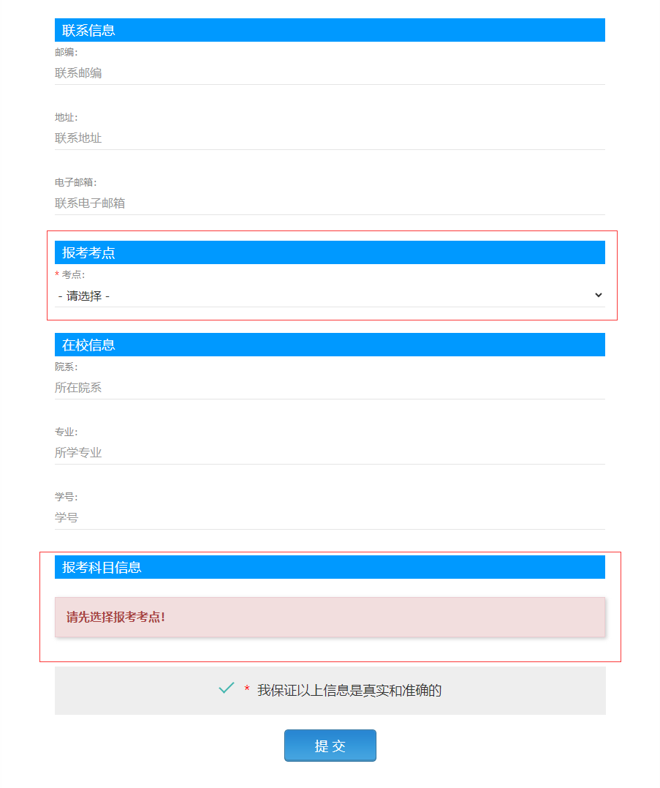

考试科目需要在选择报考点后才会有具体显示。

### （二）考试篇

1. 问：考试时间在什么时候？

**答：**具体考试时间请以考生下载获取准考证上的信息为准。

注：2023年考试时间：3月25、26日；9月23、24日；12月2日、3日。

1. 问：有没有统一的考试大纲和辅导教材，如何购买？

**答：**为了帮助考生学习和应考，教育考试院还组织专家编写了全国计算机等级考试系列教程（含考试大纲），由高等教育出版社独家出版。考生可到各地新华书店书店或在线购买。

上海书城官方旗舰店提供网上售书，网址：https://shanghaishucheng.tmall.com。

1. 问：准考证什么时候下载？

**答：**请考生关注报名时间内各院校提供的准考证下载时间。在规定时间登录（https://ncre-bm.neea.cn），选择“上海市”入口进入考生登录页面，下载准考证。

### （三）成绩、证书篇

1. 问：考试成绩一般在考后什么时候可以查询？

**答：**预计在考后的30天至40天左右，具体考试时间请以“上海招考热线”—证书考试—全国计算机等级考试（NCRE）内公告信息为准。

注：2023年3月考试在5月10日开始查询。

1. 问：全国计算机等级考试成绩复核办法？

**答：**考生如对当次考试成绩有异议，可在成绩公布后的3个工作日内向当次参加考试的考点以书面形式申请成绩复核，过期不再受理。

1. 问：NCRE证书的有效期是多久？

**答：**NCRE所有证书均无时效限制。

1. 问：如何计算成绩？

**答：**NCRE考试实行百分制计分，但以等第形式通知考生成绩。成绩等第分为“优秀”、“良好”、“及格”、“不及格”四等。100-90分为“优秀”，89-80分为“良好”，79-60分为“及格”，59-0分为“不及格”。

1. 问：考生如何获取全国计算机等级考试成绩证书？

**答：**自2023年9月考试起，电子证书将替代纸质合格证书，所有符合取证条件的考生都将获得电子证书，同时不再制作和下发纸质版合格证书，考生可通过中国教育考试网首页“证书查询”栏目中“全国计算机等级考试”项查询下载。

1. 问：2022年前的证书能够补办吗？

**答：**请通过“中国教育考试网”（https://www.neea.edu.cn/）申请补办合格证明书。

1. 问：全国计算机等级考试报考发票如何获取？

**答：**当次考试成绩公布后，考生可通过一网通办（随申办市民云AAP）上查询下载电子发票。

## 五、上海市高校信息技术水平考试

### （一）报名篇

1. 问：报名上海市高校信息技术水平考试（简称上信考）有什么条件吗？

**答：**必须是本市高校在籍的本、专科生和研究生。

1. 问：不是高校在籍学生能够报名吗？

**答：**不能。

1. 问：每年什么时候考试？

**答：**考生可以登录“上海招考热线网站”（www.shmeea.edu.cn）—首页—证书考试—上海市高等学校信息技术水平考试栏目内发布的“20XX年上海市高等学校信息技术水平考试报名公告”或联系在读高校了解相关信息。

注：2023年上信考时间是在10月28日、10月29日、11月4日、11月5日。

1. 问：什么时候报名？

**答：**考生请直接联系学校负责老师进行确认。

注：2023年对外开放时间6月14日10:00-6月21日16:00，9月13日10:00-9月20日16:00，考点可结合本校教学实际情况自行选择开放的时间段。

1. 问：考生怎么报名？

**答：**请考生联系学籍所在学校听从学校安排，或在规定时间登录上海市教育考试院报名网站（https://scite.shmeea.edu.cn）进行报名。

### （二）考试篇

1. 问：准考证怎么下载？

**答：**考生可登录上海市教育考试院报名网站（https://scite.shmeea.edu.cn）—快速打印下载准考证。

1. 问：考试成绩什么时候可以查询？

**答：**考生可以关注“上海招考热线网站”（www.shmeea.edu.cn）—首页—证书考试—上海市高等学校信息技术水平考试栏目内发布的“20XX上海市高等学校信息技术水平考试成绩即将公布”信息。

注：2022年上信考查询时间在4月3日14:00至5月31日14:00。2023年未公布。

1. 问：考试成绩哪里可以查询？

**答：**考生可联系学籍学校相关负责老师，或登录上海市教育考试院“上海招考热线”网站（www.shmeea.edu.cn），点击首页下方的“成绩查询”栏目查询成绩。

### （三）结果篇

1. 问：上信考有一级至四级，考生参与专科应届毕业生的“专升本”考试要求的上信考证书是几级？

**答：**除招生院校的特别要求（详情请查看各院校的招生简章），一般一级证书即可。

1. 问：对于成绩不认可怎么反映？

**答：**考生若对本人的成绩有异议，可于规定时间向本人所在高校提交成绩复查申请，由高校将申请统一汇总后提交上海市教育考试院，考试院将把复查结果反馈给高校。

注：2022年上信考复核申请时间在4月7日前。考试院反馈时间是在4月12日前。